UNIÓ ESPORTIVA SANTBOIANA

va Santboi

Memòria esportiva, social i econòmica

I Temporada 2021/22
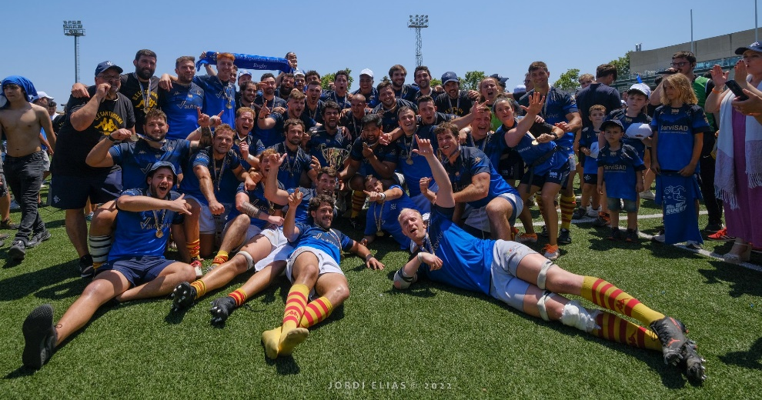
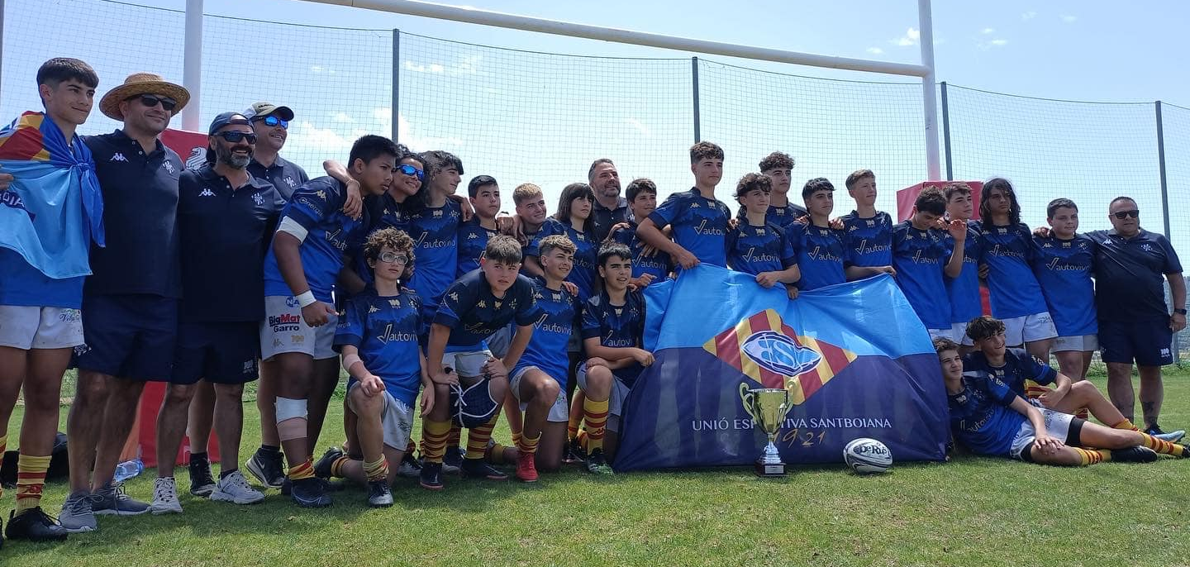
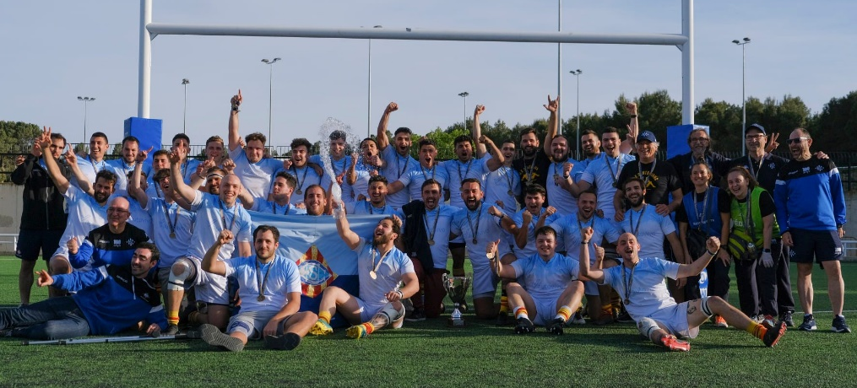
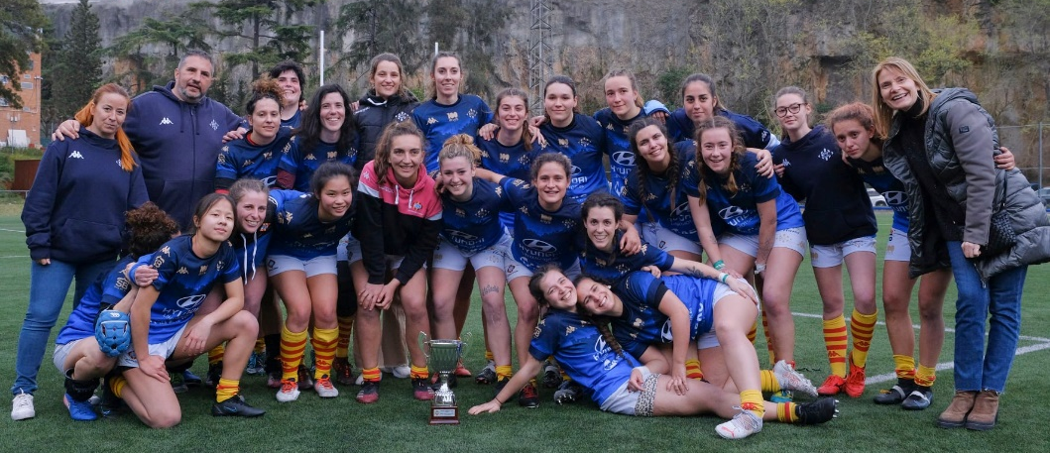
Temporada 2020/21

UNIÓ ESPORTIVA SANTBOIANA

Memòria esportiva, social i econòmica

Temporada 2021/202

Índex

- Presentació de la Presidenta 4
- Centenari de la Unió Esportiva Santboiana 9
- Patrocinadors i sponsors 17
- Estructura i organització 24
4.1.- El club 24
4.2.- La Fundació Unió Esportiva Santboiana - FUES 25
- Memòria esportiva 28
-Sènior Masculí
-Sènior Femení
-Sènior Sub-23
-Escola de rugby
-Sub-18, Sub-16 Sub-14
- Eleccions a la presidència 2021/2022 93
- Memòria social 97
8.1.-Socis de la UES 97
8.2.-Activitats socials 97
- Memòria econòmica 102
9.1.-Compte d’explotació de la temporada 102
9.2.- Balanç 103
9.3.-Pressupost de la temporada 2019/20 105

1.- Presentació de la Presidenta

La d’enguany és la meva primera assemblea com a Presidenta de la U.E. Santboiana i voldria aprofitar la ocasió per agrair a tots els socis que van votar a les eleccions del passat 22 d’abril.

Es tracta d’assemblea que es situa entre dues juntes i en aquest sentit vull donar les gràcies al Miquel Martinez i els seus membres de junta la feina que van fer entre 2016 i 2022.

Aquests mesos han estat molt intensos com us podeu imaginar ja que el final de la temporada esportiva va ser espectacular

Us faré un petit balanç del curs 2021-2022, que teniu més en detall a la memòria de la temporada que trobareu a partir de dilluns penjada a la web del club:

TEMPORADA 2021-2022

- Esportiva

Sens dubte ha estat un gran temporada amb molts èxits i voldria destacar els següents:

Primer equip

Vam ser campions de lliga de Divisió d’Honor setze anys després amb un final de lliga apassionant on vam jugar a casa els quarts de final contra el Barça, les semifinals contra Cisneros i finalment ens vam proclamar campions a casa contra Ordizia en una jornada inoblidable al Baldiri Aleu.

Segon Equip-Sub 23

La temporada també va ser tot un èxit pel nostre equip sub23, que es va proclamar campió de la seva categoria superant a Les Abelles a la final de la Lliga Nacional disputada a Saragossa.

Senior Femení

L’equip femení va aconseguir arribar a la final de Divisió d’honor Femenina Catalana on va perdre contra el FC Barcelona després d’encadenar una gran temporada de joc i resultats.

Sub14

L’equip Sub14 va fer una temporada perfecte sense perdre ni un partit i es va proclamar campió d’Espanya i campió de Catalunya.

Aquests han estat els èxits esportius més destacables però vull posar en valor tota la tasca de la resta d’equips, delegats, tècnics i pares i mares de l’Escola i els equips de formació per la seva magnífica tasca amb els joves jugadors i jugadores de la U.E. Santboiana.

Social-Centenari UES

Som un club molt actiu socialment i és molt enriquidor per tots veure com any rere a any s’organitzen diverses activitats que són bona mostra de la vitalitat del club.

Enguany han tingut lloc més activitats de les habituals fruït de la celebració del Centenari. Us assenyalo algunes d’elles.

-Confecció d’un documental que recull els 100 anys d’història de la Unió Esportiva Santboiana vinculats a la ciutat de Sant Boi de Llobregat. En aquest documental van participar diferents personalitats de la U.E.Santboiana i de la ciutat. Un documental emès a Esport 3 de la Televisió de Catalunya.

-Exposició fotogràfica a Sant Boi de Llobregat dels 100 anys de rugby a casa nostra, que ha estat exposada al Museu de Sant Boi.

-Edició d’un llibre que fa referència a la història rugbística del club, rugby femení, escola, seccions esportives, piscina, carnavals i veterans.

-Torneig Melé: Torneig d’Escola i formació de diferents grups i deferents categories de Catalunya i de l’Estat Espanyol (S-6 a S-18). Donat que era el Centenari es van jugar tots els partits al estadi Baldiri Aleu, Estadi d’atletisme. Durant el cap de setmana de la Puríssima passada es van reunir 1.800 nens de 6 a 12 anys.

-Trobada d’exjugadors: Es va realitzar una jornada de rugby amb exjugadors del club per generar germanor i companyonia i alhora tenir un record per tots els jugadors que han passat pel club

- Torneig de Veterans: Van assistir 400 jugadors veterans de diferents clubs d’Espanya.

- Patge Reial: Estada d’un patge reial a les nostres instal·lacions per rebre les cartes que portaven els infants.

- Catifes Corpus: vàrem participar amb molt d’orgull en la confecció d’una catifa de flors pel Corpus.

- Rua Carnaval Sant Boi: vam participar com cada any en la rua del carnaval, organitzada per l’Ajuntament, que crèiem que és una oportunitat molt important per obrir-nos a la ciutadania.

- Recollida Banc Aliments: Cada any participem en la recollida del Banc d’Aliments a la nostre ciutat.

- Sopar de Cloenda: Van assistir unes 360 persones i va ser el colofó final al Centenari.

- Econòmic

El Vicepresident Trino Puig ja farà en els següents punts una explicació més detallada tant del tancament de la temporada 2021-2022 com del pressupost 2023. Tanmanteix, vull apuntar que la temporada ha estat econòmicament positiva principalment pel fet de la bona marxa del primer equip i l’activitat extra que s’ha generat en el nostre estadi.

Aquest fet ens ha permès ingressar més per taquillatge,barres, botiga, etc… De tota manera hem de ser prudents i rigorosos en la gestió pressupostària donat que aquesta temporada ens enfrotem a un augment de costos generals fruït del context econòmic en el que ens trobem. En Trino, a l’apartat econòmic, ja donarà més informació al respecte.

FERRO I FORÇA

Aurora Bravo Presidenta
2.- Centenari de la Unió Esportiva Santboiana

La temporada 2021/2022 ha estat històrica pel nostre club i el rugby a casa nostra. Hem celebrat 100 anys de rugby enfocant el potencial del nostre club des de diferents vessants: l’esportiva, la social i la cultural.

El degà ha organitzat en aquest curs activitats de caràcter divers en les que hi ha participat pràcticament totes les persones que formen part del club.

ARXIU HISTÒRIC UES
Fa ja gairebé tres anys, per preparar el Centenari del Club, es va crear una Comissió per organitzar-ne la corresponent Celebració. Dins d’aquesta Comissió, es van constituir subcomissions, una de les quals, d'”Arxiu Històric”, que es va encomanar a en Josep Lluís Sirvent i Sisco Amat, que van crear un grup treball per afrontar aquesta tasca.
El grup de socis que formen aquesta comissió es el següent: Jordi Vicente, Pere Urpinas, Joan Forns “Nen”, Ignasi Jordana, Josep Mª Amat, Carme Solà, Joan Martí “Xurit”, Sandra Guiserís i Lluís Ramos, J. Lluís Sirvent i Sisco Amat. Al grup s'hi va afegir la incommensurable ajuda d’en Gregori Gutiérrez, ex-responsable de l'Arxiu Municipal de Sant Boi, que es va incorporar a l'equip per col·laborar a organitzar l'Arxiu de la UES, aportant tots els seus coneixements i experiència.
La primera idea per al Centenari que va sorgir, va estar la d'editar un llibre d'història gràfica del Club i muntar una exposició temporal d’objectes de museu, documents i fotografies.
Amb aquest embrió d'activitats i amb assessorament extern de la Presidenta de la Secció d'Esports del Consell Internacional d'Arxius, es va fer palès que calia posar al

dia la informació i documentació del Club que estava molt dispersa, és a dir, organitzar l'Arxiu de forma definitiva, i crear una Comissió permanent per al seu manteniment. Les tasques relitzades:
- Netejar, ordenar, condicionar, reestructurar i protegir la sala utilitzada per a Arxiu, compartida, amb la venda el material esportiu del Club. Tots els documents de la UE Santboiana s'han catalogat i passat a caixes-arxivadors definitius. El mateix s'ha fet amb la documentació històrica procedent del llegat del Dr. Antoni Altisench, ex-jugador, internacional i directiu català, recollit a través de la inestimable gestió de l'ex-president Dr. Victor Marlet.
- Recuperar, identificar, catalogar, descriure i arxivar tots els documents existents de manera desorganitzada als arxius del Club, incloent totes les actes de les reunions de junta directiva que s’han trobat, cartes i documents històrics, fitxes de jugadors de tots els temps, etc.
- Controlar, codificar i registrar el trofeus existents a la sala de Juntes, comparant-los amb el Palmarès esportiu del Club, i també les plaques, records, mètopes, banderins, etc.
- Registrar, controlar i digitalitzar gran quantitat de fotografies: de l'Arxiu Sirvent, del del club, i també de les aportades pels socis i simpatitzants mitjançant una crida feta a les xarxes socials. Es va crear un Conveni de cessió de material i drets.
La tasca més avançada ha estat l'elaboració d'una Historia gràfica dels 100 anys de la UES editada per EFADOS i que ha aparegut al Sant Jordi de 2022. També s'ha concretat la realització de l'Exposició Centenari al Museu de sant Boi.
La Sub-comissió de Memòria Històrica i Arxiu, es continua reunint i treballant un mínim de dos cops a la setmana, amb la idea de que la seva tasca es perllongui després del Centenari, per tal de mantenir i conservar actualitzat ,el patrimoni històric del nostre Club

DOCUMENTAL DEL CENTENARI: “ESPORT GLOBAL U.E. SANTBOIANA”

El passat dijous 2 de juny de 2022 es va dur a terme l’estrena televisiva del documental del Centenari: “Esport Global U.E. Santboiana”.
Esport3 va estrenar en exclusiva el documental audiovisual produït per Esport Global dedicat als 100 ants de rugby a Sant Boi. Les imatges van ser enregistrades durant el primer tram de temporada esportiva 2021/2022 on es va recollir el testimoni variat de diferents parts del club.
Una mirada històrica del degà amb les veus i l’experiència de moltes persones vinculades a la U.E. Santboiana. Un relat emotiu que explica amb profunditat d’on venim, on som i cap a on volem anar.
VÍDEO: https://www.ccma.cat/tv3/alacarta/programa/esport-global-ue-santboiana/video/6161790/
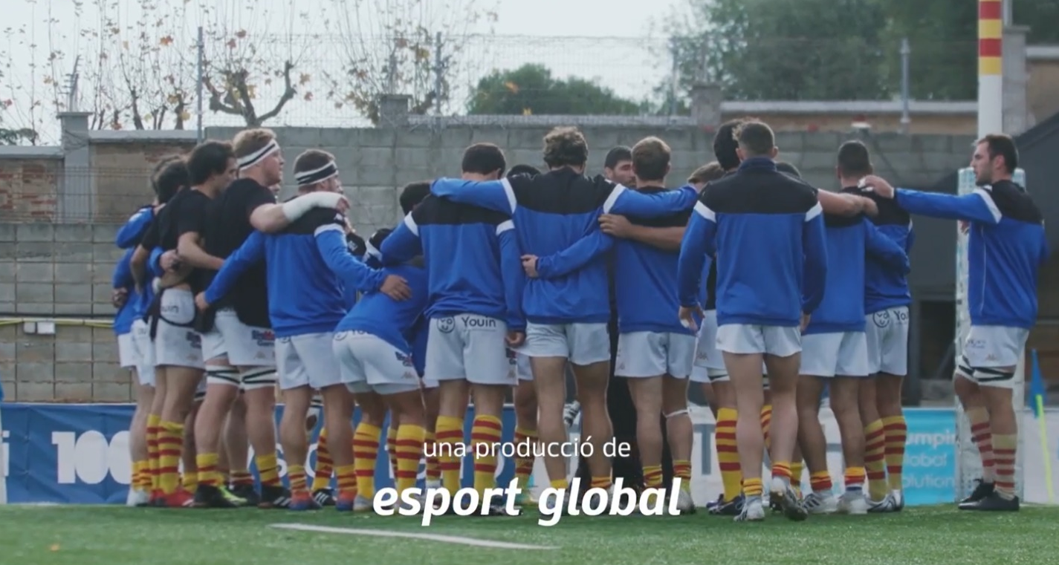

EXPOSICIÓ “100 ANYS DE RUGBI” AL MUSEU DE SANT BOI DE LLOBREGAT
La U.E. Santboiana va inaugurar el dimecres 18 de maig de 2022 al Museu de Sant Boi de Llobregat l’exposició “100 anys de rugbi” dedicada al Centenari del degà.
Un recorregut per la història del club, els seus trofeus, els seus equips i les vivències de molta gent que n’ha format part a través de décades.
Acompanyats per moltes persnes, Aurora Bravo, presidenta del degà, i Lluïsa Moret, alcaldessa de Sant Boi, van dirigir unes paraules als assistens per felicitar la gran feina feta.
L’exposició es va inaugurar al maig i es va poder visitar al Museu de Sant Boi (Carrer del Pont, 7) fins a finals de 2022.

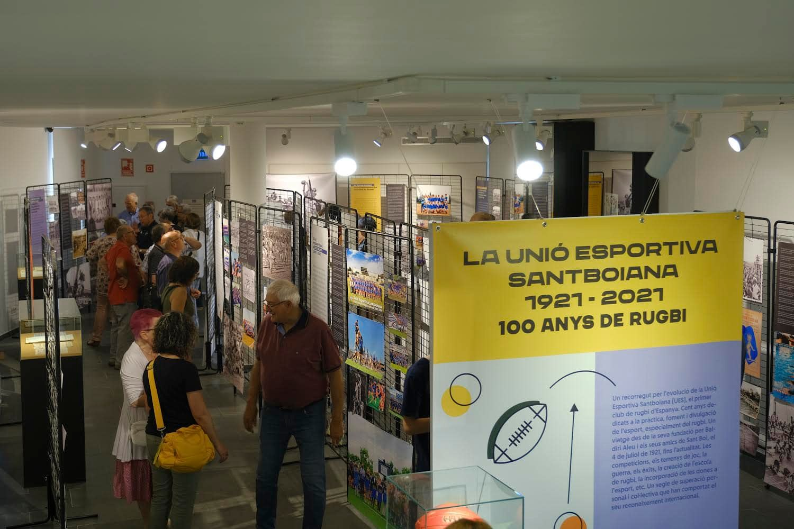

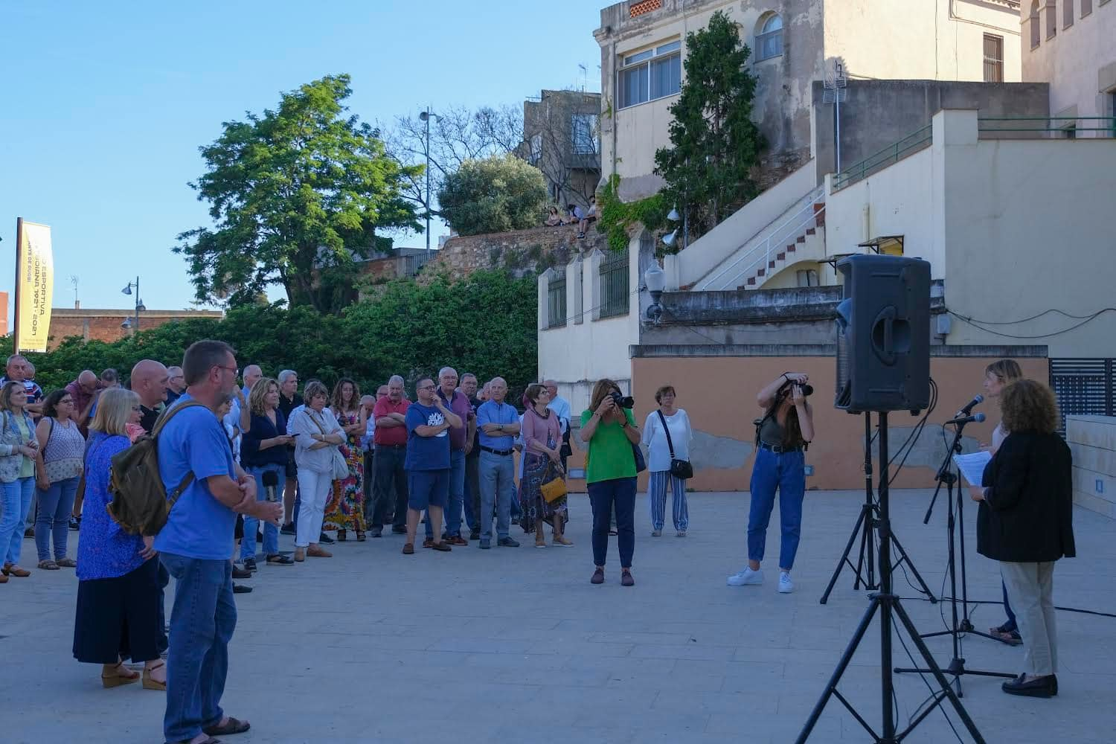

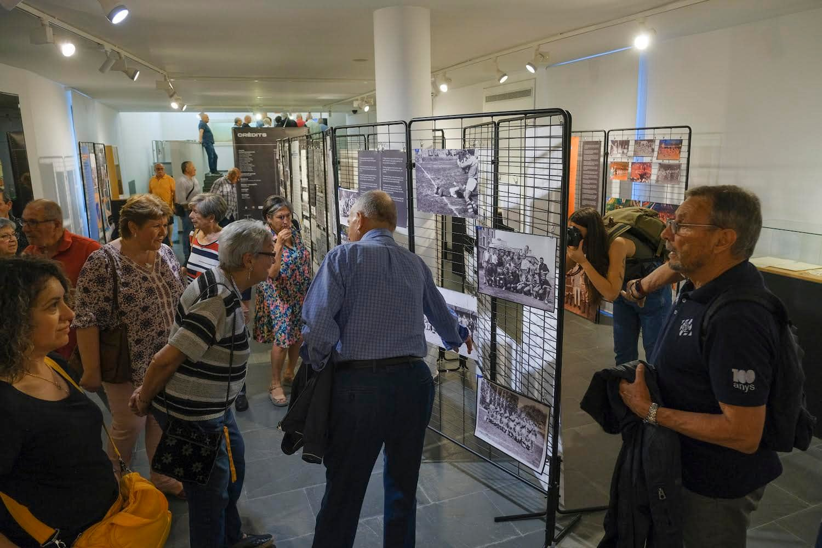

PRESENTACIÓ DEL LLIBRE DEL CENTENARI DE LA U.E. SANTBOIANA

La U.E. Santboiana i l’Ajuntament de Sant Boi van celebrar l’Acte de Presentació del Llibre del Centenari el passat dimarts 6 d’abril a les 19.30h al Teatre de Cal Ninyo (C/ Major, 43, 08830). L’acte va constar d’entrada lliure en un fantàstica jornada que va comptar amb la presència de les autoritats santboianes i que va consistir en un homenatge a l’esport i a la nostra Vila.
El llibre del Centenari de la UES (1921-2021) ha estat una obra de la Fundació Unió Esportiva Santboiana, que ha portat a terme la Comissió del Centenari mitjançant la Comissió d’Arxiu Històric de la UES, amb el suport de l’Ajuntament de Sant Boi de Llobregat, imatges de l’Arxiu Històric de la UES i de les donacions de socis i simpatitzants.
El llibre, que s’ha pogut adquirir a totes les biblioteques del país i també ha tingut especial protagonisme en jornades literàries com Sant Jordi, ha comptat amb una gran acollida entre el públic lector.
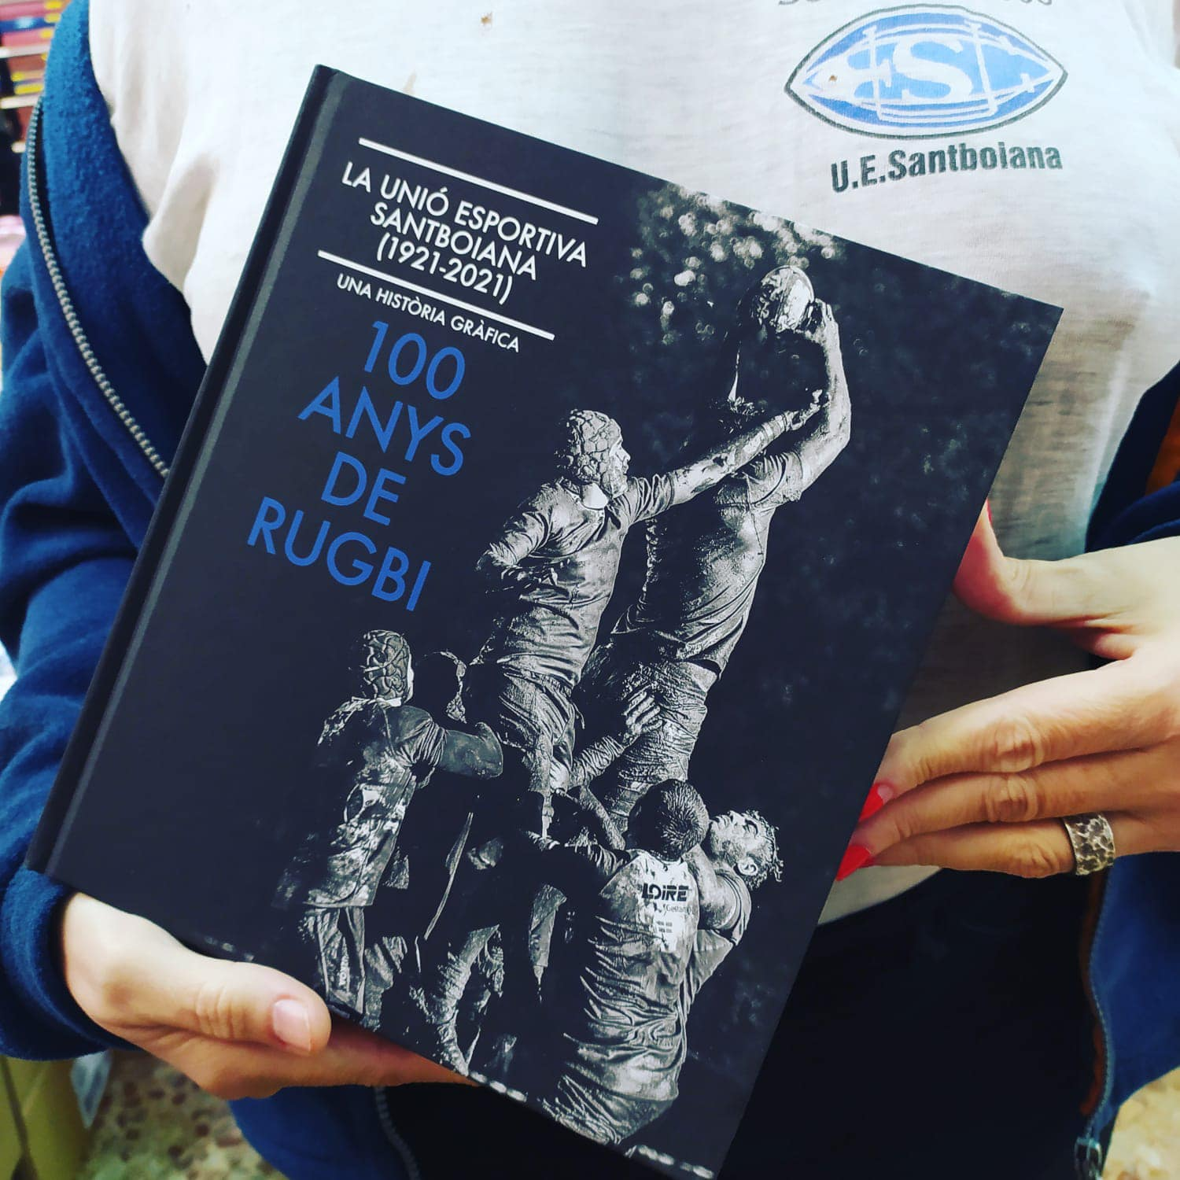

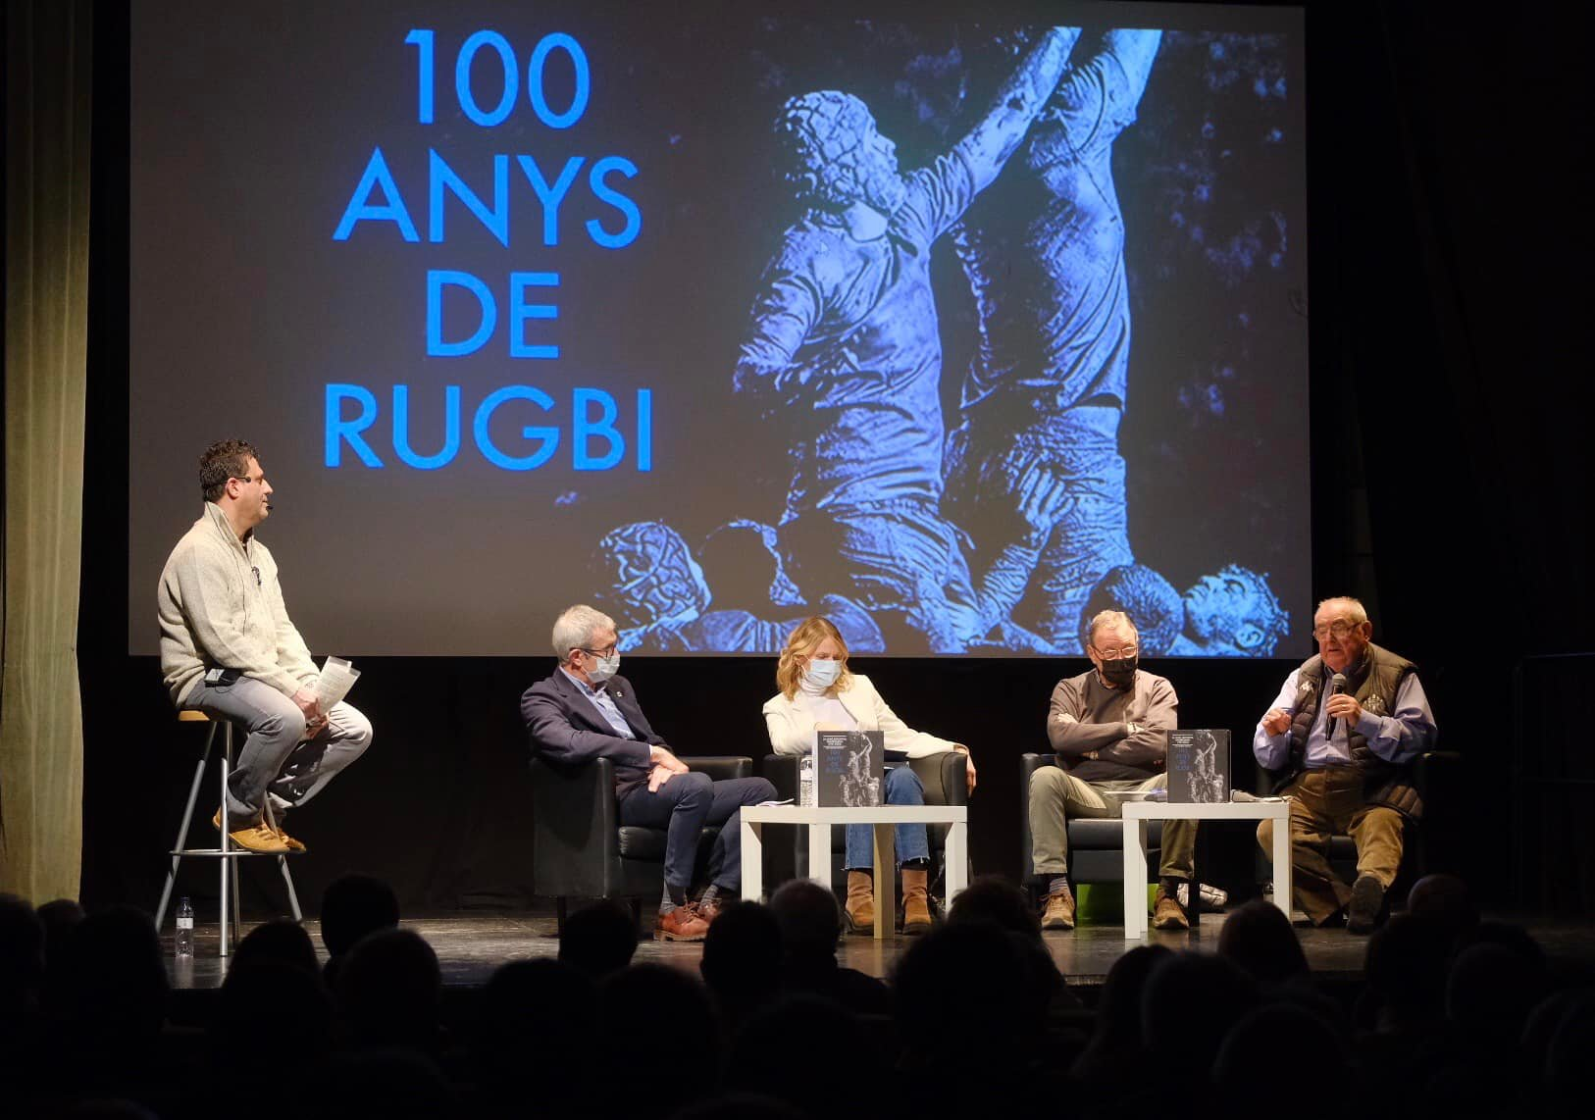

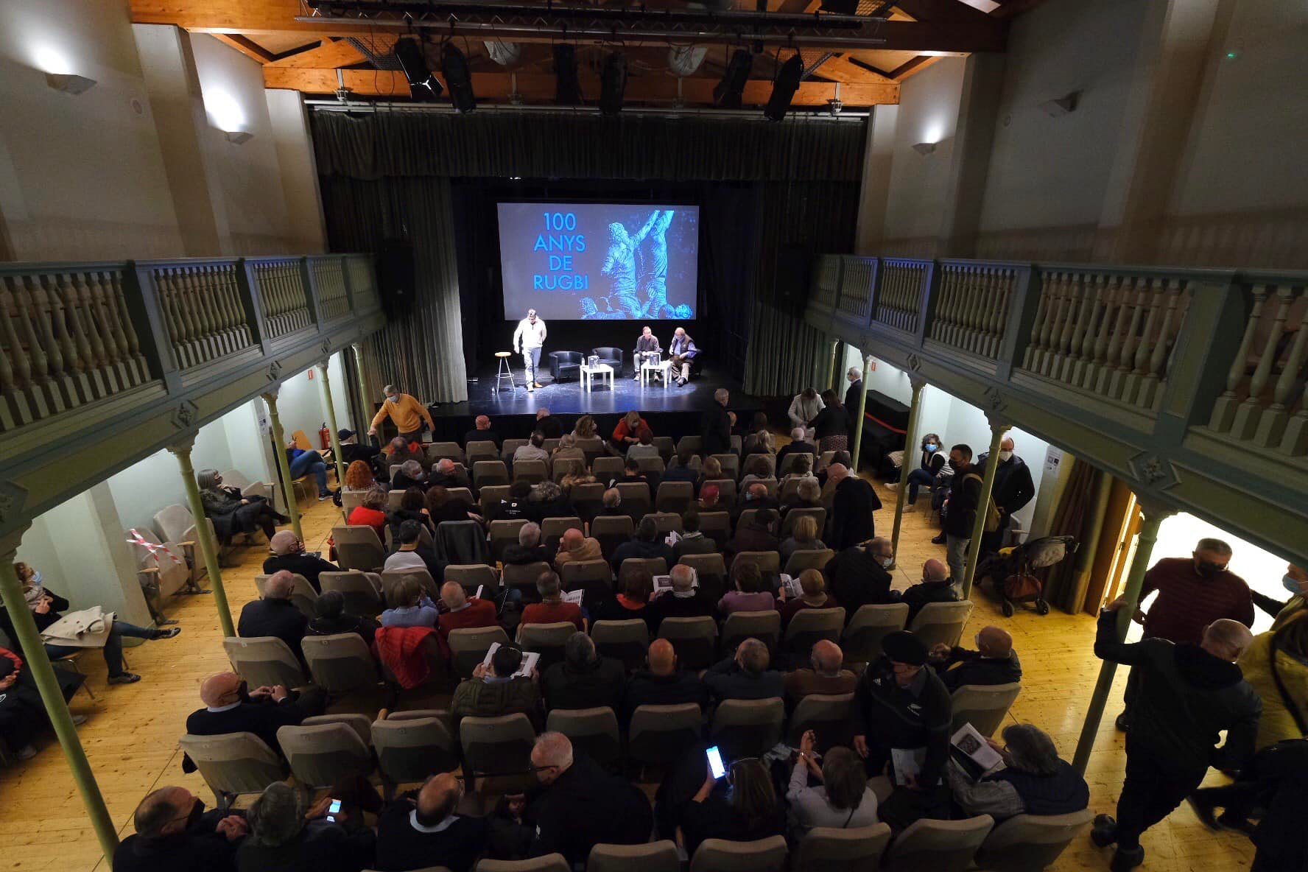

TORNEIG MELÉ 2021

La U.E. Santboiana ha acollit de forma íntegra al desembre de 2021 una de les competicions de planters més prestigioses que es celebra cada temporada, el Torneig Melé. Del 4 al 8 de desembre, el degà va organitzar aquest torneig en totes les seves categories amb equips d’arreu d’Espanya. D’aquesta manera, per les instal·lacions santboianes han passat rugbistes de totes les edats: Sub-6, Sub-8, Sub-10, Sub-12, Sub-14, Sub-16 i Sub-18.
En una temporada tant excepcional com ha estat la del Centenari, el degà ha comptat amb l’orgull i la responsabilitat d’organitzar un torneig exitós on s’ha pogut gaudir de la qualitat rugbística dels jugadors del futur.
Un dels incentius d’aquest nova edició de 2021 ha consistit en gestionar un dels tornejos de planters més multitudinaris que s’han celebrat mai a Espanya i a nivell internacional. D’aquesta manera, la competició s’ha organitzat a diferents camps per poder acollir el gran nombre de participants prevists: a més del Baldiri Aleu, aquesta edició ha tingut lloc a les Pistes Constantí Miranda i al Camp de La Foixarda.
La U.E. Santboiana, a més, ha presentat amb els seus equips un gran rendiment esportiu, dels quals els equips Sub-16, Sub-14 i Sub-12 n’han sortit campions.
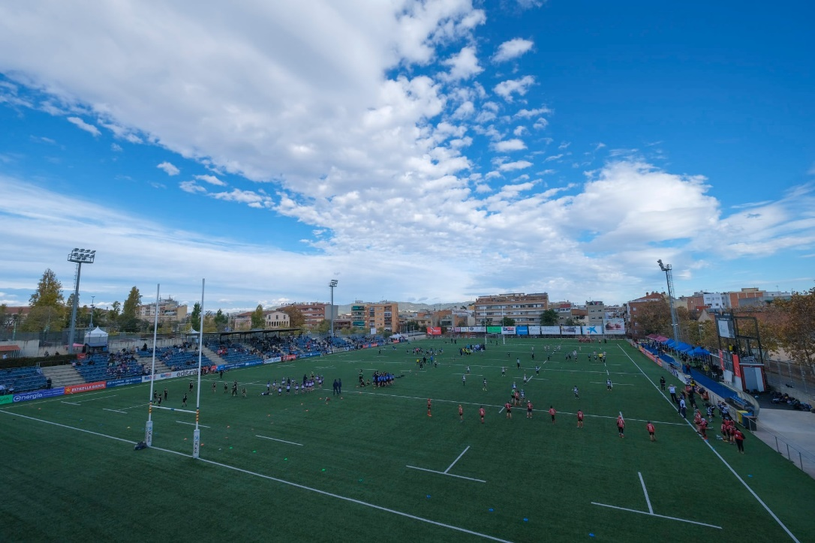

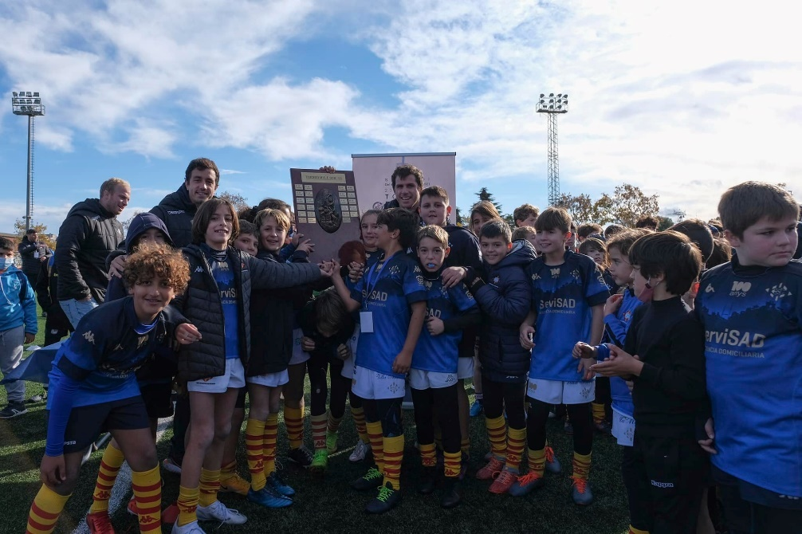
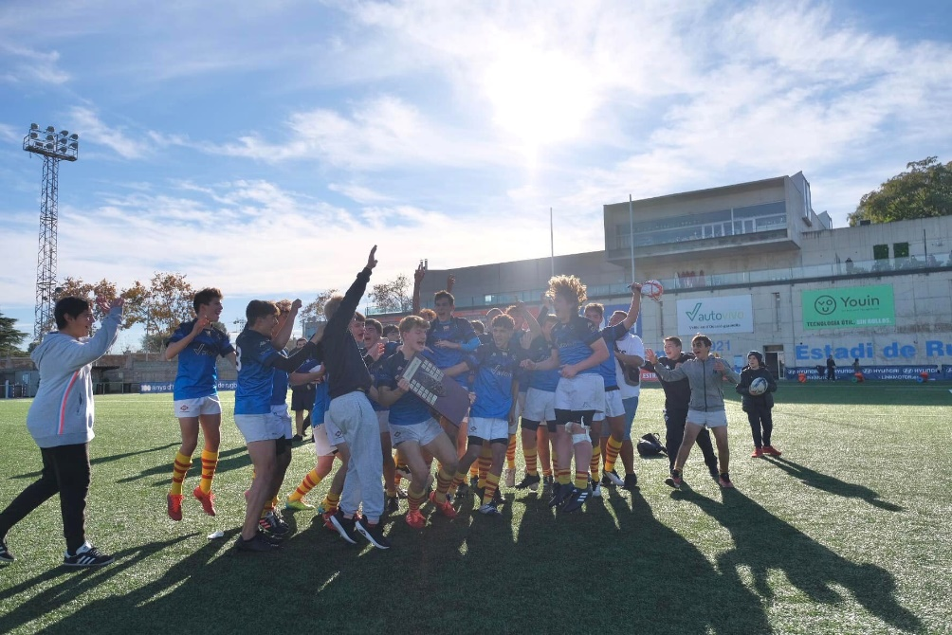
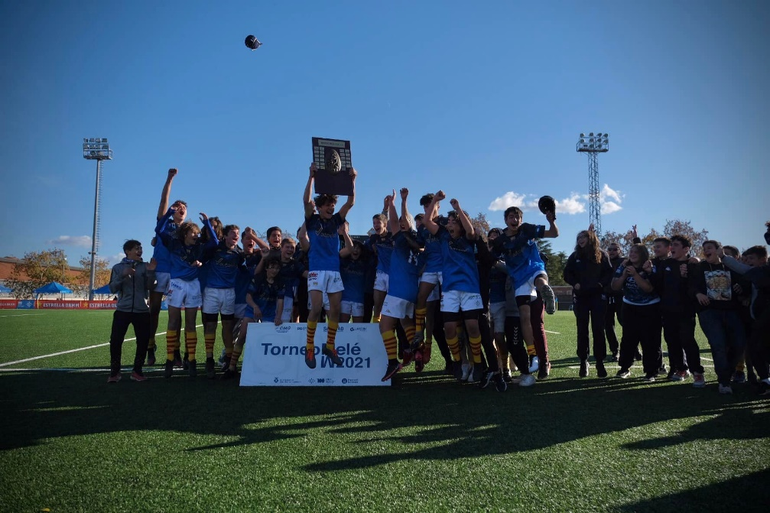
TROBADA VETERANS I VETERANES DEL CENTENARI

El cap de setmana del 7 i 8 de maig de 2022 es va viure al Baldiri Aleu dues jornades pel record amb el retrobament de molts jugadors i jugadores que han passat per la U.E. Santboiana.
Dissabte, amb motiu del Centenari del degà, 13 clubs representatius de la Divisió D'Honor estatal van ser presents a les instal·lacions santboianes: Alcobendas, Arquitectura, Liceo Francés, Atlètico San Sebastián, Bera Bera, Getxo, Hernani, El Salvador, Valencia CR, BUC, Cornellà, CN Barcelona i la U.E. Santboiana.
Jornada festiva i esportiva marcada pels retrobaments i la germanor de generacions històriques de l'oval estatal.
Diumenge també vam poder gaudir d'una Trobada de Veteranes molt emotiva al Baldiri Aleu amb la participació d’exjugadores santboianes de totes les èpoques.
Jornada que va comptar amb un partit amistós entre el Sènior Femení i CEU, un tocata entre les Veteranes sobre la gespa i un Tercer Temps per rememorar els vells temps.
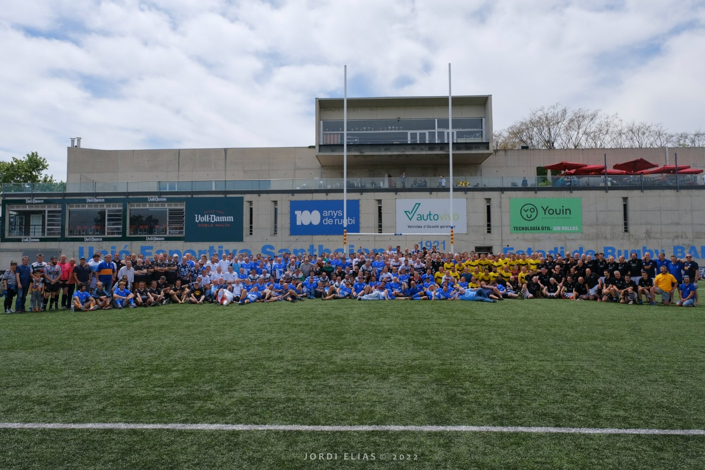

TROBADA EXJUGADORS U.E. SANTBOIANA

Amb motiu del Centenari de la U.E. Santboiana, el degà va organitzar el dissabte 18 de juny de 2022 al Baldiri Aleu una activitat molt emotiva: una Trobada d’exjugadors santboians de totes les èpoques!
L’objectiu d’aquest retrobament va consistir en el fet de recordar vells temps, fer una cervesa entre excompanys i les persones que ho van voler van poder jugar una estona per rememorar antigues etapes.
Sobre la gesoa del Baldiri Aleu es van organitzar dos tocates segons l’edat, el primer d’ells amb àrbitre oficial inclòs. En els parlaments finals, la presidenta del degà va fer entrega d’un pin honorífic pel “Pica”. De la mateixa manera, es va fer un brindis molt sentit en memòria de tots els que ja no hi són.
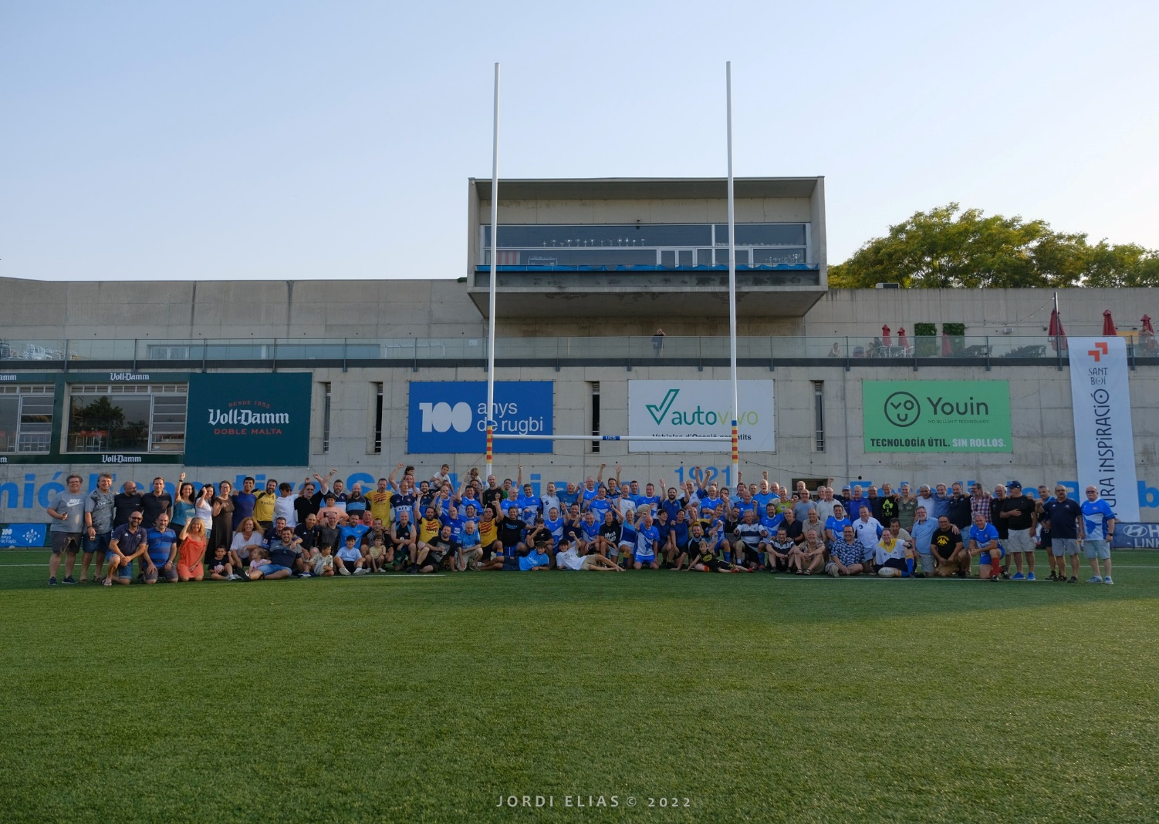

EL MINISTRE DE CULTURA I ESPORT VISITA LA U.E. SANTBOIANA

El Ministre de Cultura i Esport, el Sr. Miquel Iceta va visitar el 30 de desembre de 2021 les instal·lacions de la U.E. Santboiana.
Iceta va ser rebut pel president del degà, Miquel Martínez, i per l'alcaldessa de Sant Boi, Lluïsa Moret. També hi van assistir altres representants de la Federació Catalana de Rugby, del club i del consistori.
Després de firmar el Llibre d'Honor, Miquel Iceta va mantenir una trobada amb els jugadors del Primer Equip a la gespa de l’Estadi Baldiri Aleu.
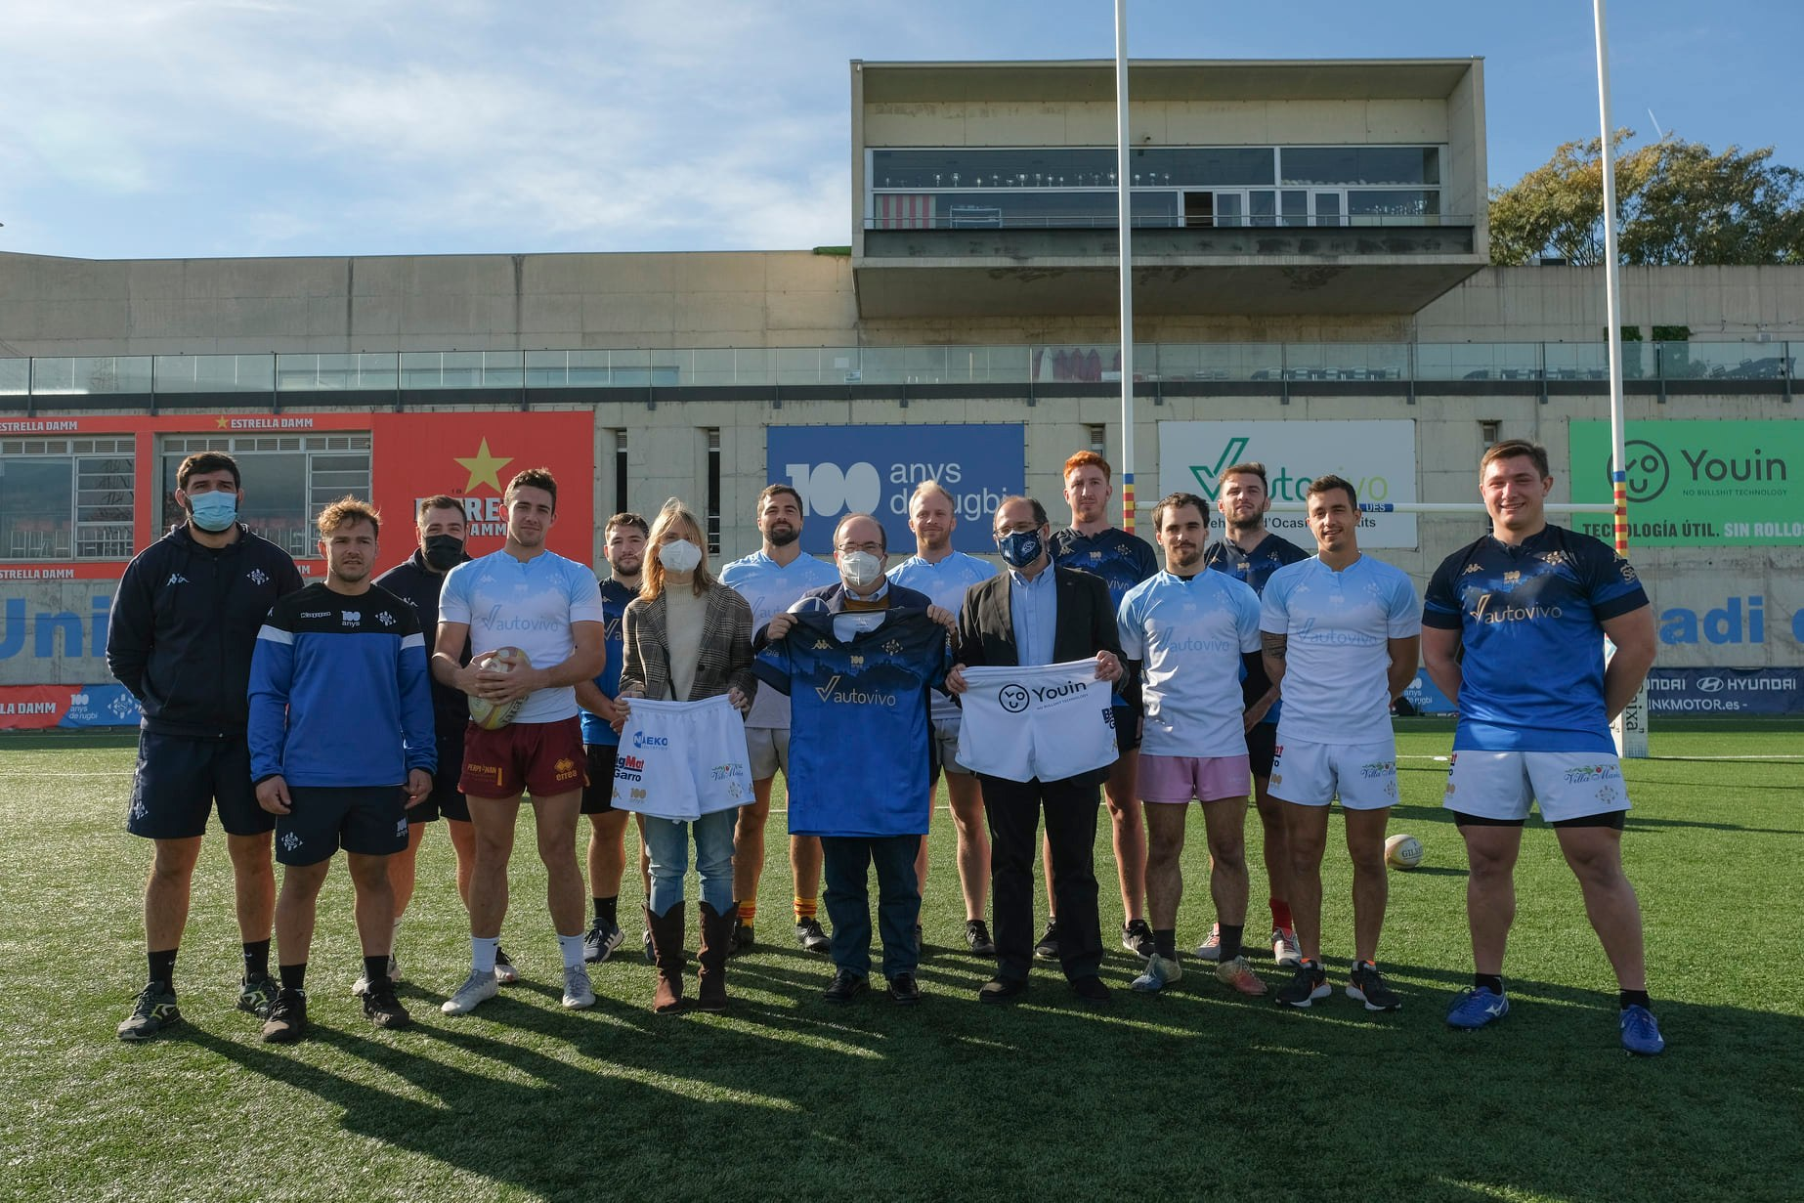

SOPAR DE CLOENDA

Punt i final a una temporada històrica amb el Sopar de Cloenda 21/22.

Més de 300 persones es van reunir al Baldiri Aleu per reconèixer la gran tasca esportiva i socia de tota la gent que ha format part d’una temporada inoblidable.

En una nit màgica que va segellar l’any esportiu del Centenari, el club va homenatjar tots els expresidents que ha tingut la U.E. Santboiana al llarg de la seva història.

Agraïts per la presència de les autoritats locals, patrocinadors i col·laboradors, jugadors i jugadores, socis i aficionats.

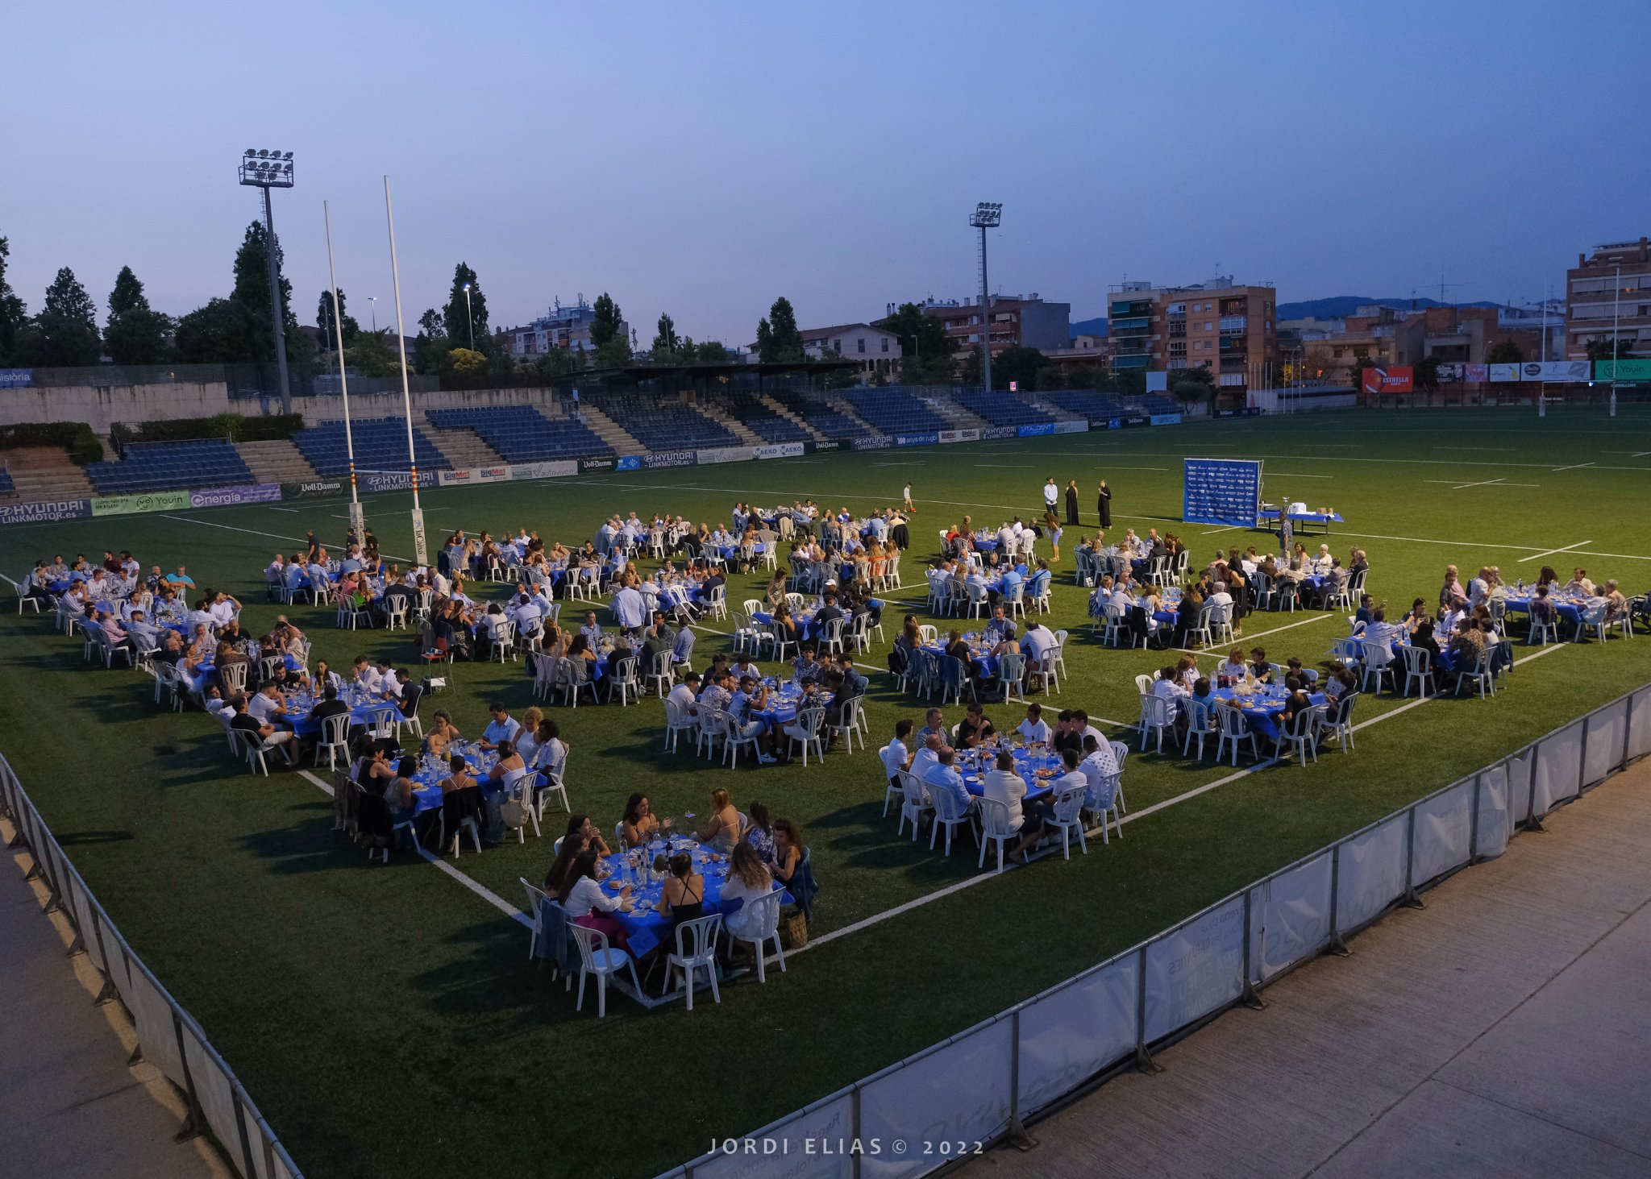

3.- Patrocinadors i sponsors

Durant la temporada 2021/22, ha estat gràcies al suport dels nostres patrocinadors i la col·laboració de moltes empreses i comerços, així com la plena ajuda de l’Ajuntament de Sant Boi, que la Unió Esportiva Santboiana ha pogut impulsar amb més eficàcia les seves activitats
4.- Estructura i organització
L’acta fundacional de la Unió Esportiva Santboiana es produeix a Sant Boi de Llobregat el dia 4 de juliol de 1921, en aquella fita i en els diferents redactats dels successius Estatuts dels que s’ha anat dotant el Club, s’ ha tingut molta cura en declarar que “ l’objecte i finalitat de l’entitat serà la
pràctica i difusió de l’esport amateur, especialment el Rugby …”.

I aquests han estat de manera continuada els objectius de les successives juntes directives que han gestionat el Club. Amb el darrer relleu de Juntes Directives, produït l’abril de 2022, la temporada 2021/22 és la primera del nou equip , presidit per Aurora Bravo, primera dona electa en dirigir el degà. L’organització i distribució de tasques de l’equip directiu durant la temporada queda detallat en l’organigrama adjunt:

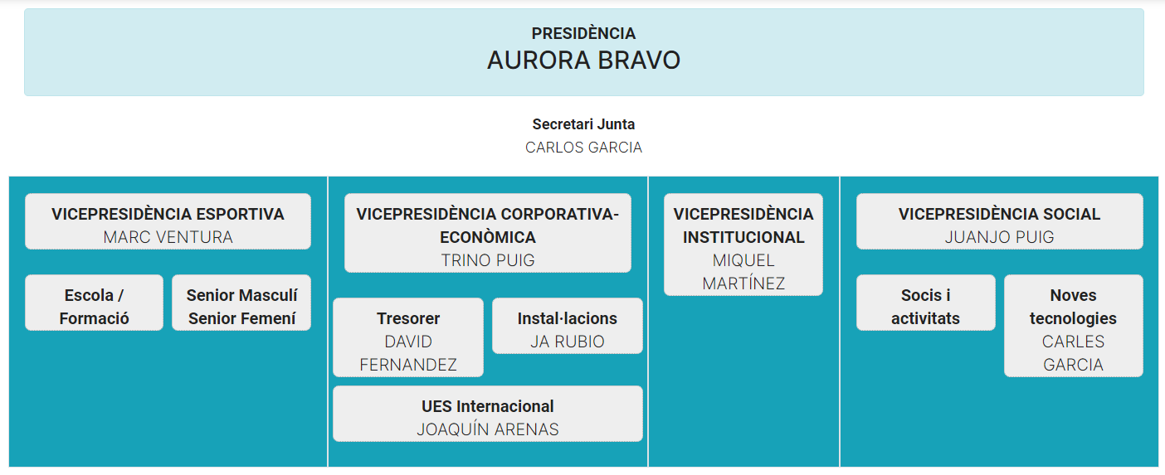

5.2.- La Fundació Unió Esportiva Santboiana - FUES.
La Fundació Unió Esportiva Santboiana amb número de registre 2898 va ser constituïda mitjançant escriptura pública atorgada el 18 de Juliol de 2014,davant el notari Ángel Quero Sancho, número de protocol 1255. La Fundació té per objecte principal la promoció i difusió de l’esport, de tots tipus d’activitats esportives i de la seva pràctica, incloses les de caràcter competitiu i federat i en especial la de l’esport del Rugby.

Les finalitats de la Fundació són:

Ø El foment i impuls del Club Unió Esportiva Santboiana mitjançant el seu suport econòmic i promocional.

Ø Assolir la gestió dels actius, així com assumir els drets i obligacions que s’estableixin als òrgans del Consorci Sant Boi Esports, amb ocasió de la dissolució d’aquest.

Ø La promoció, gestió i explotació de tot tipus d’instal·lacions esportives i especialment del Centre Esportiu Baldiri Aleu.

Ø La millora de la salut en l’àmbit col·lectiu i individual de les persones, desenvolupant programes que fomentin la pràctica de l’activitat física i esportiva.

La Fundació es regeix en les seves activitats i actuacions per criteris de màxima igualtat de tracte i d’oportunitats entre homes i dones.

La Fundació té un contracte d’arrendament amb la mercantil Rugby Sant Boi SL en concepte de lloguer d’instal·lacions esportives, del complex esportiu Baldiri Aleu. Aquest contracte de lloguer té vigència fins a 31.12.2015, ja que la mercantil s’extingeix i cedeix els seus actius i passius a la Fundació.

Tots els actius materials relacionats anteriorment, han estat adquirits per la Fundació mitjançant escriptura pública de dissolució per cessió total d’actius i passius del consorci Sant Boi Esports i de l’entitat mercantil Rugby Sant Boi SL, de les quals s’ha transmès també l’activitat en la seva totalitat.

Els actius s’han registrat en base al seu valor net comptable establert als balanços de dissolució de les dues entitats , adjunts a les escriptura de dissolució i cessió total d’actius i passius.

La Fundació té la titularitat de l’usdefruit del terreny i de la construcció que figuren al balanç constituït mitjançant subrogació en la titularitat d’usdefruit del Consorci Sant Boi Esports.

Amb data 30 d’octubre de 2015 i mitjançant escriptura pública davant el notari D Ángel Querol Sancho amb protocol 1.722, la Fundació UES i la seva entitat fundadora l’Associació Unió Esportiva Santboiana van acordar ampliar el termini de l’usdefruit respecte al terreny i la construcció constituït en el seu dia a favor de l’extingit consorci Sant Boi Esports, ara titularitat de la Fundació que tindrà una vigència fins el dia 28.02.2045.

Segons els estatuts, el nombre de membres pel qual estarà constituït el Patronat és per un mínim de 4 i un màxim de 11 membre. El President del patronat que serà la mateixa persona que ostenti el càrrec de President a la Junta Directiva de Club que serà designat pel Club Esportiu Unió Santboiana com a fundadora de la Fundació i aquest actuarà en nom i representació del fundador. Dos membres de la Junta Directiva del Club Unió Esportiva Santboiana seran membres del patronat de la Fundació i actuaran respectant l’interès tant de la Fundació, com del Club per ser l’entitat Fundadora.

La resta de càrrecs del patronat fins al nombre màxim previst, podrà estar format per persones físiques o jurídiques publiques i privades, que seran nomenats per la Junta Directiva del Club Unió Esportiva Santboiana procurant que hi hagi un mínim de dos expresidents del Club.

Els patrons exerciran els seus càrrecs durant un període màxim de 4 anys, reelegibles indefinidament.

Amb data 30 d’octubre de 2015 i mitjançant escriptura pública davant el Notari D. Ángel Querol Sancho i protocol 1.719, la Fundació Unió Esportiva Santboiana va acceptar la cessió total dels actius i passius per dissolució del Consorci Sant Boi Esports.

Amb data 31 de desembre de 2015 i mitjançant escriptura pública davant el Notari D. Ángel Querol Sancho i protocol 2.006, la Fundació Unió Esportiva Santboiana va acceptar la totalitat de l’activitat que feia fins llavors la mercantil Rugby Sant Boi SL, i la transmissió de tots els passiu i els actius necessaris per al desenvolupament de les activitats, per dissolució del Rugby Sant Boi SL.

Constitució del Patronat

Que per modificació de la Junta Directiva de l’Associació Unió Esportiva Santboiana, fundador únic de la Fundació Unió Esportiva Santboiana, s’acorda la renovació total dels càrrecs del Patronat ja que els membres del Patronat, ho són en tant que membres de la junta Directiva de l’Associació Unió Esportiva Santboiana, o bé escollits per la nova Junta de l’Associació, segons l’article dels vigents estatuts de la Fundació.
Durant la nova temporada s’ha treballat des de la FUES en la reestructuració i redefinició de diverses activitats, el desenvolupament de programes a escoles i a empreses. Aquesta és la constitució del Patronat de la Fundació Unió Esportiva Santboiana:
Presidenta Aurora Bravo Rodríguez
Vicepresident Trino Puig Martínez
Secretari Miquel Martínez Til
Vocal Josep Lluís Sirvent Portolès
Vocal Joaquím Arenas Dominguis
Vocal Victoriano Marlet Naranjo
Vocal Francesc Satoca García
Vocal Ricard Ros Puig
5- Memòria esportiva.
MEMÒRIA U.E Santboiana 2021-2022

Primer Equip: (Sènior 1)

Temporada de renovació del equip, tant del staff tècnic, com de jugadors, coincidint amb la celebració del Centenari de la U.E. Santboiana.

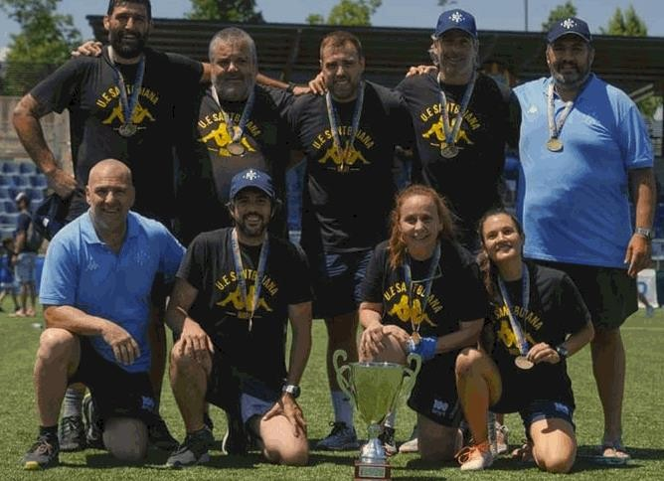

El Staff tècnic ha quedat format per Ricardo Martinena (Director Tècnic), Sergi Guerrero ( E ntrenador), Felipe Martínez (Segon Entrenador), Vicens Lázaro (Delegat), Eugenio Del Portillo (Segon Delegat), Pere Pardo i Toni Caparrós (Preparadors físics), Camila Rienzi (Fisioterapeuta) i Dra. Rita Saun (Metge).

La plantilla del equip ha esta integrada pels següents jugadors :

Cognoms i Nom | Posició | Edat | Alçada | Pes | Nacionalitat
ANGUITA, Pau | Arrier | 24 | 175 | 70 | Espanyola
BIANCHINI, Federico | 2ª, 3ª Línia | 24 | 190 | 85 | Argentina
BUIRA, Aleix | 1ª línia | 29 | 177 | 93 | Espanyola
CHAMBERS, Rhys | Centre | 22 | 185 | 87 | Espanyola
COMA, Sergi | 1ª línia | 28 | 179 | 114 | Espanyola
CONTARDI, Ignacio | Centre | 31 | 177 | 88 | Espanyola
D'ACUNTO , Federico | 3ª línia | 21 | 179 | 83 | Italiana
FRANCISQUELO, Nicolàs | Ala | 25 | 180 | 84 | Espanyola
GARCIA, Álvaro | 1ª línia | 18 | 180 | 82 | Espanyola
GONZALEZ, Federico Ivan | Centre, ala | 27 | 181 | 85 | Espanyola
JORBA, Jordi | Ala | 25 | 185 | 86 | Espanyola
LAFRAYA, Mikel | 2ª Línia | 24 | 180 | 93 | Espanyola
LESCANO, Juan Manuel | Mig de melèe | 31 | 175 | 79 | Italiana
LOPEZ, Joan | 1ª línia | 26 | 175 | 91 | Espanyola
MARTÍNEZ, Imanol Ubaldo | Ala, arrier | 26 | 175 | 78 | Espanyola
MILLÁN, Albert | Mig de melèe, apertura | 28 | 171 | 72 | Espanyola
MORESCHI, Pietro Amadeo | 3ª línia | 28 | 187 | 96 | Italiana
PALOMAR, Marc | 3ª línia | 23 | 181 | 95 | Espanyola
PICHOT, Hugo | Ala, arrier | 25 | 190 | 88 | Argentina
PLODDER, Francisco José | 2ª Línia | 25 | 190 | 88 | Argentina
PUIG, Marcos | Apertura , Centre | 28 | 178 | 85 | Espanyola
PUJOL, Oriol | 2ª Línia | 25 | 190 | 101 | Espanyola
ROJAS, Javier | Apertura | 31 | 178 | 82 | Argentina
SAAVEDRA, Clemente | 2ª Línia | 23 | 191 | 100 | Xilèna
SATOCA, Francesc | Mig de melèe | 20 | 174 | 68 | Espanyola
SNYMAN, Ruan | 3ª línia | 30 | 187 | 108 | Sud-africana
TAULI, Lionel Afaese | 3ª línia, nº 8 | 32 | 185 | 118 | Neo Zelandesa
VÍA, Gastón Alejandro | 1ª línia | 27 | 176 | 100 | Argentina
VIANA, José Mª "Ze Conde" | 1ª línia | 31 | 192 | 95 | Portuguesa
VIANO, Mariano Eduardo | 1ª línia | 31 | 192 | 95 | Argentina
VICENTE, Marti | Ala | 26 | 177 | 90 | Espanyola
VILAR, Marc | Apertura, Centre | 26 | 175 | 76 | Espanyola

D’aquests jugadors han estat convocats amb la Selecció Espanyola absoluta en Afa Tauli i en Jordi Jorba , amb la Selecció Espanyola Sub 20 Federico d’Acunto i amb la Selecció Espanyola Sub 18 Álvaro García.
Així mateix i seguint la tradició de Temporades anteriors, han aconseguit la americana del Club commemorativa dels 50 partits jugats : Marc Palomar, Pietro Moreschi i Marc Vilar.

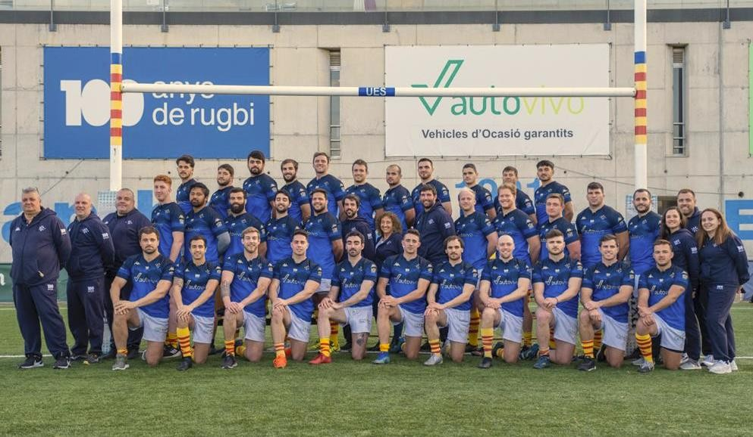

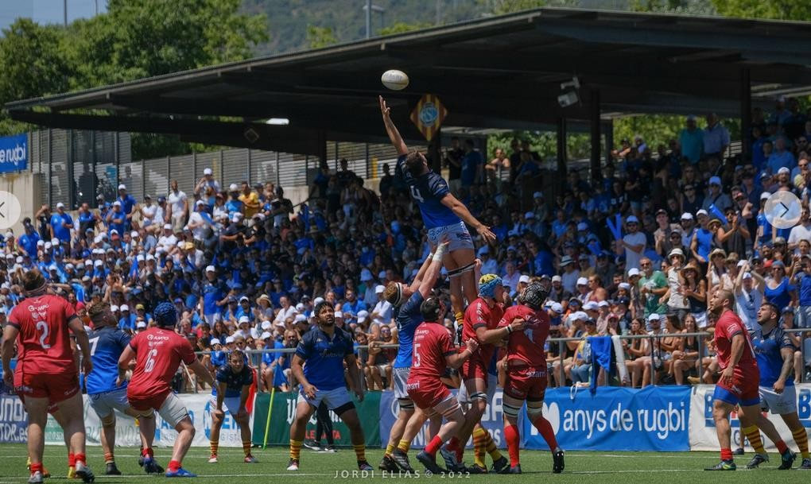
En la temporada 2021-22 , s’ha participat en la LV Edició del la Lliga estatal de Divisió d’Honor , així com la LXXXIX Edició de la Copa de S.M. El Rei, d’acord amb el calendari i les normatives de la Federació Espanyola de Rugby aprovades en Assemblea de la mateixa de 2 de juliol de 2021.
En quant a la competició de Copa, es va efectuar el sorteig de grups per la classificació per la semifinal de la competició, per la que es classificava el primer de cada grup en els enfrontament en Lliga entre ells, quedant com segueix

Grup 1 | BARÇA RUGBI - C.R. EL SALVADOR - C.R. LA VILA
Grup 2 | ORDITZIA R.E. - C.P. LES ABELLES - VRAC VALLADOLID
Grup 3 | U.E. SANTBOIANA - ALCOBENDAS RUGBY - CR. CISNEROS
Grup 4 | GERNIKA R.T. - CIENCIAS RUGBY SEVILLA - APAREJADORES DE BURGOS

I els resultats van portar a la classificació de El Salvador, Orditzia, Alcobendas i Ciencias de Sevilla, per la qual cosa la U.E. Santboiana va quedar fora de la semifinal de la Copa del Rei.
En quant a la Lliga estatal es va jugar la fase regular amb el següent calendari:

 | LLIGA ESTATAL DIVISIÓ D'HONOR - TEMPORADA 2021-2022
 | PRIMERA VOLTA |  |  |  |  |  | SEGONA VOLTA
 | JORNADA 1 3/10/2021 |  |  |  |  |  | JORNADA 9 16/1/2022
 | BARÇA RUGBI | - | AMPO ORDITZIA R.E. | 24 | 9 |  | SILVERSTORM EL SALVADOR | - | BARÇA RUGBI | 36 | 13
 | U.E. SANTBOIANA | - GRUPO INTXAUSTI GERNIKA R.T. |  | 48 | 15 |  | LEXUS ALCOBENDAS RUGBY | - | C.R. LA VILA | 46 | 10
 | SILVERSTORM EL SALVADOR | - | C.P. LES ABELLES | 24 | 7 |  | U.E. SANTBOIANA | - COMPLUTENSE CISNEROS |  | 38 | 26
 | C.R. LA VILA | - | VRAC QUESOS ENTREPINARES | 20 | 16 |  | C.P. LES ABELLES | - | AMPO ORDITZIA R.E. | 29 | 23
 | LEXUS ALCOBENDAS RUGBY | - | CIENCIAS ENERSIDE | 31 | 16 |  | CIENCIAS ENERSIDE | - | VRAC QUESOS ENTREPINARES | 28 | 3
 | COMPLUTENSE CISNEROS | - | RECOLETAS BURGOS-UNIVERSIDAD DE BURGOS | 33 | 20 |  | GRUPO INTXAUSTI GERNIKA R.T. | - | RECOLETAS BURGOS-UNIVERSIDAD DE BURGOS | 17 | 33
 | JORNADA 2 10/10/2021 |  |  |  |  |  | JORNADA 10 23/1/2022
 | BARÇA RUGBI | - | SILVERSTORM EL SALVADOR | 30 | 33 |  | VRAC QUESOS ENTREPINARES | - | BARÇA RUGBI | 25 | 32
 | C.R. LA VILA | - | LEXUS ALCOBENDAS RUGBY | 0 | 22 |  | CIENCIAS ENERSIDE | - U.E. SANTBOIANA |  | 41 | 40
 | COMPLUTENSE CISNEROS | - U.E. SANTBOIANA |  | 31 | 25 |  | RECOLETAS BURGOS-UNIVERSIDAD DE BURGOS | - | SILVERSTORM EL SALVADOR | 21 | 17
 | AMPO ORDITZIA R.E. | - | C.P. LES ABELLES | 34 | 12 |  | AMPO ORDITZIA R.E. | - | C.R. LA VILA | 21 | 13
 | VRAC QUESOS ENTREPINARES | - | CIENCIAS ENERSIDE | 13 | 12 |  | GRUPO INTXAUSTI GERNIKA R.T. | - | LEXUS ALCOBENDAS RUGBY | 10 | 12
 | RECOLETAS BURGOS-UNIVERSIDAD DE BURGOS | - | GRUPO INTXAUSTI GERNIKA R.T. | 34 | 13 |  | C.P. LES ABELLES | - | COMPLUTENSE CISNEROS | 24 | 21
 | JORNADA 3 17/10/2021 |  |  |  |  |  | JORNADA 11 30/1/2022
 | SILVERSTORM EL SALVADOR | - | COMPLUTENSE CISNEROS | 25 | 14 |  | COMPLUTENSE CISNEROS | - | SILVERSTORM EL SALVADOR | 24 | 20
 | LEXUS ALCOBENDAS RUGBY | - | BARÇA RUGBI | 17 | 22 |  | BARÇA RUGBI | - | LEXUS ALCOBENDAS RUGBY | 13 | 26
 | U.E. SANTBOIANA | - C.R. LA VILA |  | 16 | 6 |  | C.R. LA VILA | - U.E. SANTBOIANA |  | 20 | 33
 | C.P. LES ABELLES | - | RECOLETAS BURGOS-UNIVERSIDAD DE BURGOS | 27 | 6 |  | RECOLETAS BURGOS-UNIVERSIDAD DE BURGOS | - | C.P. LES ABELLES | 68 | 31
 | CIENCIAS ENERSIDE | - | AMPO ORDITZIA R.E. | 34 | 28 |  | AMPO ORDITZIA R.E. | - | CIENCIAS ENERSIDE | 19 | 12
 | GRUPO INTXAUSTI GERNIKA R.T. | - | VRAC QUESOS ENTREPINARES | 8 | 17 |  | VRAC QUESOS ENTREPINARES | - | GRUPO INTXAUSTI GERNIKA R.T. | 18 | 10
 | JORNADA 4 7/11/2021 |  |  |  |  |  | JORNADA 12 20/2/2022
 | GRUPO INTXAUSTI GERNIKA R.T. | - | BARÇA RUGBI | 22 | 26 |  | LEXUS ALCOBENDAS RUGBY | - | SILVERSTORM EL SALVADOR | 21 | 23
 | C.P. LES ABELLES | - U.E. SANTBOIANA |  | 24 | 44 |  | U.E. SANTBOIANA | - BARÇA RUGBI |  | 18 | 15
 | VRAC QUESOS ENTREPINARES | - | SILVERSTORM EL SALVADOR | 14 | 43 |  | C.R. LA VILA | - | COMPLUTENSE CISNEROS | 15 | 29
 | CIENCIAS ENERSIDE | - | C.R. LA VILA | 30 | 20 |  | CIENCIAS ENERSIDE | - | C.P. LES ABELLES | 43 | 5
 | RECOLETAS BURGOS-UNIVERSIDAD DE BURGOS | - | LEXUS ALCOBENDAS RUGBY | 9 | 16 |  | GRUPO INTXAUSTI GERNIKA R.T. | - | AMPO ORDITZIA R.E. | 15 | 16
 | AMPO ORDITZIA R.E. | - | COMPLUTENSE CISNEROS | 31 | 18 |  | VRAC QUESOS ENTREPINARES | - | RECOLETAS BURGOS-UNIVERSIDAD DE BURGOS | 26 | 26
 | JORNADA 5 14/11/2021 |  |  |  |  |  | JORNADA 13 6/3/2022
 | SILVERSTORM EL SALVADOR | - | LEXUS ALCOBENDAS RUGBY | 23 | 22 |  | BARÇA RUGBI | - | CIENCIAS ENERSIDE | 33 | 34
 | BARÇA RUGBI | - U.E. SANTBOIANA |  | 20 | 23 |  | U.E. SANTBOIANA | - RECOLETAS BURGOS-UNIVERSIDAD DE BURGOS |  | 34 | 28
 | COMPLUTENSE CISNEROS | - | C.R. LA VILA | 22 | 15 |  | SILVERSTORM EL SALVADOR | - | AMPO ORDITZIA R.E. | 47 | 26
 | C.P. LES ABELLES | - | CIENCIAS ENERSIDE | 29 | 19 |  | C.R. LA VILA | - | GRUPO INTXAUSTI GERNIKA R.T. | 20 | 7
 | AMPO ORDITZIA R.E. | - | GRUPO INTXAUSTI GERNIKA R.T. | 51 | 8 |  | LEXUS ALCOBENDAS RUGBY | - | C.P. LES ABELLES | 29 | 23
 | RECOLETAS BURGOS-UNIVERSIDAD DE BURGOS | - | VRAC QUESOS ENTREPINARES | 30 | 28 |  | COMPLUTENSE CISNEROS | - | VRAC QUESOS ENTREPINARES | 26 | 28
 | JORNADA 6 28/11/2021 |  |  |  |  |  | JORNADA 14 27/3/2022
 | COMPLUTENSE CISNEROS | - | LEXUS ALCOBENDAS RUGBY | 13 | 36 |  | LEXUS ALCOBENDAS RUGBY | - | COMPLUTENSE CISNEROS | 26 | 29
 | U.E. SANTBOIANA | - SILVERSTORM EL SALVADOR |  | 26 | 21 |  | SILVERSTORM EL SALVADOR | - U.E. SANTBOIANA |  | 12 | 17
 | C.R. LA VILA | - | BARÇA RUGBI | 31 | 43 |  | BARÇA RUGBI | - | C.R. LA VILA | 26 | 19
 | RECOLETAS BURGOS-UNIVERSIDAD DE BURGOS | - | CIENCIAS ENERSIDE | 20 | 20 |  | CIENCIAS ENERSIDE | - | RECOLETAS BURGOS-UNIVERSIDAD DE BURGOS | 29 | 14
 | GRUPO INTXAUSTI GERNIKA R.T. | - | C.P. LES ABELLES | 26 | 29 |  | C.P. LES ABELLES | - | GRUPO INTXAUSTI GERNIKA R.T. | 24 | 26
 | VRAC QUESOS ENTREPINARES | - | AMPO ORDITZIA R.E. | 13 | 25 |  | AMPO ORDITZIA R.E. | - | VRAC QUESOS ENTREPINARES | 19 | 11
 | JORNADA 7 19/12/2021 |  |  |  |  |  | JORNADA 15 10/4/2022
 | BARÇA RUGBI | - | C.P. LES ABELLES | 41 | 21 |  | U.E. SANTBOIANA | - LEXUS ALCOBENDAS RUGBY |  | 19 | 16
 | U.E. SANTBOIANA | - VRAC QUESOS ENTREPINARES |  | 37 | 3 |  | C.R. LA VILA | - | SILVERSTORM EL SALVADOR | 34 | 42
 | SILVERSTORM EL SALVADOR | - | CIENCIAS ENERSIDE | 29 | 19 |  | COMPLUTENSE CISNEROS | - | BARÇA RUGBI | 25 | 15
 | C.R. LA VILA | - | RECOLETAS BURGOS-UNIVERSIDAD DE BURGOS | 24 | 20 |  | GRUPO INTXAUSTI GERNIKA R.T. | - | CIENCIAS ENERSIDE | 14 | 20
 | LEXUS ALCOBENDAS RUGBY | - | AMPO ORDITZIA R.E. | 35 | 30 |  | VRAC QUESOS ENTREPINARES | - | C.P. LES ABELLES | 37 | 12
 | COMPLUTENSE CISNEROS | - | GRUPO INTXAUSTI GERNIKA R.T. | 31 | 35 |  | RECOLETAS BURGOS-UNIVERSIDAD DE BURGOS | - | AMPO ORDITZIA R.E. | 22 | 22
 | JORNADA 8 9/1/2022 |  |  |  |  |  | JORNADA 16 24/4/2022
 | LEXUS ALCOBENDAS RUGBY - U.E. SANTBOIANA |  |  | 39 | 13 |  | RECOLETAS BURGOS-UNIVERSIDAD DE BURGOS | - | BARÇA RUGBI | 42 | 30
 | SILVERSTORM EL SALVADOR | - | C.R. LA VILA | 33 | 10 |  | ORDITZIA R.E. | - U.E. SANTBOIANA |  | 34 | 32
 | BARÇA RUGBI | - | COMPLUTENSE CISNEROS | 12 | 28 |  | GRUPO INTXAUSTI GERNIKA R.T. | - | SILVERSTORM EL SALVADOR | 29 | 23
 | CIENCIAS ENERSIDE | - | GRUPO INTXAUSTI GERNIKA R.T. | 45 | 15 |  | C.P. LES ABELLES | - | C.R. LA VILA | 17 | 24
 | C.P. LES ABELLES | - | VRAC QUESOS ENTREPINARES | 27 | 38 |  | VRAC QUESOS ENTREPINARES | - | LEXUS ALCOBENDAS RUGBY | 36 | 29
 | AMPO ORDITZIA R.E. | - | RECOLETAS BURGOS-UNIVERSIDAD DE BURGOS | 22 | 3 |  | CIENCIAS ENERSIDE | - | COMPLUTENSE CISNEROS | 42 | 11

Acabada la fase regular la Classificació va quedar com segueix:

LLIGA ESTATAL DIVISIÓ D'HONOR TEMPORADA : |  |  | 2021 - 2022
CLASSIFICACIÓ |  | J | G | E | P |  | F | C | BONUS |  | P | AVERAGE
SILVERSTORM EL SALVADOR |  | 16 | 11 | 0 | 5 |  | 451 | 327 | 10 |  | 54 | 124 | Classificat per Play Off " " "  " " "  " " "  " " "  " " "  " " "  " " "
U.E. SANTBOIANA 16 |  |  | 12 0 |  |  | 4 | 463 | 351 | 5 |  | 53 | 112
LEXUS ALCOBENDAS RUGBY |  | 16 | 10 | 0 | 6 |  | 422 | 289 | 10 |  | 50 | 133
AMPO ORDITZIA R.E. |  | 16 | 10 | 1 | 5 |  | 416 | 328 | 7 |  | 49 | 88
CIENCIAS ENERSIDE |  | 16 | 10 | 1 | 5 |  | 444 | 324 | 6 |  | 48 | 120
COMPLUTENSE CISNEROS |  | 16 | 8 | 0 | 8 |  | 381 | 407 | 3 |  | 35 | -26
BARÇA RUGBI |  | 16 | 7 | 0 | 9 |  | 395 | 408 | 7 |  | 35 | -13
RECOLETAS BURGOS-UNIVERSIDAD DE BURGOS |  | 16 | 6 | 3 | 7 |  | 396 | 389 | 5 |  | 35 | 7
VRAC QUESOS ENTREPINARES |  | 16 | 7 | 1 | 8 |  | 326 | 384 | 4 |  | 34 | -58
C.P. LES ABELLES |  | 16 | 5 | 0 | 11 |  | 341 | 503 | 4 |  | 24 | -162
C.R. LA VILA |  | 16 | 4 | 0 | 12 |  | 281 | 429 | 2 |  | 18 | -148 | Jugarà Promoció  Baixa a Div. Honor B
GRUPO INTXAUSTI GERNIKA R.T. |  | 16 | 3 | 0 | 13 |  | 270 | 447 | 6 |  | 18 | -177

Classificat, doncs l’equip pel Play Off, aquest s’ha jugat amb el següent calendari:

`PLAY OFF DE LA LLIGA
PLAY OFF DE LA LLIGA
QUARTS DE FINAL |  | 15/5/2022
SILVERSTORM EL SALVADOR |  | 20 | - | RECOLETAS BURGOS-UNIVERSIDAD DE BURGOS |  |  |  |  |  |  |  | 14 |  |  | (a)
U.E. SANTBOIANA |  | 30 | - BARÇA RUGBI |  |  |  |  |  |  |  |  | 23 | (b)
LEXUS ALCOBENDAS RUGBY |  |  | - | COMPLUTENSE CISNEROS |  |  |  |  |  |  |  |  |  |  | (c)
AMPO ORDITZIA R.E. |  | 26 | - | CIENCIAS ENERSIDE |  |  |  |  |  |  |  | 20 |  |  | (d)
PLAY OFF DE LA LLIGA
SEMIFINALS |  | 29/5/2022
SILVERSTORM EL SALVADOR |  | 27 | - | AMPO ORDITZIA R.E. |  |  |  |  |  |  |  | 30
U.E. SANTBOIANA |  | 32 | - COMPLUTENSE CISNEROS |  |  |  |  |  |  |  |  | 26
PLAY OFF DE LA LLIGA
FINAL |  | 5/6/2022
U.E. SANTBOIANA |  | 23 | - AMPO ORDITZIA R.E. |  |  |  |  |  |  |  |  | 17
CAMPIONS
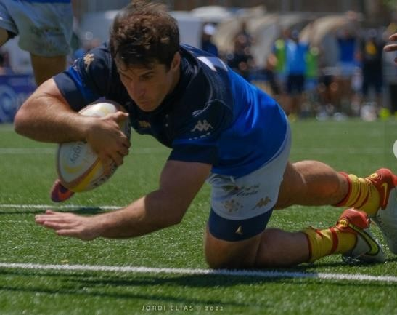

Les dades d’aquesta competició referides a la plantilla del equip son les següents:

PRIMER EQUIP |  |  | U. E. S A N T B O I A N A
 | TEMPORADA 2021-2022 TOTALITAT DE PARTITS OFICIALS
President del Club : | Miquel MARTINEZ TIL |  | Director Técnic : |  |  | Ricardo MARTINENA
Àrea Esportiva : | Jordi ELIAS |  |  | Entrenadors: |  | Sergi GUERRERO i Felipe MARTÍNEZ
Secció de Rugby : | Jordi ELIAS
Delegat de l'equip : | Vicens LAZARO "TITO" i Eugenio DEL PORTILLO
 |  | Convocat  TOTAL | PARTIT | SUBSTI- | SUBSTI- |  | TRANS- | COP |  | PUNTS | PARTITS  JUGATS | % | JUGADORS  EMPRATS | JUGADORS  CONVOCATS
JUGADORS | LLOC AL EQUIP |  | COMPLERT | TUEIX | TUIT | ASSAIG | FORMACIÓ | CÀSTIG | DROP
ANGUITA, Pau | Arrier, Ala | 16 | 2 | 7 | 7 | 5 |  |  |  | 25 | 16 | 84,21 | 1 | 1
BIANCHINI, Federico | Tercera | 17 | 4 |  | 13 | 2 |  |  |  | 10 | 17 | 89,47 | 1 | 1
BUIRA , Aleix | Taloner | 19 | 2 | 3 | 14 | 4 |  |  |  | 20 | 19 | 100,00 | 1 | 1
CHAMBERS, Zak | Centre | 18 | 3 | 5 | 10 | 3 |  |  |  | 15 | 18 | 94,74 | 1 | 1
COMA, Sergi | Pilier | 19 |  | 13 | 6 |  |  |  |  |  | 19 | 100,00 | 1 | 1
CONTARDI, Ignacio | Centre | 18 | 17 |  | 1 | 7 |  |  |  | 35 | 18 | 94,74 | 1 | 1
D'ACUNTO, Federico | Segona - Tercera | 2 |  | 2 |  |  |  |  |  |  | 2 | 10,53 | 1 | 1
FRANCISQUELO, Nico | Ala | 1 |  | 1 |  |  |  |  |  |  | 1 | 5,26 | 1 | 1
GARCIA, Alvaro | Pilier | 16 |  | 12 | 3 |  |  |  |  |  | 15 | 78,95 | 1 | 1
GONZÁLEZ RIVERO, Federico | Centre , ala | 14 | 1 | 6 | 6 | 2 |  |  |  | 10 | 13 | 68,42 | 1 | 1
JORBA, Jordi | Ala | 17 | 10 |  | 7 | 8 |  |  |  | 40 | 17 | 89,47 | 1 | 1
LAFRAYA, Mikel | Segona | 2 |  | 2 |  |  |  |  |  |  | 2 | 10,53 | 1 | 1
LESCANO, Juan Manuel | Mig de melèe | 15 | 13 |  | 2 | 2 |  |  |  | 10 | 15 | 78,95 | 1 | 1
LOPEZ FONT , Joan | Pilier,Taloner | 18 | 3 | 13 | 1 | 1 |  |  |  | 5 | 17 | 89,47 | 1 | 1
MARTINEZ, Imanol Ubaldo | Arrier | 16 | 13 |  | 3 | 2 |  |  | 1 | 13 | 16 | 84,21 | 1 | 1
MILLAN DIAZ, Albert | Mig de melèe, arrier | 19 | 7 | 8 | 2 | 1 | 10 | 4 |  | 37 | 17 | 89,47 | 1 | 1
MORESCHI, Pietro | Tercera | 8 | 1 | 2 | 4 |  |  |  |  |  | 7 | 36,84 | 1 | 1
PALOMAR, Marc | Tercera | 14 | 4 | 2 | 8 | 3 |  |  |  | 15 | 14 | 73,68 | 1 | 1
PICHOT, Hugo | Centre | 12 | 2 | 6 | 4 | 4 |  |  |  | 20 | 12 | 63,16 | 1 | 1
PLODDER, Francisco José | Segona | 13 | 3 | 4 | 5 | 1 |  |  |  | 5 | 12 | 63,16 | 1 | 1
PUIG, Marcos | Apertura , Centre | 17 | 1 | 9 | 6 | 1 |  |  |  | 5 | 16 | 84,21 | 1 | 1
PUJOL, Oriol | Segona | 16 | 4 | 10 | 2 |  |  |  |  |  | 16 | 84,21 | 1 | 1
ROJAS, Javier | Apertura | 14 | 14 |  |  | 1 | 35 | 36 | 2 | 189 | 14 | 73,68 | 1 | 1
SAAVEDRA, Clemente | Segona | 12 | 12 |  |  |  |  |  |  |  | 12 | 63,16 | 1 | 1
SATOCA, Francesc | Mig de melèe | 1 |  |  |  |  |  |  |  |  |  |  |  | 1
SNYMAN, Ruan | Tercera | 17 | 17 |  | 1 | 3 |  |  |  | 15 | 18 | 94,74 | 1 | 1
TAULI, Afaese | Nº 8 | 17 | 14 |  | 3 | 4 |  |  |  | 20 | 17 | 89,47 | 1 | 1
VIA, Gastón Alejandro | Pilier | 18 | 1 | 6 | 11 | 5 |  |  |  | 25 | 18 | 94,74 | 1 | 1
VIANA,M José Mª "Ze Conde" | Pilier | 18 |  | 5 | 13 | 4 |  |  |  | 20 | 18 | 94,74 | 1 | 1
VIANO, Mariano Eduardo | Pilier | 19 | 1 | 12 | 6 |  |  |  |  |  | 19 | 100,00 | 1 | 1
VICENTE, Martí | Ala | 4 |  | 3 | 1 |  |  |  |  |  | 4 | 21,05 | 1 | 1
VILAR, Marc | Apertura,centre | 6 |  | 4 | 1 |  |  |  |  |  | 5 | 26,32 | 1 | 1
Marques de càstig a favor |  |  |  |  |  | 2 | 2 |  |  | 14
 | Totals |  |  |  |  | 65 | 47 | 40 | 3 | 548
 | PARTITS JUGATS EN TOTAL |  | 19 |  | Total | 130 | 92 | 80 | 6 | 1096 |  | 31 | 32
 | MITJANA SOBRE ELS PARTITS JUGATS |  |  |  |  | 6,84 | 4,84 | 4,21 | ### | 57,68 |  | JU GA D OR S | JU GA D OR S
 | Percentatge d'assaigs transformats |  |  |  |  | 70,77 | % |  |  |  |  | Emprats | C o nvo cats
MÉS PARTITS ALINIATS EN TOTAL : | Sergi COMA , Aleix BUIRA I Nariano Eduardo VIANO , 19 Partits jugats de 19 Possibles
MÉS PARTITS COMPLETS JUGATS : | Ignacio CONARDI i Ruan SNYMAN 17 Partits jugats de 19 Possibles
MES ASSAIGS FETS : | Jordi JORBA 8 Assaigs aconseguits
MES TRANSFORMACIONS PASSADES : | Javier ROJAS, 35 Transformacions
MES DROPS PASSATS : | Javier ROJAS, 2 Drop
MES COPS DE CÀSTIG TRANSFORMATS : | Javier ROJAS, 36 Cops de càastig Transformats
MES PUNTS ACONSEGUITS : | Javier ROJAS, 189 Punts
MARCADOR MES COMPLERT . | Javier ROJAS, 1 assaig, 35 Transformacions, 36 Cops de càtig passats I 2 Drops
SCORE FINAL DE LA U.E.S. | 19 Partits Jugats, 15 Guanyats 4 Perduts, 548 Punts a favor i 417 en contra,
 | 5 Bonus i 53 Punts en la Classificació en la Lliga Regular
 | SEGONS EN LA LLIGA REGULAR i CAMPIONS DEL PLAY OFF

Per la preparació del equip s’ha comptat amb l’ajuda dels preparadors físics Toni Caparros i Pere Pardo i de les instal·lacions exteriors per muscular comptant amb una presencia en els entrenaments optima per tota la plantilla.

El seguiment per part del servei mèdic i la fisioterapeuta, s’ha efectuat en la instal·lació preparada per aquest efecte com a sala mèdica per la atenció i seguiment de les lesions i la seva recuperació.
La logística ( viatges, estància hotels, alimentació, etc.) en els desplaçaments ha estat de qualitat, per la comoditat i concentració dels jugadors.
Cal ressaltar per part de la plantilla el gran ple del Estadi Baldiri Aleu en ocasió de la Final del Play Off, amb una presencia record de públic i un suport al equip que els jugadors van notar i agrair.
L’ambient de treball i disciplina ha estat exemplar , per poder garantir l’èxit obtingut.

MEMÒRIA TEMPORADA 2020/2021 SENIOR FEMENÍ
ENTRENADORS:
- RICARDO MARTINENA
- PABLO TOMÁS GARCÍA MENÉNDEZ

DELEGADA:
- YVONNE ALBERICH

El Sènior Femení de la U.E. Santboiana es va presentar al curs 2020/2021 amb l’objectiu de recuperar i muntar un equip competitiu que sortia llavors d’una frustrada fussió amb el Castelldefels. L’equip santboià va completar amb èxit una reestructuració de jugadores que es va materialitzar amb l’augment de llicències federatives. A l’inici del curs, el degà tenia llicència de 13 jugadores i en va acabar tenint 26 al final de la temporada.

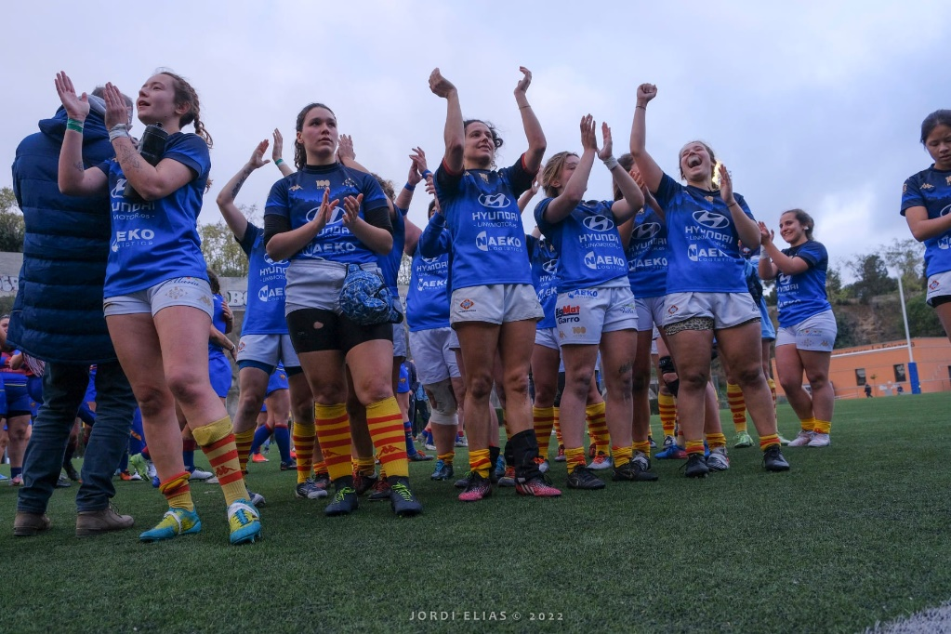
Les nostres jugadores van completar un any en clara línia progressiva que va culminar amb la classificació per la final de la Divisió d’Honor Catalana. Una final que no es va poder guanyar davant el Barça i que va deixar a l’equip amb un meritori subcampionat de Catalunya a La Foixarda. Un conjunt jove i amb molta força de futur.
Som finalistes de la Divisió D’Honor Catalana Femenina!

El Sènior Femení del degà supera al C.R. Sant Cugat B (20-10) en una semifinal molt treballada al Baldiri per aconseguir un bitllet pel duel definitu per la Llliga!

El pròxim dissabte 9 d’abril (18.00h) a La Foixarda ens espera el Barça a la final. Fantàstica temporada de l’equip. A per més!

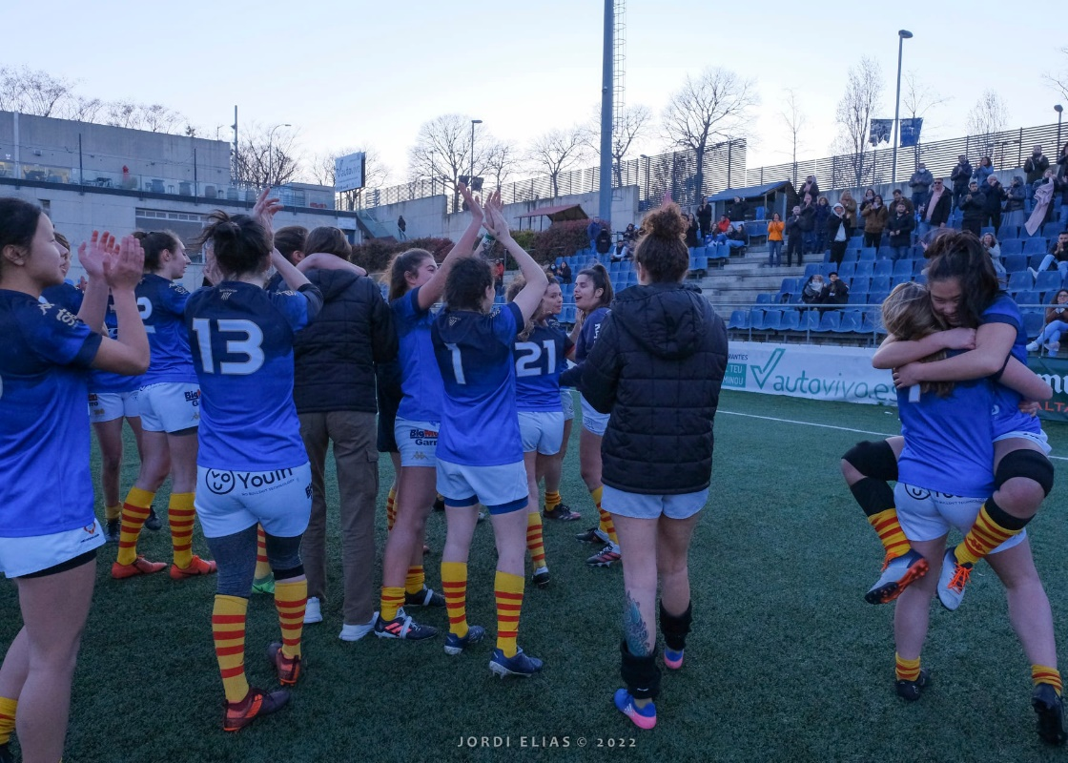
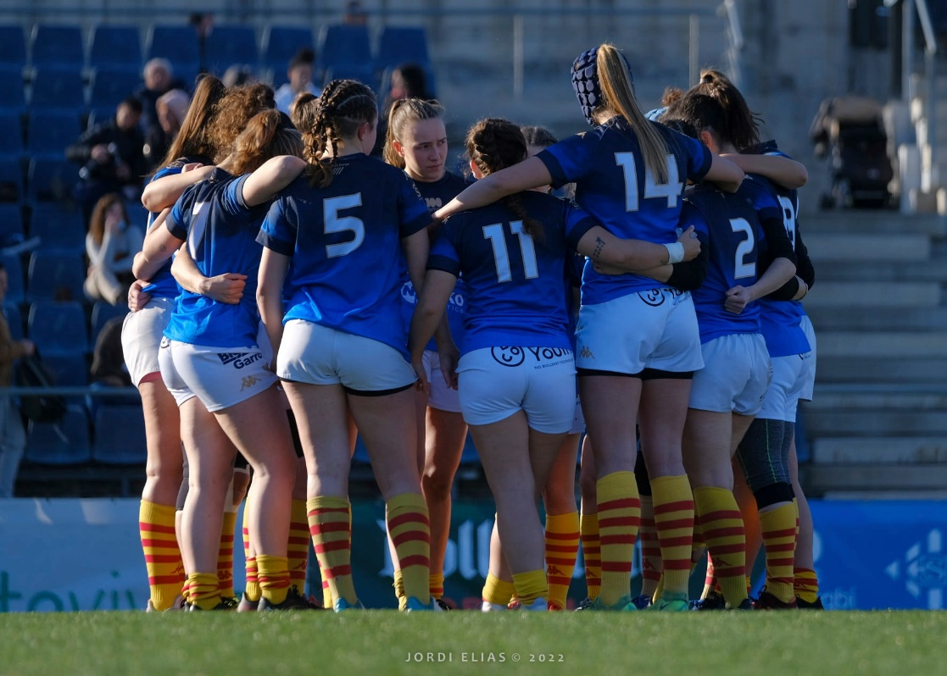

Una nova final per reafirmar el projecte de rugby femení a Sant Boi!

Tot i la clara derrota a la final de la Divisió d’Honor Catalana davant el Barça, les rugbistes del Sènior Femení del degà tanquen una gran temporada de Lliga com a subcampiones de Catalunya.

A La Foixarda, gran presència d’aficionats santboians per donar suport a l’equip, que en cap moment va abaixar els braços.

Felicitats per la gran feina i el camí fet. Aquest equip té molt futur!

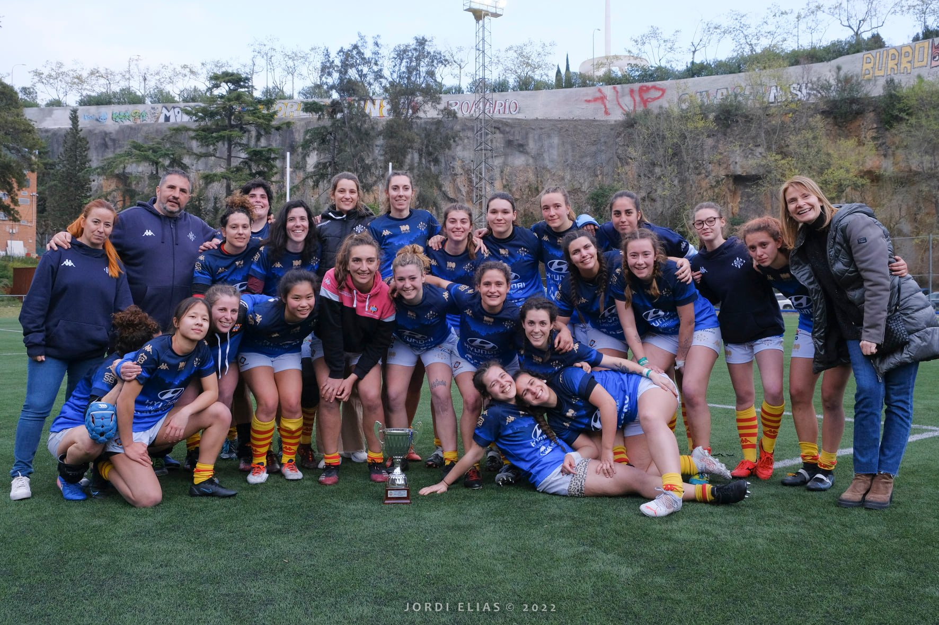

MEMÒRIA TEMPORADA 2020/2021 SÈNIOR SUB-23
ENTRENADORS:
DIEGO GODOY
PACO BAENA
MARIO JUÁREZ

DELEGATS:

MIGUEL ANGUITA
ALBERT ROVIRA

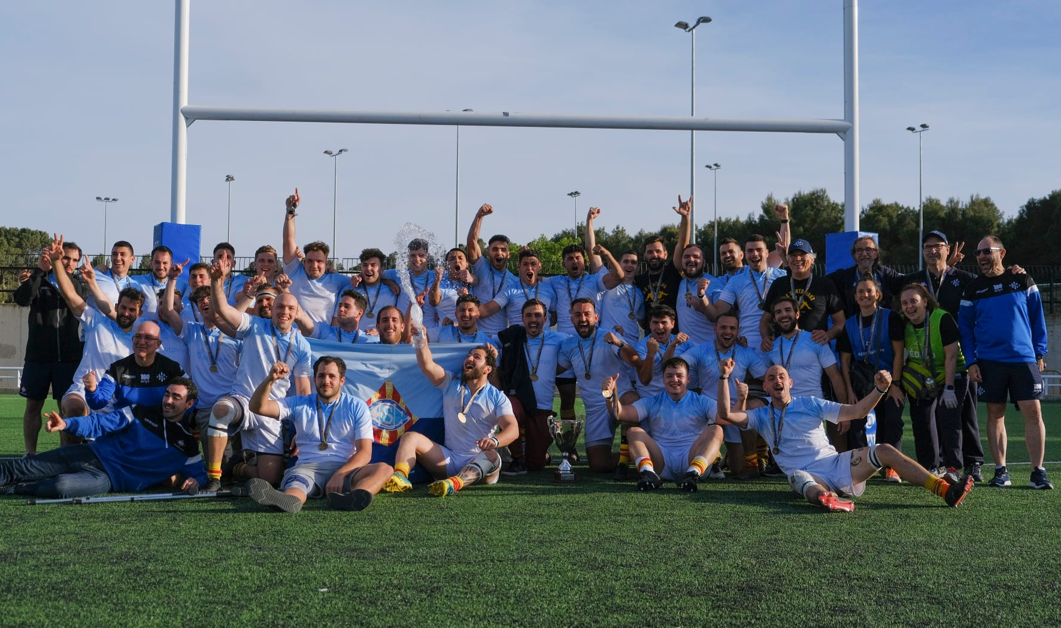
El Sènior Sub-23 ha aconseguit tancar una nova temporada històrica amb la consecució de la Lliga Nacional. En un equip que combina joventut, amb els rugbistes que arrriben de la categoria Sub-18, amb d’altres més experimentats, els jugadors dirigits per Diego Godoy i Paco Baena han aixecat la segona Lliga Estatal S23 en tres temporades. Classificats com a segons per la Copa Or en la lluita pel títol, el degà va haver de jugar les semifinals al Pepe Rojo de Valladolid, on els santboians van superar a El Salvador. A la final, disputada a camp neutral a Saragossa, el conjunt Sub-23 va tancar la victòria i el Campionat superant a Les Abelles.
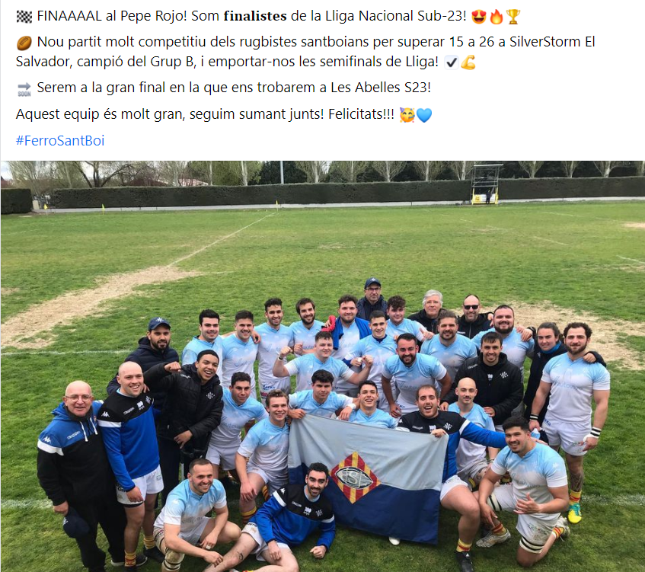

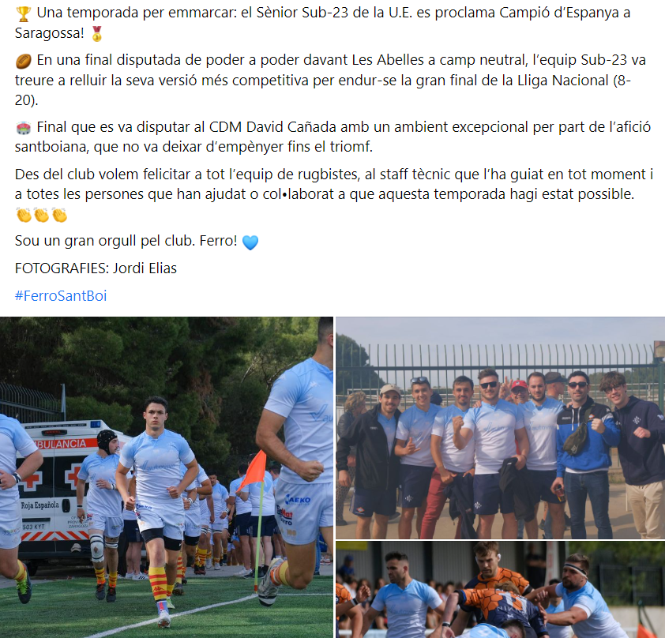

MEMORIA TEMPORADA

Equip Sub-18
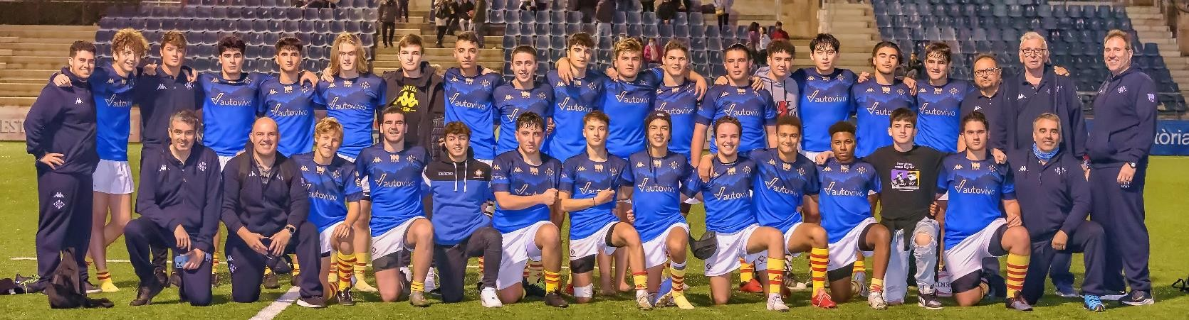
Temporada 2021-2022
Unió Esportiva Santboiana

PRESENTACIÓ
EQUIP S18  Mitjançant el present document,  descriurem l’activitat que ha portat a  terme l’equip Sub-18 de la U.E. Santboiana al llarg de la Temporada 2021-2022.  Competicions en les que s’ha participat  aquesta temporada:  - Amistosos preparació Setembre 2021  - Fase prèvia Campionat Catalunya S18 – Grup B  - Campionat Catalunya S18 –  Primera divisió  - Torneig Melé S18 2021  - Playoffs Campionat Catalunya S18  - Torneig Obert d’Espanya S18  - Copa Catalana 7 S18  La fase prèvia del Campionat de Catalunya va ser des de el 2 d’Octubre 2021 fins al 2 d’Abril del 2021  La fase final es va jugar del 27 de Novembre de 2021 fins al 1 de Maig de 2021, quedant classificats en 3ª posició. | Aquesta temporada s’ha pogut desenvolupar de forma complerta després de la crisis sanitària provocada pel COVID-19  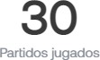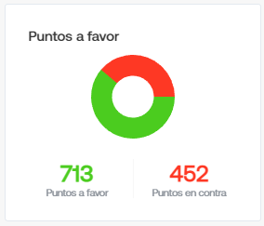  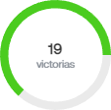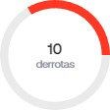  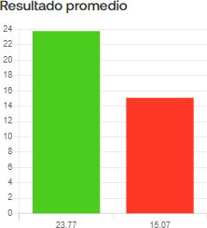

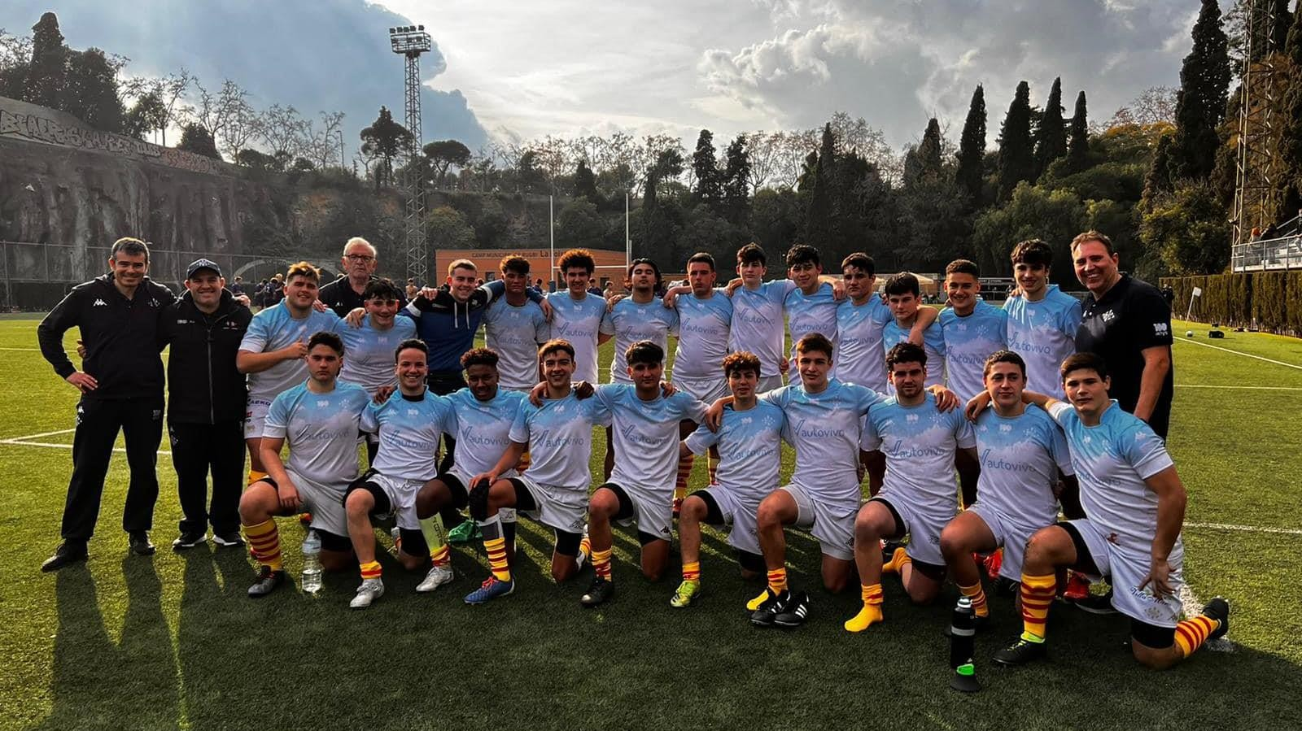

FITXA TÈCNICA

Entrenadors:
- Javier Corbacho
- Joaquim Tomàs
- Marcos Garzon
- Ivan Palanques “Planchi”
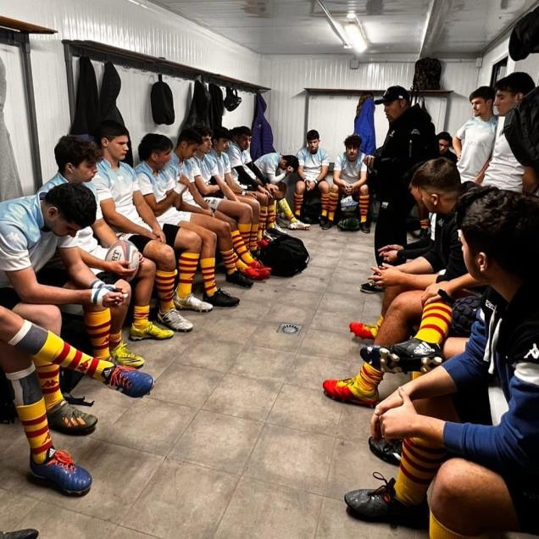
- Nathan Jodar
- Josep Garcia “Pitu”

Delegats:
- Francisco Prieto
- Carlos Exposito

Capitans:
- Albert Rodriguez
- Roger Espina

JUGADORS

Apellido(s) | Nombre | Obs | Fecha de nacimiento | Posición | N° de licencia
Aguilar | Xavier |  | 2005-06-20 | Pilar | 906785
Agustín Gauna | Ignacio Diez |  | 2005-05-13 | Pilar | 906770
Aimri | Bilal |  | 2005-11-24 | Segunda línea | 921808
Anibaldi | Nicolas |  | 2005-05-24 | Primera línea | 916103
Arco | Diego |  | 2005-02-05 | Centro | 903943
Barazorda | Dario |  | 2004-11-26 | Tercera línea | 918710
Cabrera Ndouga | Adria |  | 2005-04-16 | Centro | 915403
Carreras | Ruslan |  | 2005-05-09 | Ala | 905849
Espina Cueto | Roger |  | 2004-07-13 | Medio scrum | 915354
Espina Cueto | Pau |  | 2005-12-30 | Ala | 915355
Esteve | Llibert |  | 2004-08-29 | Pilar | 926819
Ferrer | Woody |  | 2005-11-27 | Pilar | 904071
Gómez | Pedro |  | 2004-07-08 | Apertura | 901256
Güell | Max |  | 2004-07-26 | Medio scrum | 918025
Locke | Thomas |  | 2004-04-15 | Hooker | 921476
Mallen López | Jan |  | 2005-05-22 | Primera línea | 902572
Martínez | Hugo |  | 2004-12-10 | Ala | 921773
Martínez Escalante | Aaron |  | 2005-05-25 | Segunda línea | 926524
Morales Sanchez | Pau |  | 2005-12-15 | Segunda línea | 908531
Nuevo Andres | Adria |  | 2004-07-15 | Pilar | 908137
Perez | Ricard | Sub16 | 2006-03-03 | Centro | 909393
Pizarro Vera | Eric |  | 2005-06-04 | Tercera línea | 906788
Powell | Daniel |  | 2004-02-02 | Ala | 914152
Pullia Priu | Lluc |  | 2005-03-28 | Tercera línea | 905882
Raigon | Israel |  | 2005-01-25 | Pilar | 906928
Requena Hernández | Aleix |  | 2004-09-11 | Ala | 913856
Rodríguez | Mauro |  | 2005-03-02 | Segunda línea | 907083
Rodríguez Contreras | Denis |  | 2004-11-26 | Primera línea | 915390
Rodriguez Martínez | Albert |  | 2004-11-30 | Apertura | 906228
Sanchez Bonilla | Jordi |  | 2005-07-22 | Centro | 906786
Stefanidis | Marco | Sub16 | 2006-07-06 | Centro | 906106
Stutzbarth Montero | Pol |  | 2005-11-16 | Ala | 925060
Tomas Granado | Martí |  | 2005-03-16 | Zaguero | 904005
Ventura | Lluc |  | 2004-11-12 | Hooker | 904110

JUGADORS PROMOCIONEN SÈNIOR

Jugadors que promocionen a Sènior des de Sub-18 per la temporada 2021-2022:

Apellido(s) | Nombre | Fecha de nacimiento | Posición | N° de licencia
Barazorda | Dario | 2004-11-26 | Tercera línea | 918710
Espina Cueto | Roger | 2004-07-13 | Medio scrum | 915354
Esteve | Llibert | 2004-08-29 | Pilar | 926819
Gómez | Pedro | 2004-07-08 | Apertura | 901256
Güell | Max | 2004-07-26 | Medio scrum | 918025
Locke | Thomas | 2004-04-15 | Hooker | 921476
Martínez | Hugo | 2004-12-10 | Ala | 921773
Nuevo Andres | Adria | 2004-07-15 | Pilar | 908137
Powell | Daniel | 2004-02-02 | Ala | 914152
Requena Hernández | Aleix | 2004-09-11 | Ala | 913856
Rodríguez Contreras | Denis | 2004-11-26 | Primera línea | 915390
Rodriguez Martínez | Albert | 2004-11-30 | Apertura | 906228
Ventura | Lluc | 2004-11-12 | Hooker | 904110

CLASSIFICACIÓ FASE PRÈVIA SUB18 – GRUP 2
Campionat de Catalunya

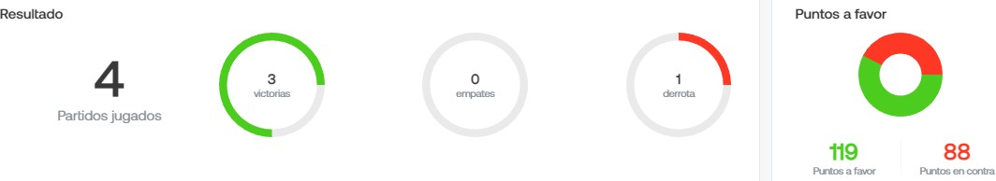

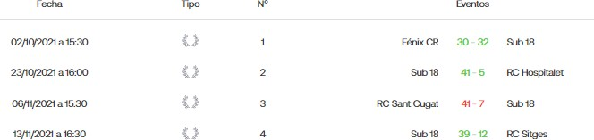
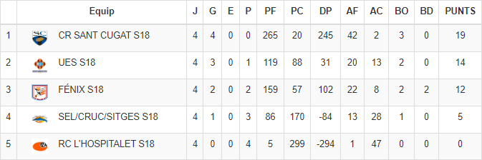
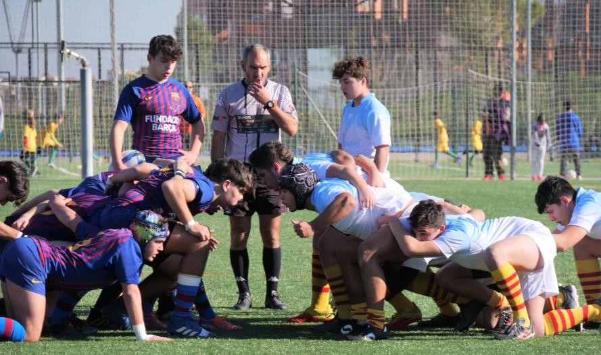

PRIMERA CATALANA S18
Campionat de Catalunya

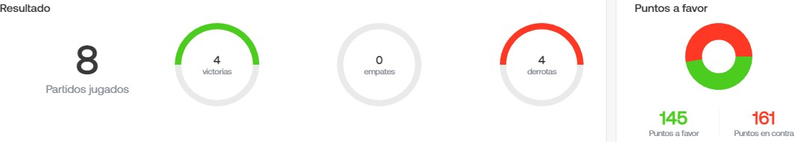

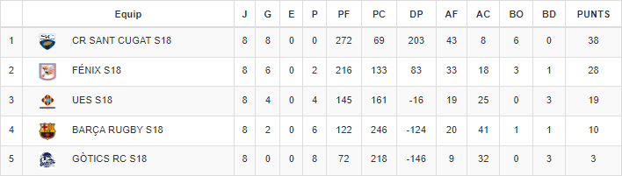
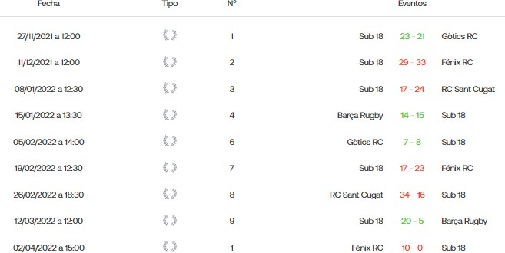

TORNEIG OBERT ESPANYA
Valladolid Camps Pepe Rojo
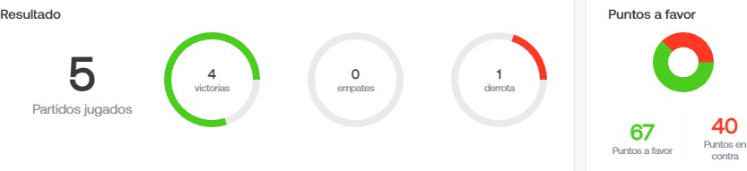
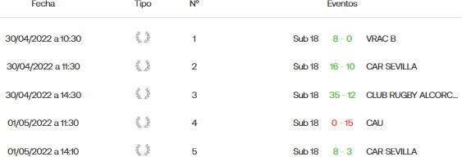

Primera Jornada Grup E
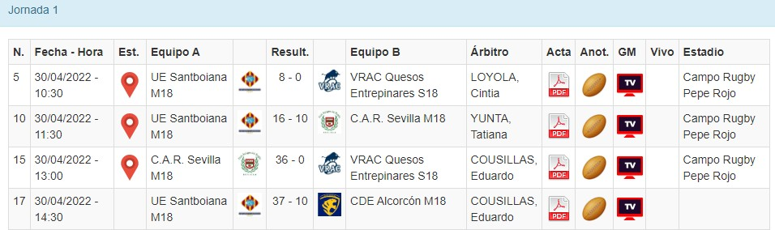

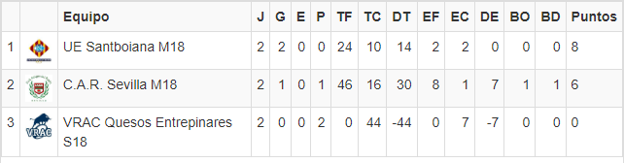

VIDEOS DELS PARTITS

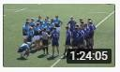 | https://youtu.be/OJlDedK1OEE
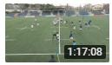 | https://youtu.be/PMBfeZ7iFdA
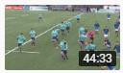 | https://youtu.be/dkxsDdjWh8M

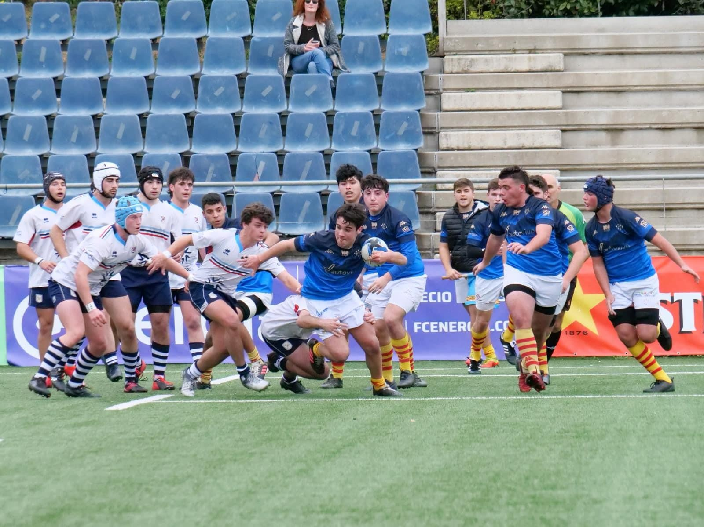

ESTADISTIQUES

Partits
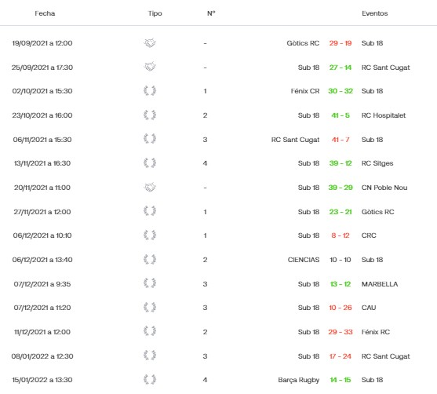

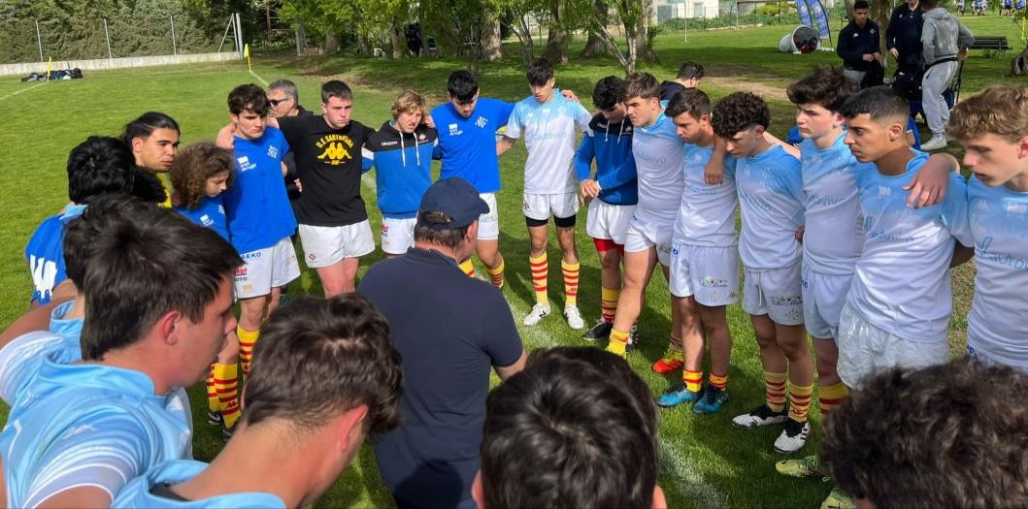

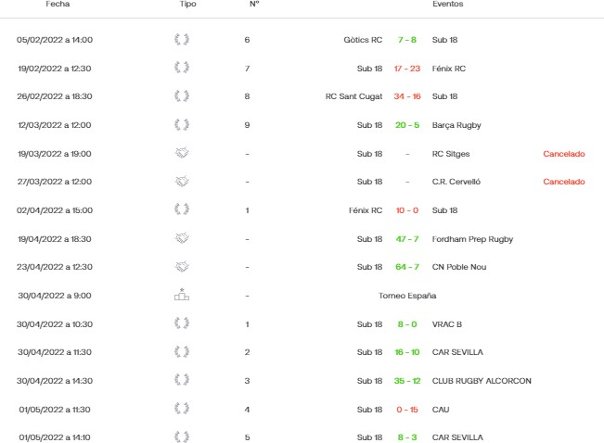
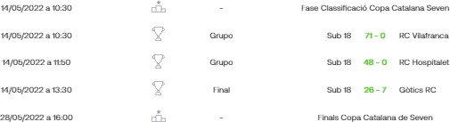

Dades generals
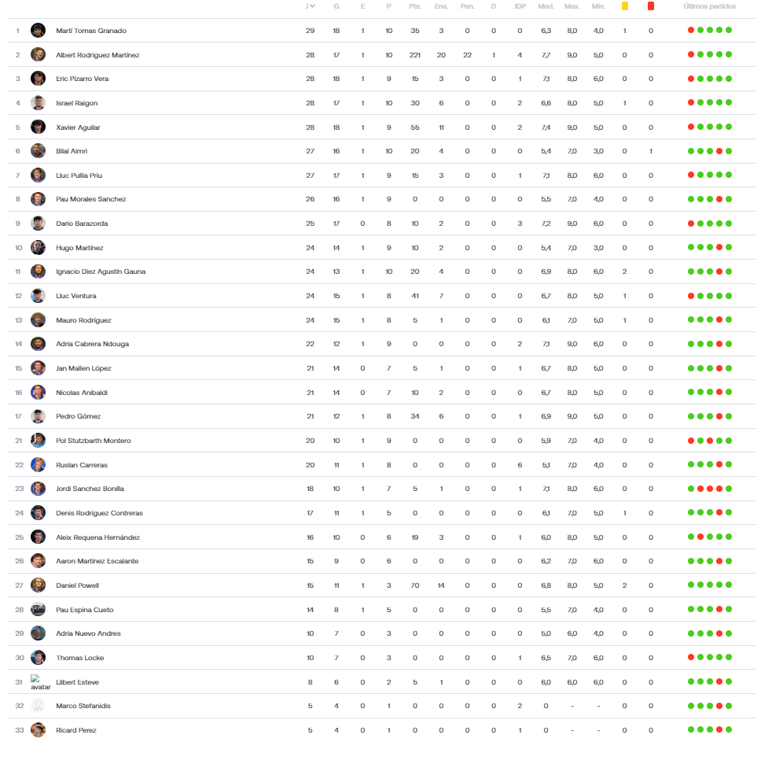

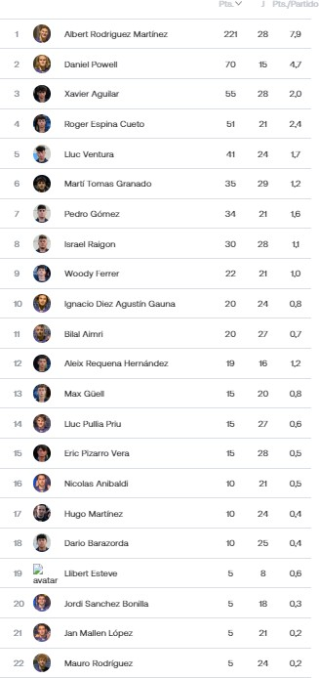
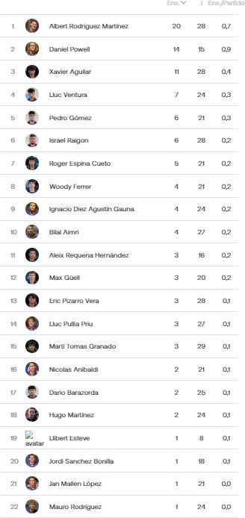
Punts Assaigs

Jugador del partit Notes dels partits
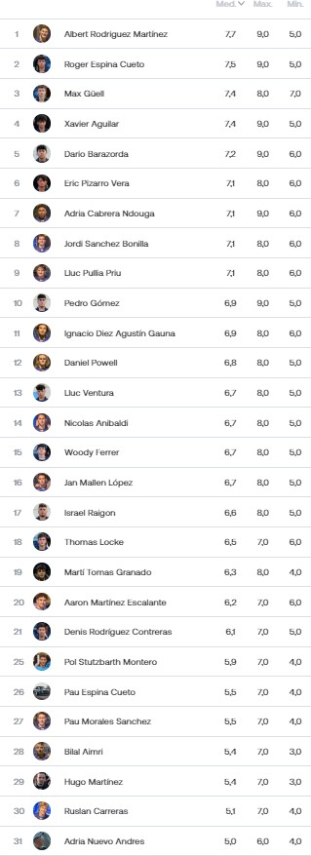
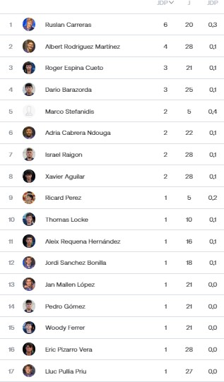

Targetes
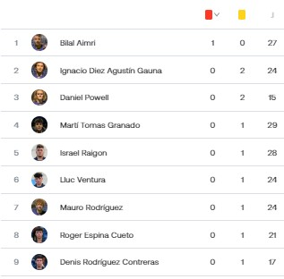

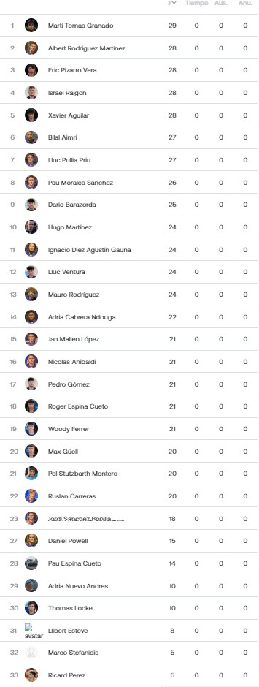
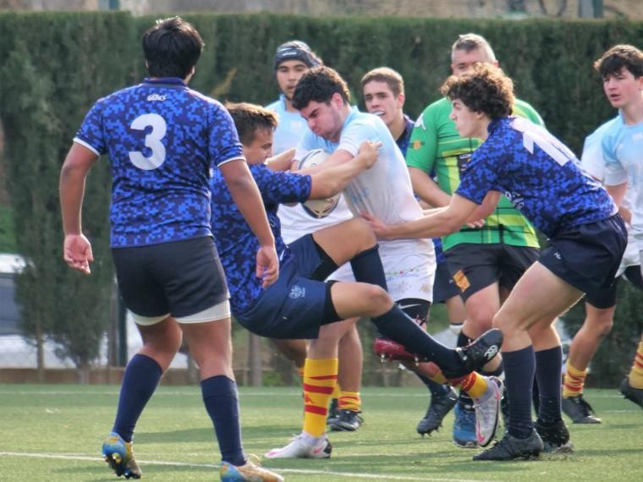
Partits jugats

Finals Or
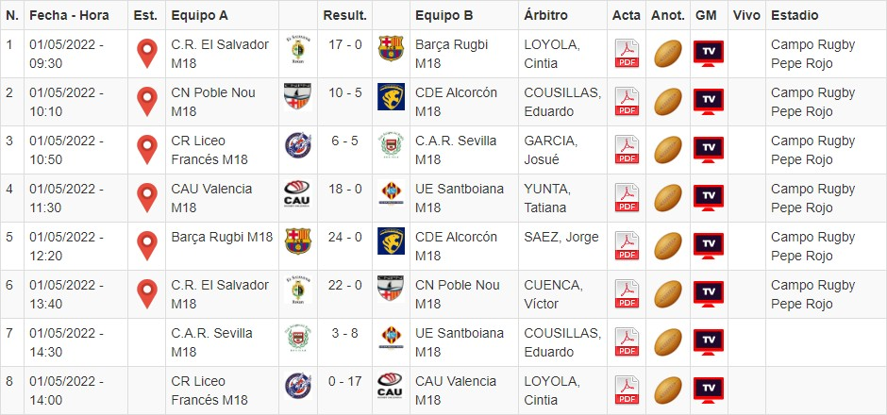

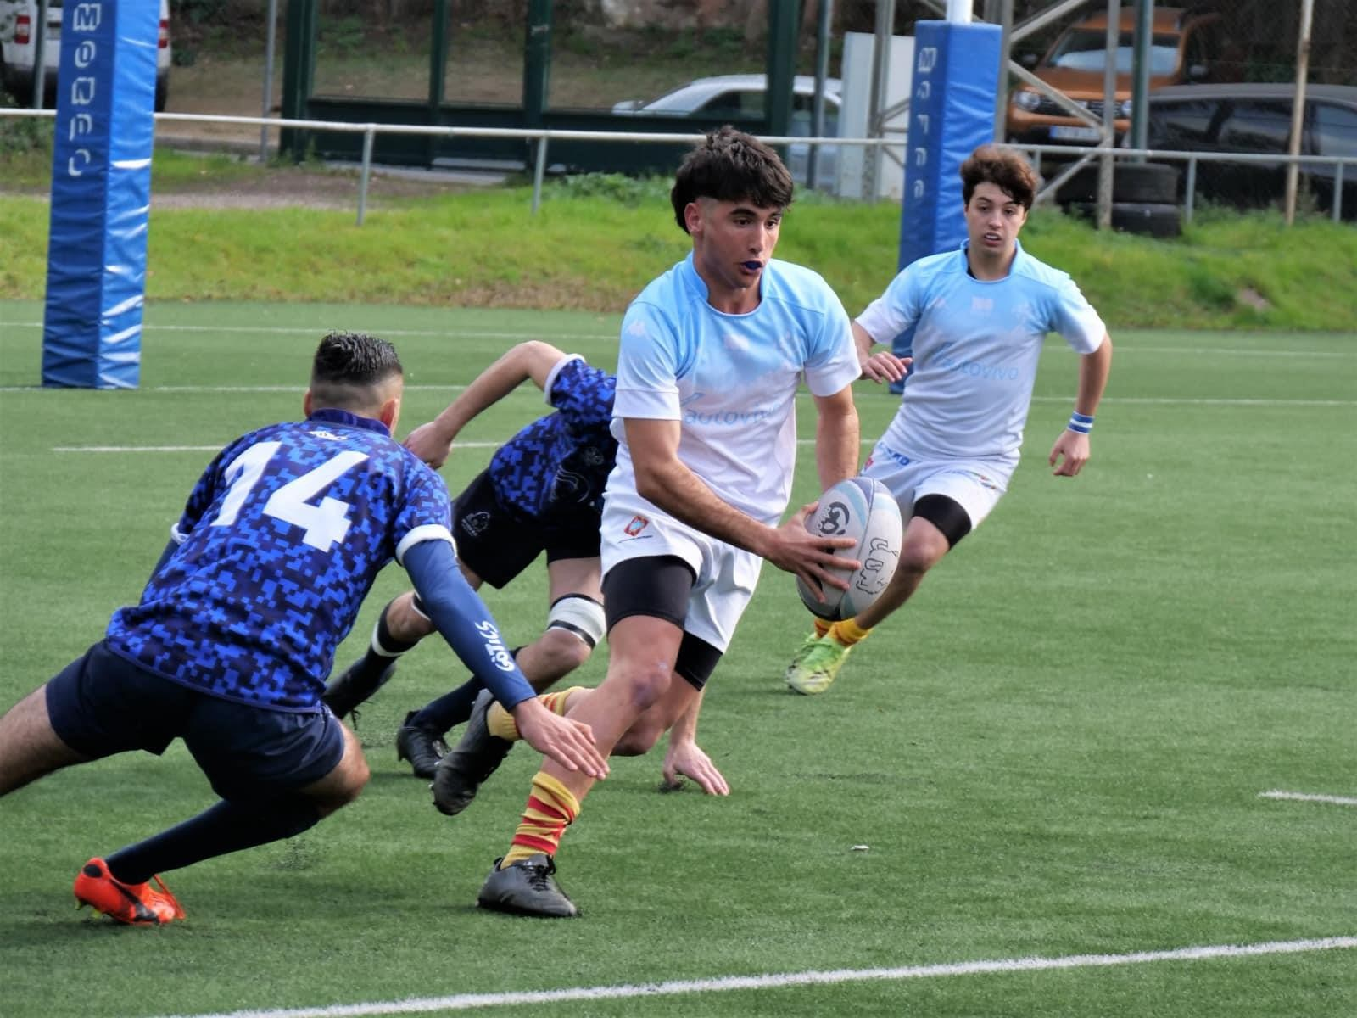

UNIÓ ESPORTIVA SANTBOIANA SUB-16
UES
Equip Sub-16 Temporada 2021-2022
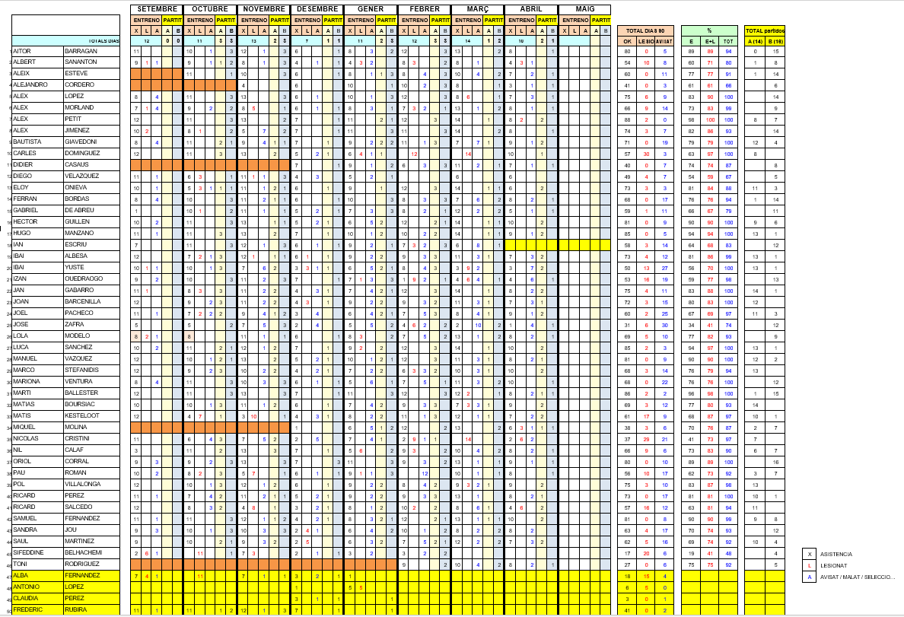

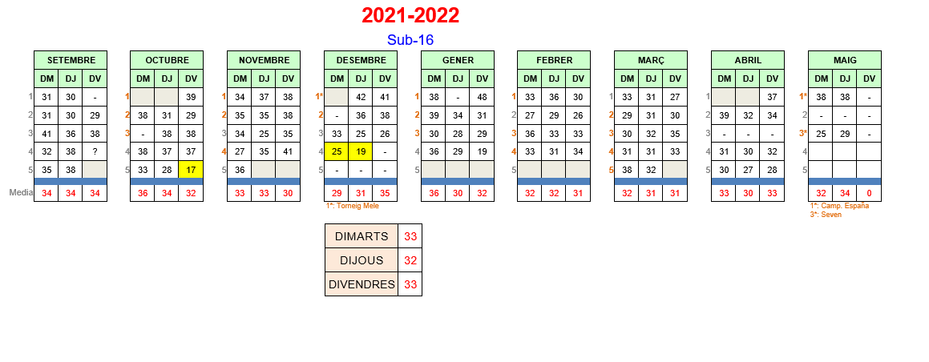

UES
Equip Sub-14 Temporada 21/22

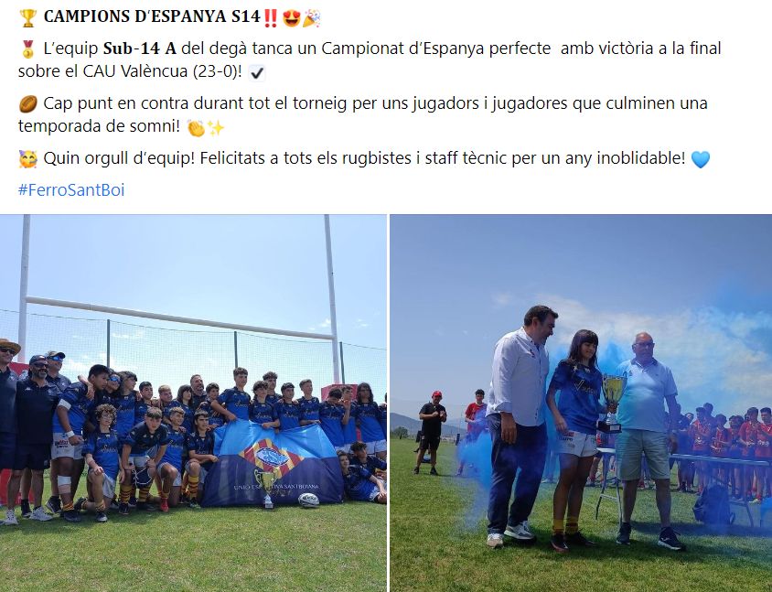

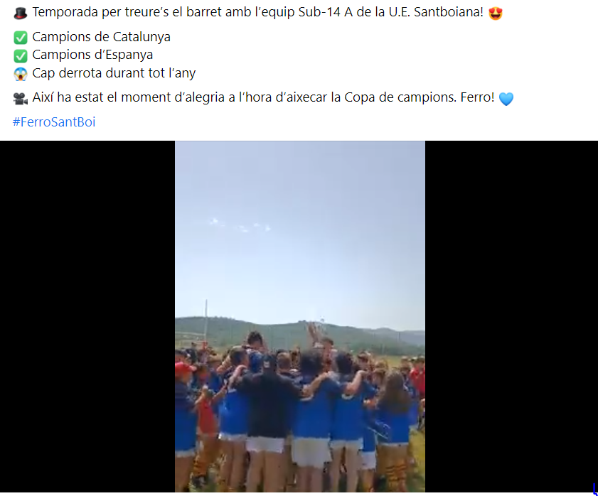

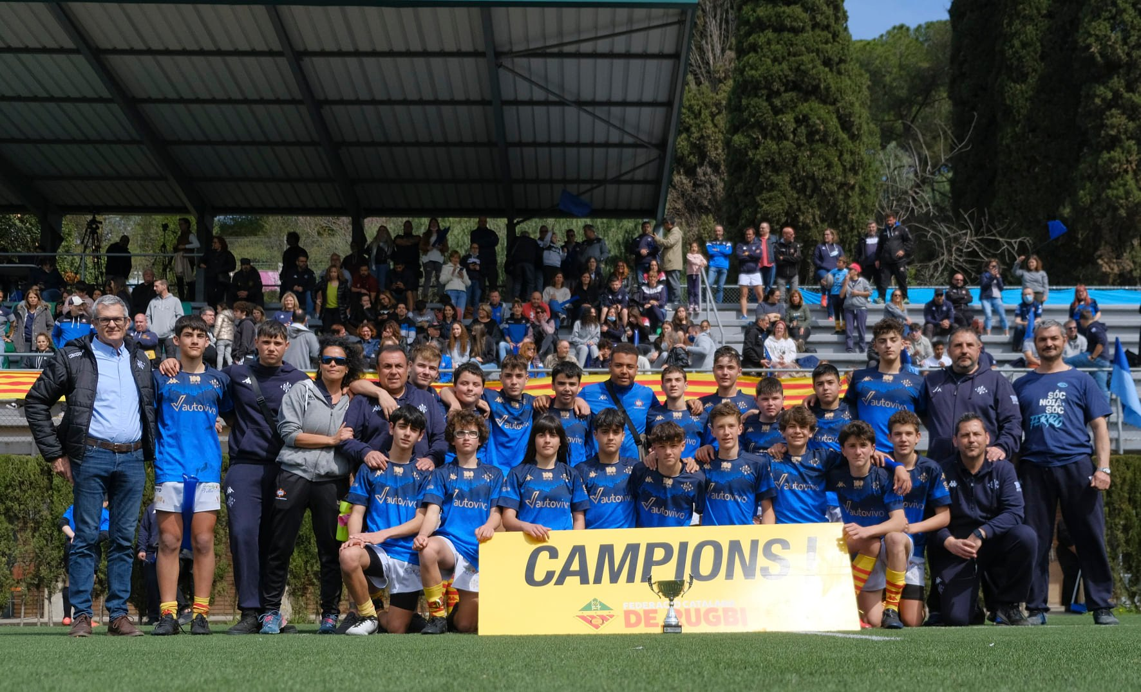
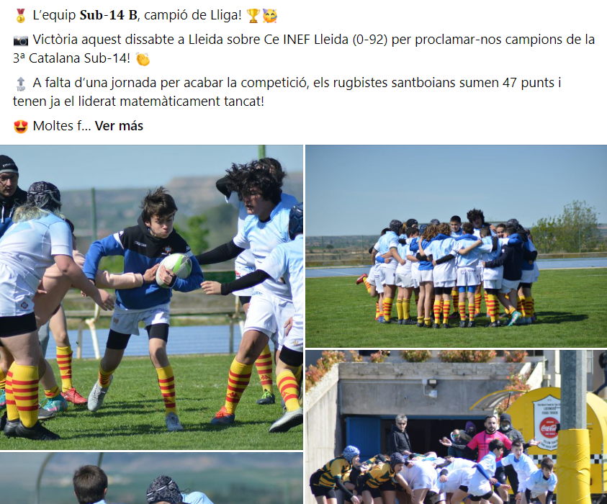

Escola de Rugbi | Unió Esportiva Santboiana

Memòria de la temporada 2021/22

Índex de continguts
Presentació 3
Objectius 3
Organigrama de l'Escola 4
Equip Organitzatiu 4
Equip tècnic 4
Patrocinadors 5
Els jugadors i jugadores de l'Escola 7
Jugadors i jugadores amb nom i cognoms 8
Calendari d'activitats esportives 11
Activitats socials 14
Valoració final de la temporada 26

Presentació
L'Escola de la Unió Esportiva Santboiana és la secció del Club encarregada de formar als rugbiers més joves per convertir-los en els futurs jugadors i jugadores de l'entitat. Dins l'escola queden integrades les categories Sub6, Sub8, Sub10 i Sub12.
L'origen de l'Escola de la Unió Esportiva Santboiana data de l'any 1955, quan en Vicens i en Joan Bisbal van formar un equip de rugby de nens d’uns 8 i 9 anys d’edat per formar- los com a futurs jugadors del Club.
L'organització de l'Escola i la formació dels petits jugadors i jugadores és possible gracies al voluntariat de famílies, ex jugadors i jugadores i d'altres persones vinculades al Club, que dediquen de manera altruista part del seu temps personal per promocionar aquest esport. L'organització de l'escola és oberta a tothom que hi vulgui participar, ja sigui de manera regular formant part de la junta directiva o bé amb participacions puntuals col·laborant en l'organització dels diferents esdeveniments, esportius o socials, que es realitzen al llarg de tota la temporada.

Objectius
L’objectiu de l'Escola de rugby de la Unió Esportiva Santboiana és la de formar als seus jugadors i jugadores més joves en la tècnica i esperit del joc, intentant sempre que hi hagi el més gran número possible d’infants per tal de garantir la continuïtat del Club.
L'actual estructura organitzativa de l'Escola permet no solament la gestió de les activitats esportives (entrenaments, trobades, viatges per jugar torneigs, etc.) sinó també l'organització d'activitats de caràcter més lúdic (tercer temps, dinars, etc.), i es promou la participació en d'altres activitats organitzades pel Club. Aquestes activitats que tenen com a objectiu, entre d'altres, acollir a les famílies dels nous jugadors i jugadores, promoure l'amistat i fomentar la cohesió del grup -el de jugadors i jugadores i també el de les famílies- i generar sentiment de pertinença al club.

Organigrama de l'Escola

Equip Organitzatiu
Direcció i àrea esportiva: David Fernández Àrea econòmica: Ramon Fernández
Àrea social: Núria Bermúdez, Rafi Giménez i Oriol Icart Àrea delegats: Manel Mudarra

Equip tècnic

Categoria Sub12:
Entrenadors: Ricardo Martinena, Jordi Urpinas, Óscar Muñoz, Marc Torras i Álex Sánchez. Delegat: Ramon Fernández.

Categoria Sub10:
Entrenadors: Manuel Fernández, Xavi Malo, Sebastià Quixal i Ivan Iglesias. Delegat: José Ramon Ladrón de Guevara.

Categories Sub8:
Entrenadors: Artur Llopart, Miguel Ángel Jiménez, Jess Ponsà i Agustín Oulton. Delegat: Santi Cabrejas.

Categories Sub6:
Entrenadors: David Fernández, Nacho Sarabia, Pau Martí i Jan Icart. Delegat: Santi Cabrejas.

Patrocinadors
L'Escola ha comptat amb el patrocini de les empreses indicades a continuació. La seva col·laboració ha estat indispensable per poder dur a terme totes les activitats que s'han fet durant la temporada.
ServiSAD:

CMG SERVEIS INDUSTRIALS:

PROTECH CONTINENTAL:

FINCAS ALARCON:
YOUIN:

BIGMAT GARRO:

NAEKO:

VILLA MARÍA:

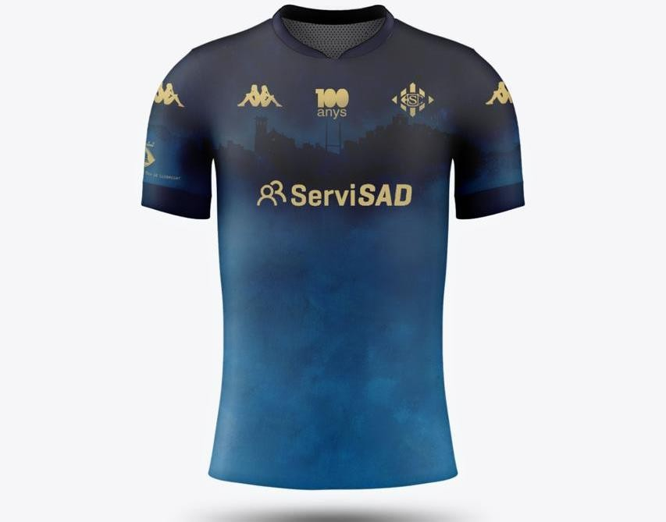
Els jugadors i jugadores de l'escola s'han encarregat de lluir el logotip de totes aquestes empreses a la seva samarreta, que han passejat per molts camps de joc.

Els jugadors i jugadores de l'Escola
La temporada 2021/2022 l'Escola de la Unió Esportiva Santboiana ha pogut gaudir de la participació de fins a 118 jugadors.
La participació femenina en aquest esport segueix sent molt baixa, però cal dir que les nenes que el proven acostumen a enganxar-s'hi. Durant la temporada 2021/2022 l'Escola ha comptat amb 10 nenes, el que suposa un 8,47% del total d’infants. Sens dubte es seguirà treballant per incrementar la seva presencia a l'Escola.
SUB 12 SUB 10 SUB 8 SUB 6
DISTRIBUCIÓ DE JUGADORS I
JUGADORES PER CATEGORIES
Nens Nenes
DISTRIBUCIÓ DE JUGADORS I
JUGADORES PER GÈNERE
Cal destacar la gran quantitat de jugadors i jugadores a la categoria S6, sent la categoria que més ha crescut proporcionalment. A més cal destacar que aquesta
categoria ha aconseguit ser, com haurà de ser habitual en el futur, un reclam idoni per a iniciar-se en aquest esport com ho demostren la quantitat de jugadors i jugadores que han vingut en període de prova.

Jugadors i jugadores amb noms i cognoms Categoria Sub6:
QUIM | BEITIA RUIZ | S06
ELIEZER | BRETO MIYAR | S06
BIEL | CALVO MATOS | S06
SANTIAGO GABRIEL | CAMACHO SURACE | S06
GINA | COMAS PONSÀ | S06
PEP | CORBALAN I BLANCO | S06
NIL | FERNÁNDEZ I TORT | S06
FELIX | GALERA BENDER | S06
MAURO | LOPEZ DEL VALLE | S06
ENZO | MONTENEGRO QUESADA | S06
XAVI | MONTSERRAT GONZALEZ | S06
AUGUST | PÉREZ BARON | S06
SAMUEL | RAMOS SEVILLANO | S06
LUCAS | ROMERO GARROSA | S06
MARC | SERRANO SANDE | S06
MATEO | SOTO GARCIA | S06

Categoria Sub8:

NICOLAS | ALVAREZ HERNANDO | S08
BIEL | BARCELÓ SABIDÓ | S08
BRUNO | BENTUÉ | S08
ALEX | BURGOS CONTRERAS | S08
ÀLEX | CABREJAS SOLÉ | S08
GUILLEM | CARAL ARANDA | S08
GERARD | CASADO ALBARCA | S08
XAVIER | DOTÚ GUBIA | S08
JORDI | DURAN GONZALEZ | S08
AIMAR | FRAILE MERCHAN | S08
IÑAKI | JIMÉNEZ MARIN | S08
NIL | LIMA SANDE | S08
ADRIA | LLOPART URPINAS | S08
MARINA | MARTINEZ PUIG | S08
MAR | MESA DIMOVA | S08
GERARD | MINGUELLA CHIVA | S08
ROC | MIRALLES REDONDO | S08
LEO | MONTAÑA DIEZ | S08
FERRAN | NOVELO CORTES | S08
MARIO | OSTA BERLANGA | S08
HORACIO | OULTON BERTON | S08
MÀXIM | PÉREZ BARON | S08
MATTEO | PORTELA FERNANDEZ | S08
SERGIO | SÁNCHEZ MARTÍNEZ | S08
VICTOR | SANTOS VAQUERIZO | S08
LAIA | SERRANO SANDE | S08
OLIVER | SUAREZ GARCIA | S08

Categoria Sub10:

GUILLEM | BEITIA RUIZ | S10
BRUNO | BENTUÉ | S10
LEO | BLANCO ALBERTOS | S10
LLUIS | BOCIO PLANELL | S10
ERIC | CABREJAS SOLE | S10
JULEN | CERDÀ REDONDO | S10

BERTA | COMAS PONSÀ | S10
OTO VICTOR | ESTOPA ARROYO | S10
ALVARO | FERNANDEZ SORIANO | S10
ALEX | GARCIA RIVERA | S10
GERARD | GONZÁLEZ AGUIRRE | S10
UNAI | HERNÁNDEZ RIVERA | S10
NIL | ICART CUMELLAS | S10
DIEGO | IGLESIAS FERRERIAS | S10
MARÇAL | LADRON DE GUEVARA VIZCAYA | S10
ELOY | LAGE SERRA | S10
BIEL | LIMA SANDE | S10
HUGO | MADRID GRANADOS | S10
MARC | MALO LUGUARDA | S10
JAN | MARIN MEZCUA | S10
JAN | MEDINA DURAN | S10
ADRIAN | MOYA CRUZ | S10
QUIM | MUÑOZ SANCHEZ | S10
DANIEL | NAVARRO BERTRAN | S10
ADRIÀ | QUEROL MARISCAL | S10
THIBAUD | RAKSANYI | S10
ORIOL | SANCHEZ BADIA | S10
EDGAR | STAAL | S10
ERIC | TORO DELGADO | S10
ADRIEL | VERDÚ MARTÍNEZ | S10
Categoria Sub12:

RUBEN | ALBEROLA REDONDO | S12
HUGO | ÁLVAREZ HERNANDO | S12
DORAID | AMRI | S12
MARTI | BEITIA RUIZ | S12
POL | CANTÓ JIMÉNEZ | S12
MIGUEL ANGEL | CAPITAN DA SILVA | S12
AARON | CARRILLO ORTEGA | S12
ROGER | CEREZO PEREZ | S12
ALEIX | CORDERO RODRIGUEZ | S12
ADIL | DAHDOUH EL KNAKSI | S12
MARC IVAN | DUBRUNFAUT DE DIOS | S12
ROC | ESCODA ROCA | S12
BIEL | FERNÁNDEZ BERMÚDEZ | S12
PAU | FERNANDEZ MARTINEZ | S12
DARIO | FERNANDEZ SORIANO | S12
RAMON | FONTANET BARTOLOMÉ | S12
FRANCESC | FUENTES BELLÈS | S12
PAU VINCENZO | GOBBATO CALZON | S12

OLIVER | GORDILLO I ARBONÉS | S12
ALBERTO | GRAUS BARRAS | S12
HUGO | GUERRERO SANCHEZ | S12
MARTI | JORBA PUIG | S12
TADEO | KNÖDLER | S12
JAN | LLUIS ALBERICH | S12
ROC | MANCERA LOPEZ | S12
XAVIER | MARTIN BLANCO | S12
JOEL | MARTINEZ MORENO | S12
JAUME | MEDINA DURAN | S12
ORIOL | MONDEJAR CUERVA | S12
MARC | MOSTYN-JONES MARTINEZ | S12
INÉS | MUDARRA I GIMÉNEZ | S12
CLARA | NOVELO CORTES | S12
XAVIER | PEÑAS RUÍZ | S12
JAN | PI CONTRERAS | S12
ARNAU | PIÑOL FERNANDEZ | S12
ALICIA | SANZ ALVAREZ | S12
ÀLEX | SIERRA MOLERO | S12
NIL | TORRAS MILLAN | S12
ARNAU | VILCHES FERNANDEZ | S12
VICENÇ | VILLANUEVA DE LA CRUZ | S12
LLUC | ARJONA SAHUQUILLO | S14
SARA | HARO SÁNCHEZ | S14
ARAN | SANZ ALVAREZ | S14

Calendari d'activitats esportives
1er TRIMESTRE

Setembre 2021

06/09: Inici temporada.
11/09:
18/09: Entrenament Estadi Baldiri Aleu.
25/09: Entrenament conjunt amb CR Sant Cugat.
S12: ZEM La Guinardera, Sant Cugat del Vallès.
S10-8-6: Estadi Baldiri Aleu, Sant Boi de Llobregat.

Octubre 2021

02/10: Entrenament conjunt amb Barcelona Universitari Club.
S12: Estadi Baldiri Aleu, Sant Boi de Llobregat.
S10-8-6: Camp Municipal de La Foixarda, Barcelona.
09/10: Entrenament conjunt amb RC Sitges i CRU Castelldefels.
Lloc: Estadi Baldiri Aleu, Sant Boi de Llobregat.
16/10: FCR - Trobada de Clubs; UE Santboiana, Gòtics RC i Salou ARC.
Lloc: Estadi Baldiri Aleu, Sant Boi de Llobregat.
23/10: Entrenament Estadi Baldiri Aleu.
30/10: Entrenament Estadi Baldiri Aleu.

Novembre 2021

06/11: FCR - Trobada de Clubs; CAT Central, UE Santboiana, RC Sitges i CN Poble Nou.
Lloc: Zona universitària, Vic.
13/11: Entrenament Estadi Baldiri Aleu.
20/11: FCR - Trobada de Clubs; FC Barcelona, UE Santboiana i CR Sant Cugat Blau.
Lloc: Camp Municipal La Teixonera, Barcelona.
27/11: Entrenament Estadi Baldiri Aleu.

Desembre 2021

04-05/12: Torneig Melé 2021
Lloc: Estadi Baldiri Aleu, Sant Boi de Llobregat.
11/12: FCR - Trobada de Clubs per categories.
S12: La Caparrella, Lleida.
S10-8-6: Camp Municipal Pins Vens, Sitges
18/12: Entrenament Estadi Baldiri Aleu. *suspès sisena onada Covid-19.
25/12:
2on TRIMESTRE

Gener 2022

08/01:
15/01: Entrenament Constantí Miranda.
22/01: PROMESES BCN; UE Santboiana, CR Sant Cugat, RC Sitges, BUC i Gòtics RC.
S12: Estadi Baldiri Aleu, Sant Boi de Llobregat. * suspès sisena onada Covid-19.
S10: Camp Municipal Pins Vens, Sitges. * suspès sisena onada Covid-19
S8 i S6: ZEM La Guinardera, Sant Cugat del Vallès. * suspès sisena onada Covid-19
Es substitueixen per entrenament a l’Estadi Baldiri Aleu.
30/01: FCR - Trobada de Clubs; Spartans Granollers, UE Cabrera, UE Santboiana, RC Badalona i SEL Vilanova. * suspès sisena onada Covid-19
Lloc: Camp Municipal La Font Verda, Granollers.

Febrer 2022

05/02: PROMESES BCN; UE Santboiana, CR Sant Cugat, RC Sitges, BUC i Gòtics RC.
S12: Estadi Baldiri Aleu, Sant Boi de Llobregat. S10: Camp Municipal Pins Vens, Sitges.
S8 i S6: ZEM La Guinardera, Sant Cugat del Vallès.
12/02: FCR - Trobada de Clubs; UE Santboiana, Martorell/Esparraguera/Igualada i
Castelldefels RUC.
Lloc: Estadi Baldiri Aleu, Sant Boi.
19/02: FCR - Trobada de Clubs per categories.
S12: * suspès per la FCR.
S10: * suspès per la FCR.
S8 i S6: * suspès per la FCR.
Es substitueixen per entrenament a l’Estadi Constantí Miranda.
26/02: Torneig Jon Reca RC Sant Cugat
Lloc: ZEM La Guinardera, Sant Cugat del Vallès.

Març 2022

05/03: PROMESES BCN; UE Santboiana, CR Sant Cugat, RC Sitges, BUC i Gòtics RC.
S12: Camp Municipal Pins Vens, Sitges.
S10: Camp Municipal de La Foixarda, Barcelona. S8 i S6: Estadi Baldiri Aleu, Sant Boi de Llobregat.
12/03: Torneig Internacional Cesaraugusta
Lloc: CDM La Granja i CDM David Cañada, Saragossa.
19/03: PROMESES BCN; UE Santboiana, CR Sant Cugat, RC Sitges i BUC.
S12: ZEM La Guinardera, Sant Cugat del Vallès. S10: Estadi Baldiri Aleu, Sant Boi de Llobregat.
S8 i S6: Camp Municipal de La Foixarda, Barcelona.
26/03: FCR - Trobada de Clubs per categories.
S12: Camp Municipal Pi Tort, Castelldefels.
S10: ZEM La Guinardera, Sant Cugat del Vallès. S8 i S6: Camp Municipal Font Verda, Granollers.

3er TRIMESTRE

Abril 2022

03/04: Torneig Germans Bisbal
Lloc: Estadi Baldiri Aleu, Sant Boi de Llobregat.
09/04: FCR - Trobada de Clubs; RC Torroella, UE Santboiana i RC Badalona.
Lloc: Camp Municipal de Rugbi, Torroella de Montgrí. * cancel·lada participació.
Es substitueixen per entrenament a l’Estadi Baldiri Aleu.
16/04:
23/04: FCR - Trobada de Clubs per categories.
S12: * suspès per la FCR.
S10: * suspès per la FCR.
S8 i S6: * suspès per la FCR.
Es substitueixen PROMESES BCN; UE Santboiana, CR Sant Cugat i RC Sitges.
S12: Estadi Baldiri Aleu, Sant Boi de Llobregat. S10: ZEM La Guinardera, Sant Cugat del Vallès. S8 i S6: Camp Municipal Pins Vens, Sitges.

30/04: Torneig Dofins RC Sitges
Lloc: Camp Municipal Pins Vens, Sitges

Maig 2022

08/05: Trobada d’Escoles de Catalunya S6, S8, S10 i S12.
Lloc: Zona Universitària, Vic.
14/05: Entrenament Estadi Baldiri Aleu.
21/05: Campionat d’Espanya Categories S6, S8 i S10.
Lloc: Pozuelo de Alarcón, Madrid.
S12: Entrenament a l’Estadi Baldiri Aleu.
28/05: Campionat d’Espanya Categoria S12.
Lloc: Arroyo de la Encomienda, Valladolid.
S6, S8 i S10: Entrenament a l’Estadi Baldiri Aleu.

Juny 2022

04/06: Entrenament amb famílies a l’Estadi Baldiri Aleu. Festa Cloenda Escola. 11/06: Torneig Petits Isards, Estadi Nacional d’Andorra. Desplaçament en cotxes particulars.
S12: Estadi Comunal, Andorra la Vella. S10: Estadi d’Ordino, Ordino.
S8: Estadi d’Ordino, Ordino.
18/06: Torneig Sevens Platja Rugby Club Sitges. Platja de la Fragata, Sitges.

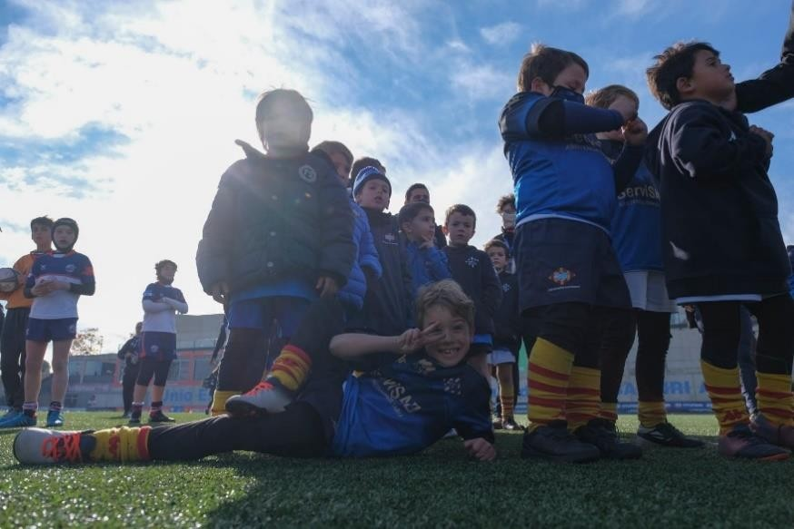
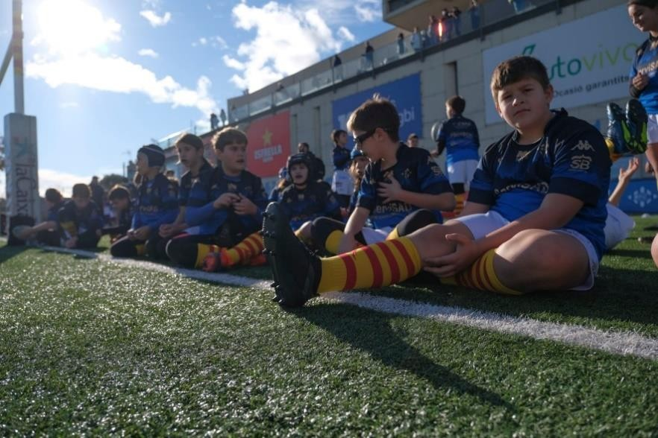

Activitats esportives i socials
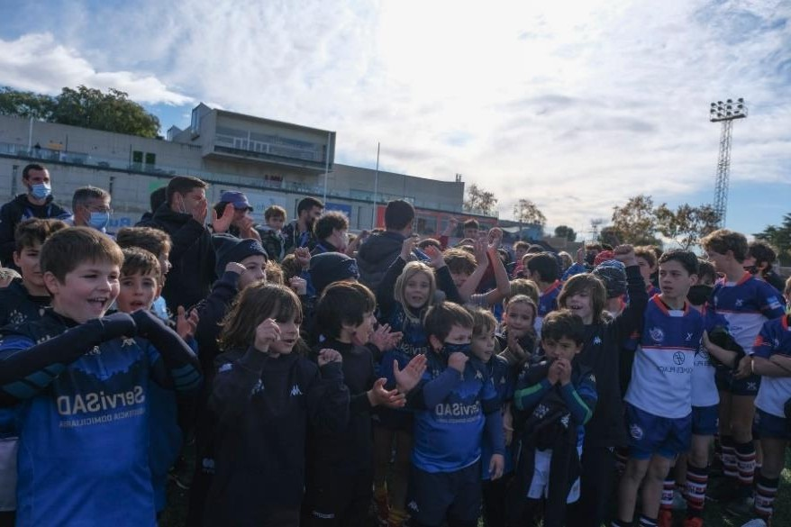
Torneig Melé 2021

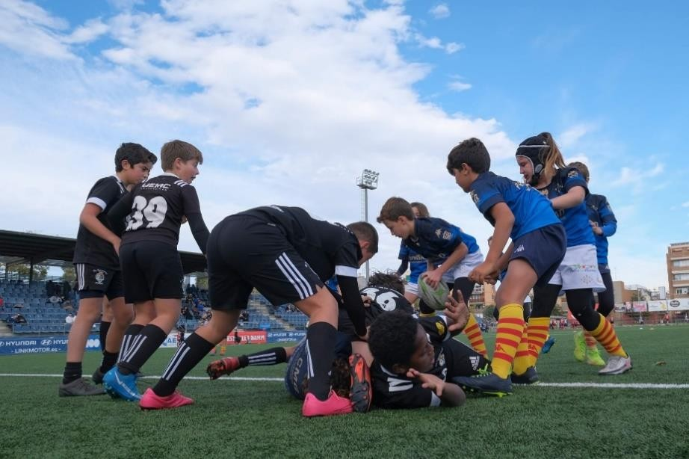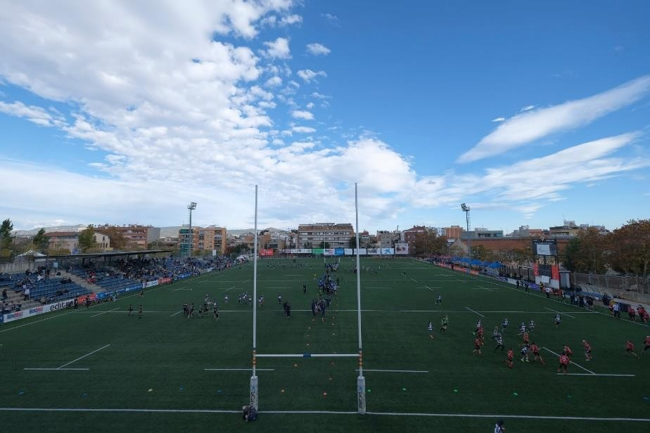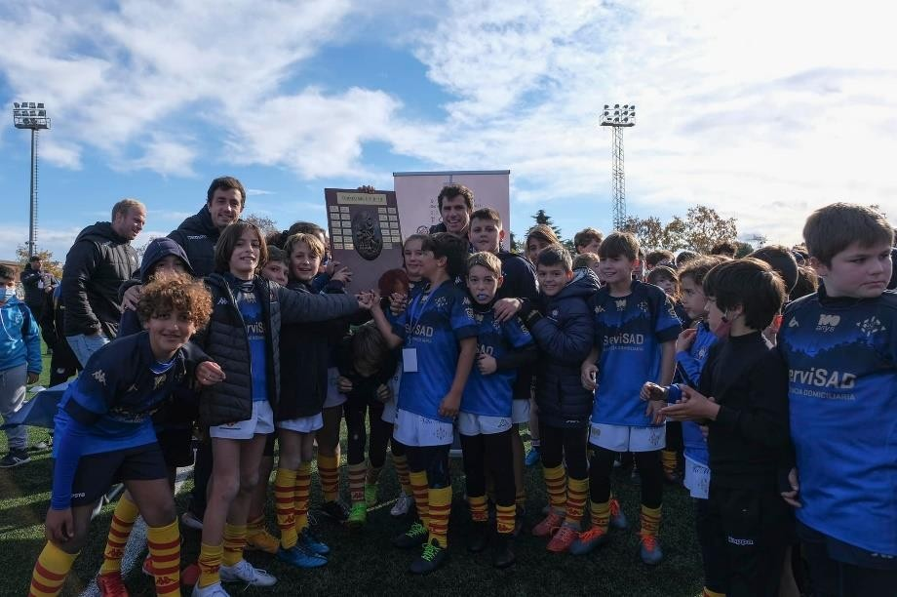

Encesa de llums de Nadal
Visita del Patge Reial
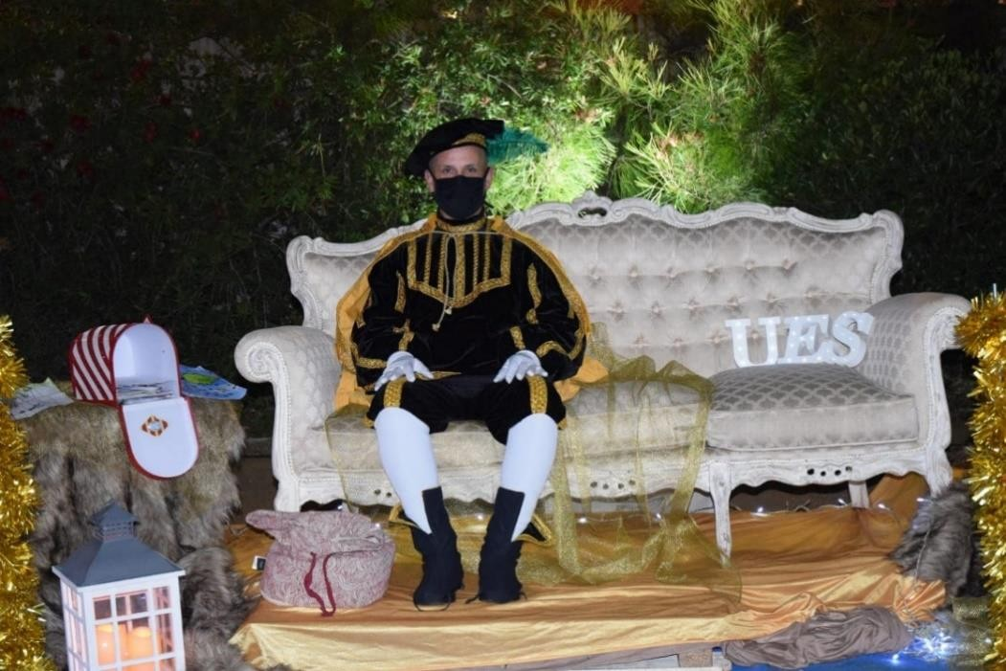

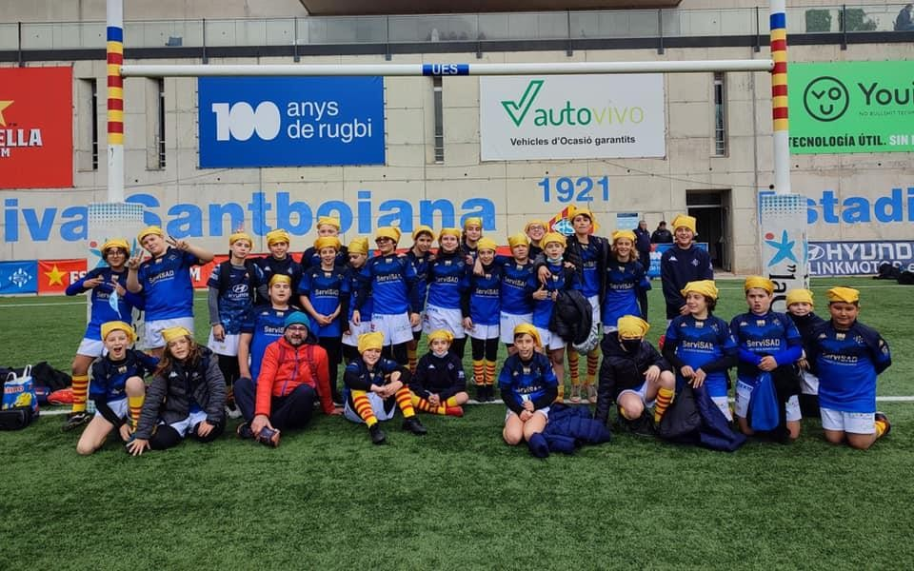
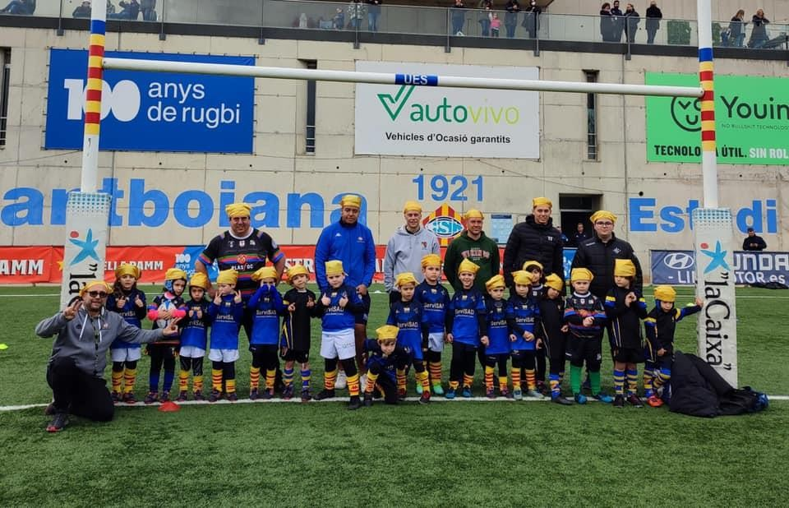
Dia Mundial del Càncer Infantil

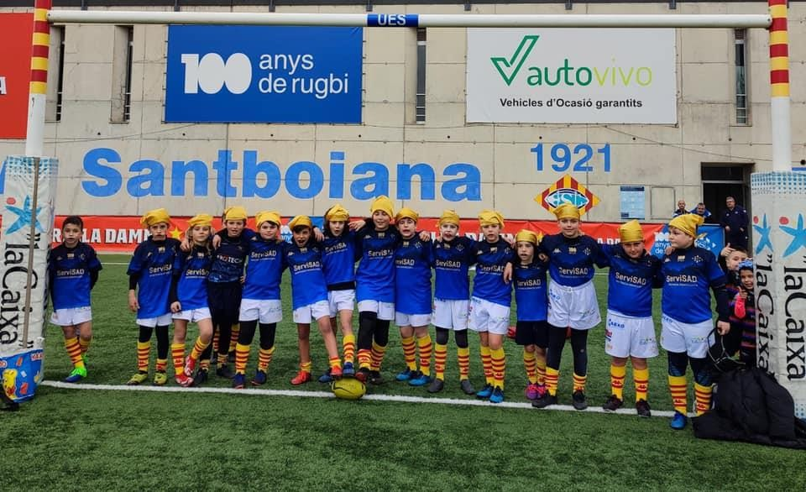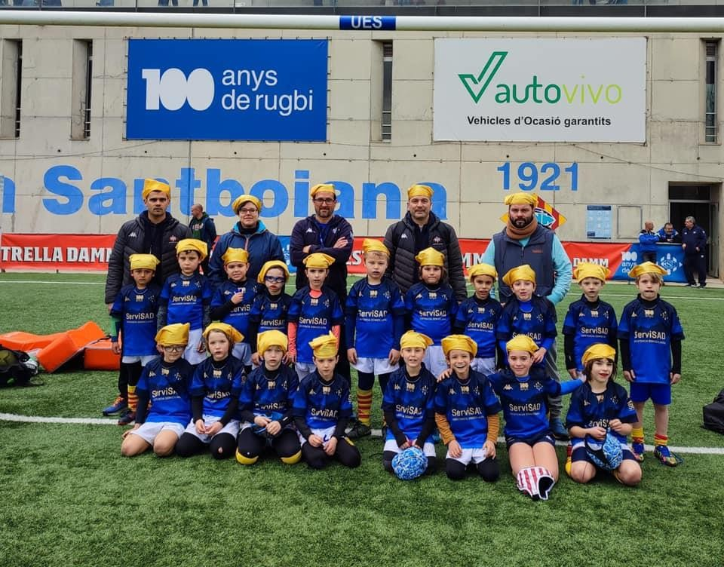

Carnaval
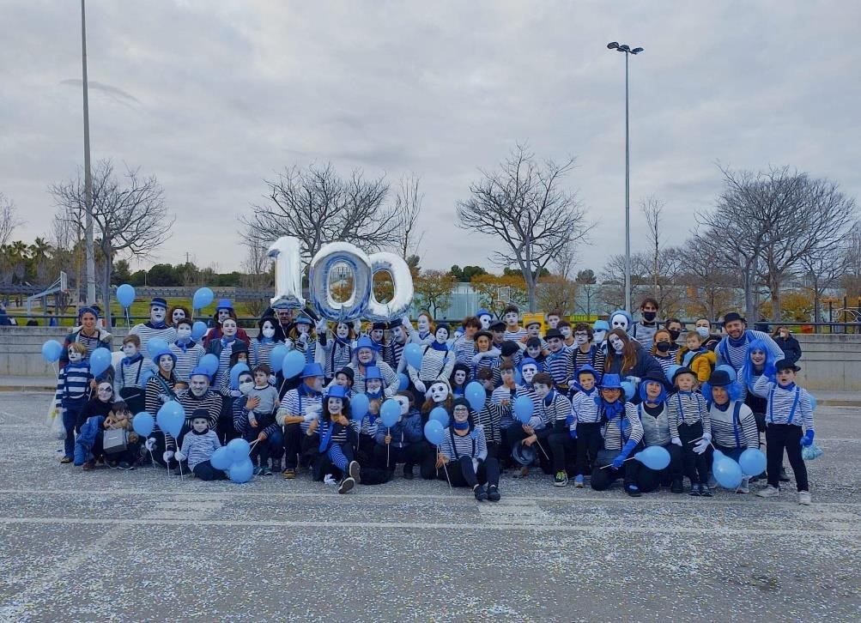

Torneig Jon Reca 2022
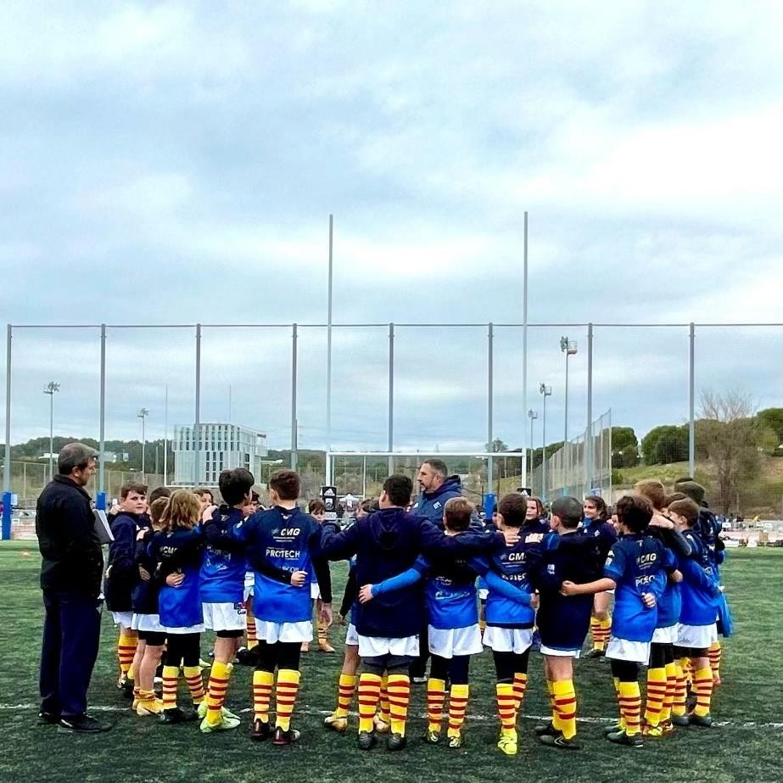

Torneig Cesaraugusta 2022
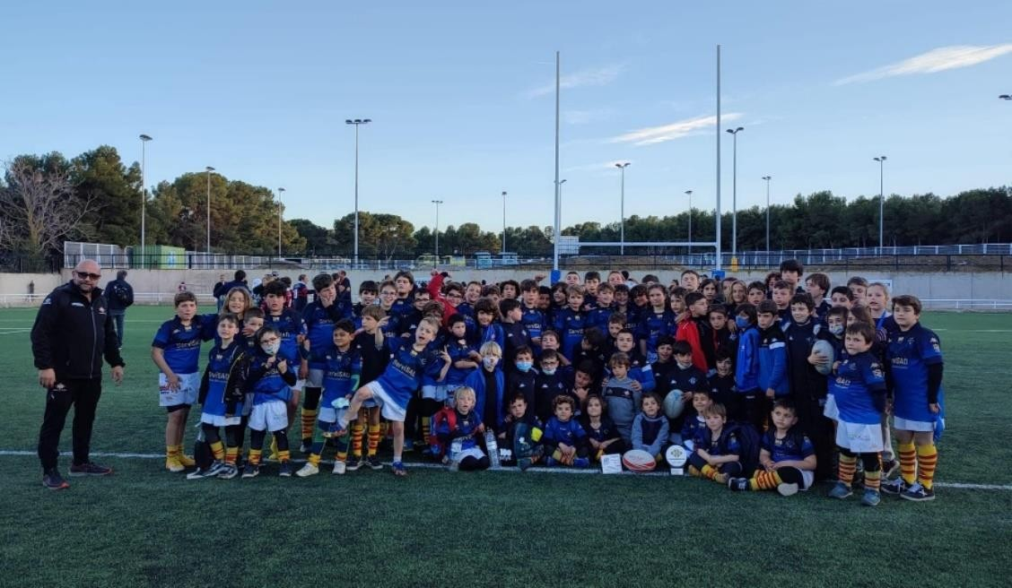

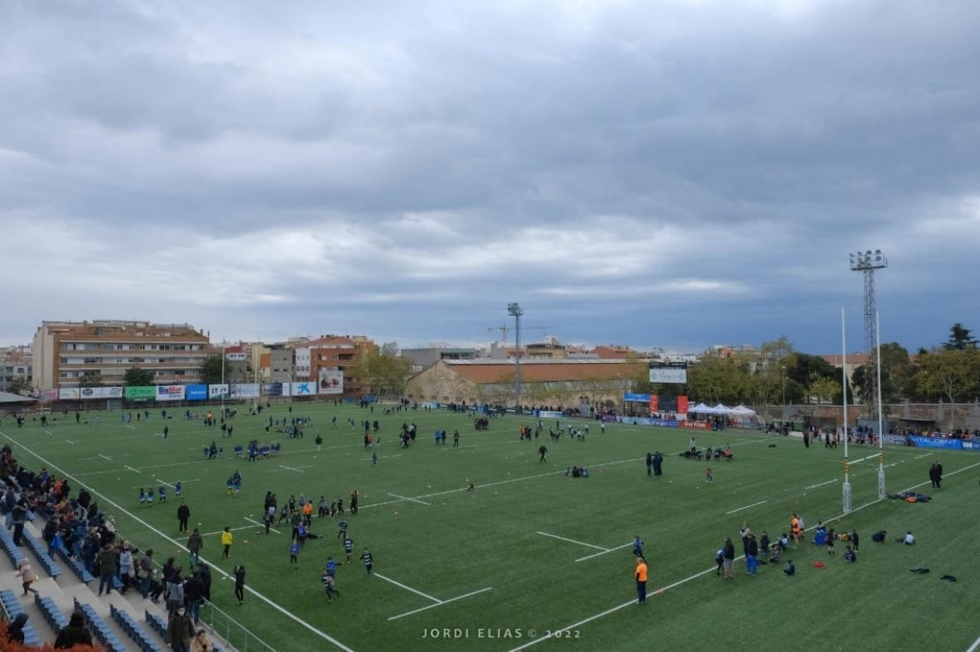
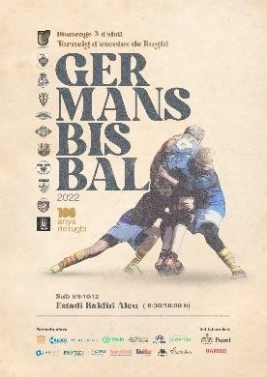
Torneig Germans Bisbal 2022

Torneig Dofins 2022
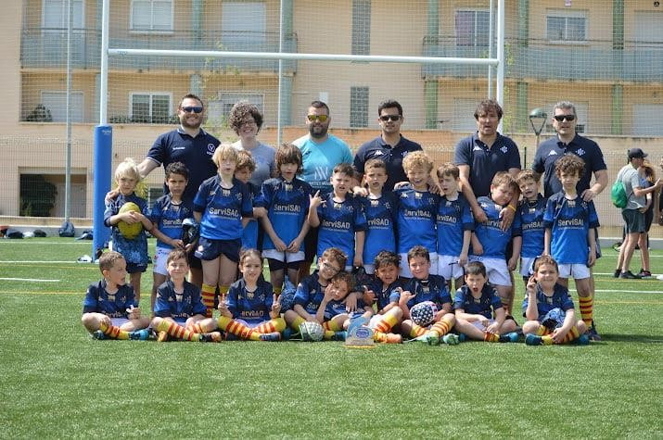

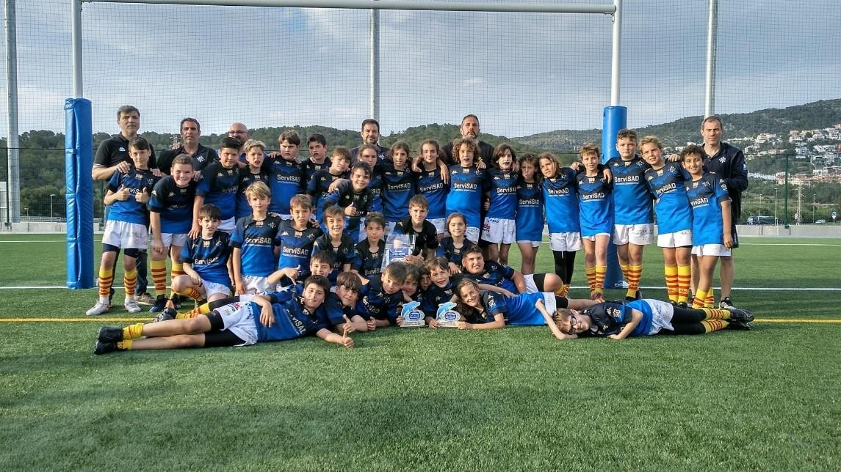

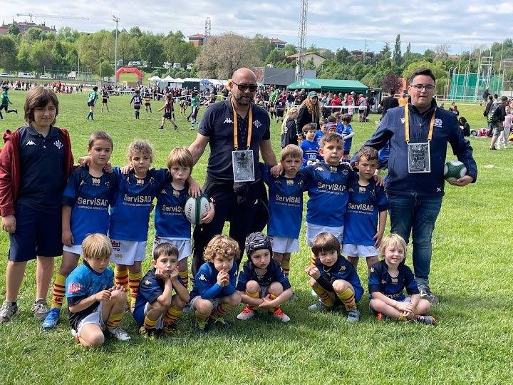
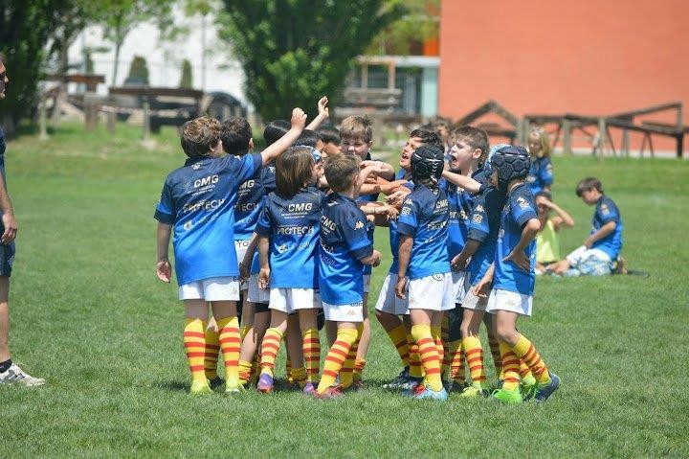
Trobada d’Escoles de Rugbi de Catalunya

Pregó de Festa Major
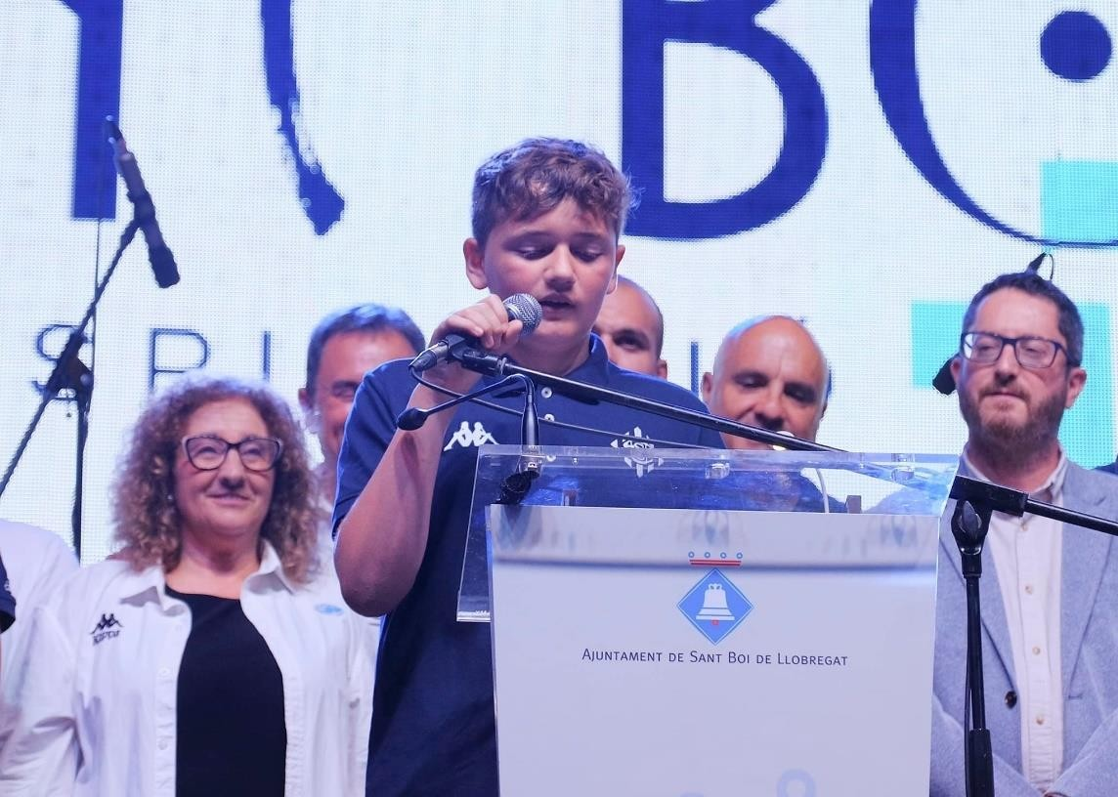

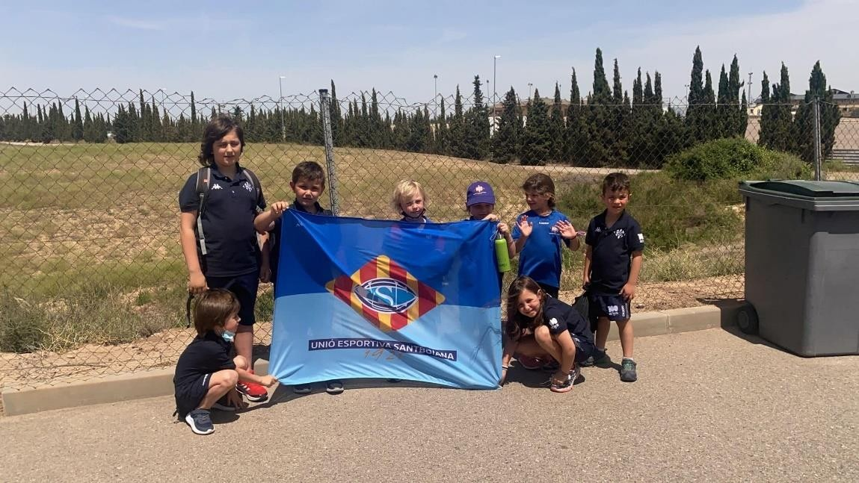
Festival Nacional de Rugby Pozuelo de Alarcón y Arroyo de la Encomienda

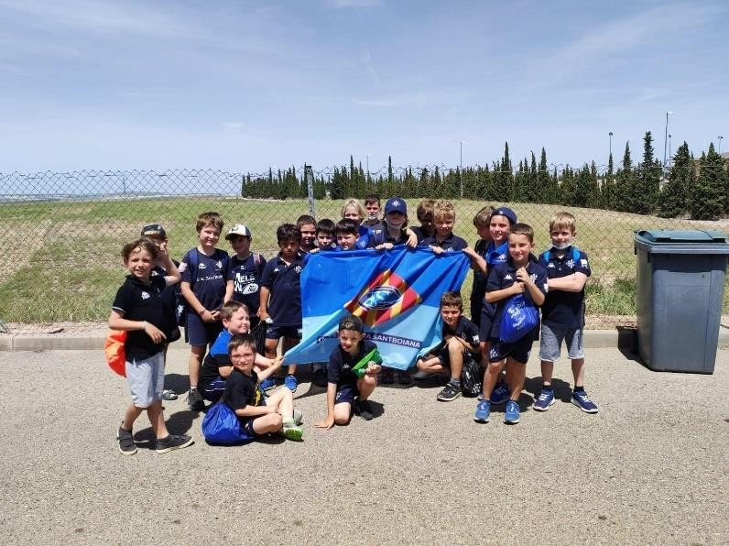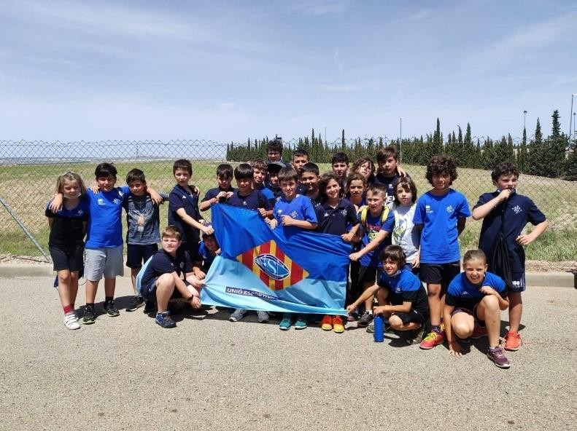
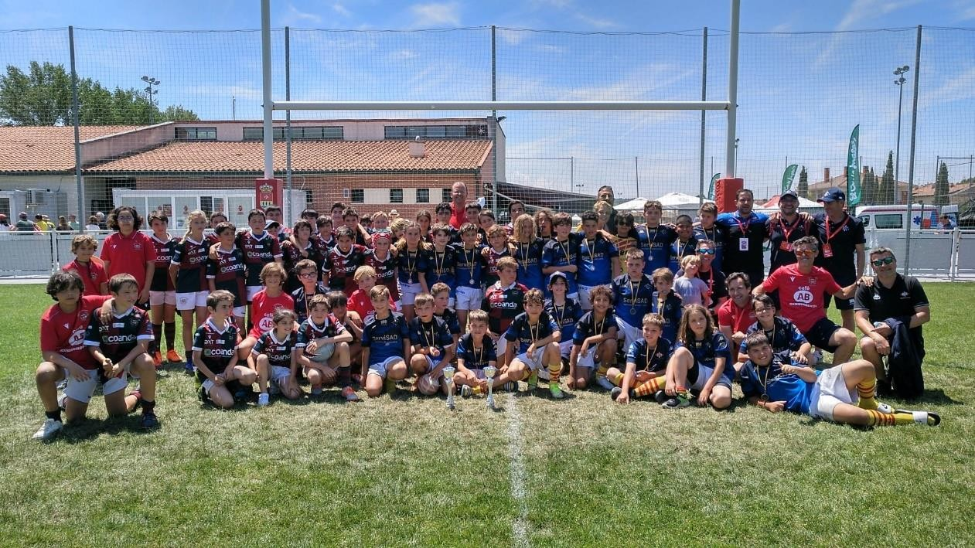

Festa de graduació de la promoció 2021-202
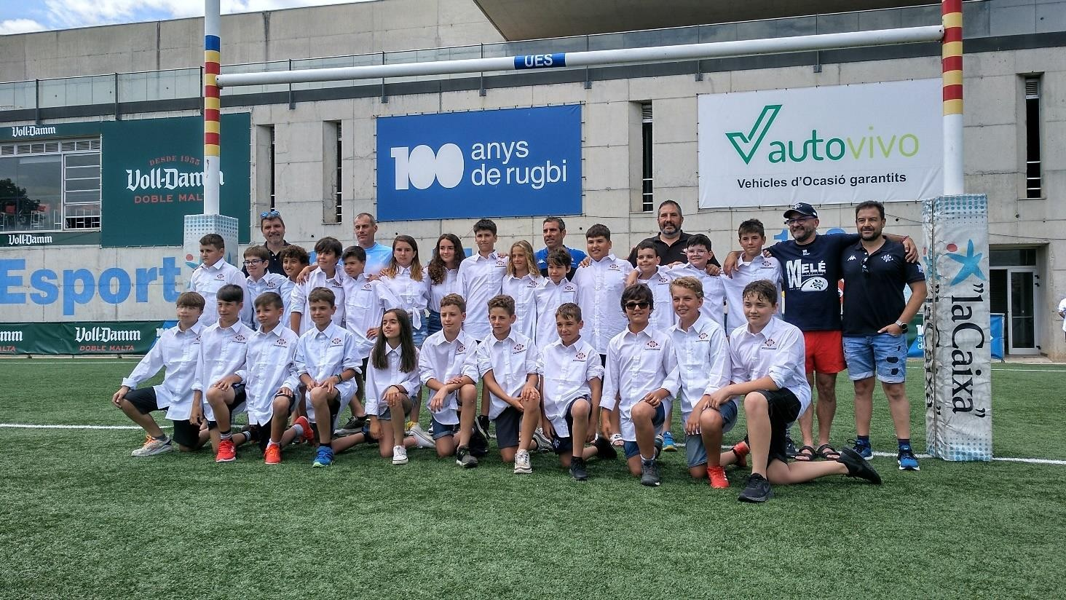
Torneig Petits Isards Andorra 2022
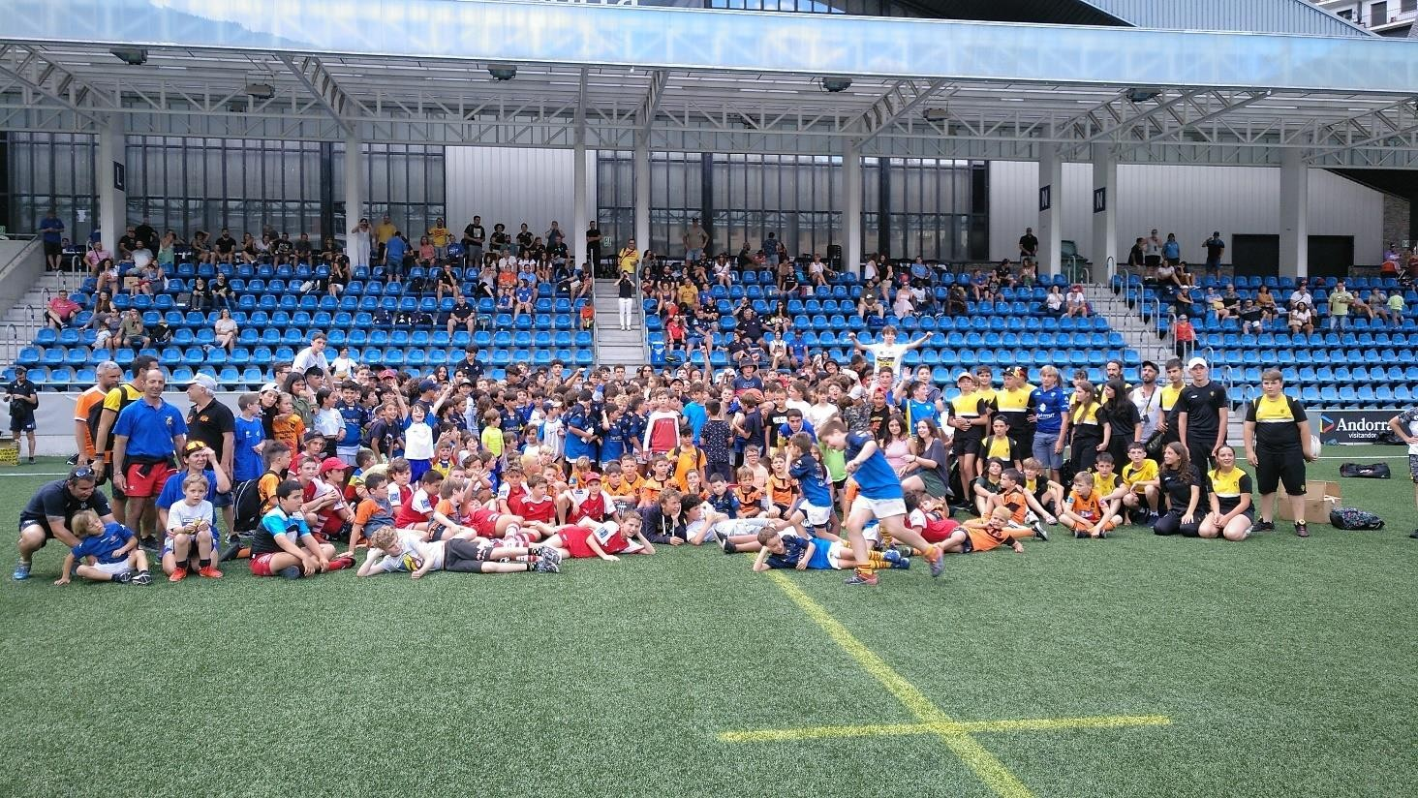

Valoració final de la temporada
La temporada 2021-2022 ha estat, afortunadament, la temporada de la tornada a la normalitat.
Durant el transcurs del curs hem anat recuperant el terreny perdut front a la pandèmia i això ens ha permès recuperar la total normalitat en el desenvolupament del joc, dels desplaçaments i de les relacions personals amb els rivals i companys i companyes.
Una temporada pleníssima d’activitat esportiva com mai l’havíem vist igual: trobades de clubs i de categories organitzades per la Federació Catalana de Rugbi, l’inici d’un nou projecte impulsat per les grans escoles de Catalunya com ha estat el Promeses BCN -del que hem après molt per millorar-lo de cara al futur-, del Torneo Melé celebrat -per primer cop a la seva història- íntegrament a una sola seu, del Torneo Cesaraugusta a Saragossa, el Torneig Germans Bisbal (sota la neu d’abril!), la Trobada d’Escoles de Catalunya a Vic i els Festivals Nacionals a Madrid i Valladolid; farcit de grans actuacions al Torneig Dofins, el Jon Reca i el Petits Isards. Un bon grapat de quilòmetres que els nostres jugadors i jugadores han fet per jugar l’esport que més els agrada i per portar i defensar el nom del nostre club arreu del territori.

Una temporada de moltíssima qualitat en la que podem afirmar que l’Escola ha destacat per sobre de totes les altres: amb un excel·lent nivell competitiu i un excel·lent comportament dins i fora dels terrenys de joc. L’Escola de la Unió Esportiva Santboiana és un referent esportiu per als rivals, però també és el lloc on la resta d’equips saben que hi trobaran sempre bons amics i amigues.

I tot això ha estat gràcies a les tres branques fonamentals de l’Escola:
Els nostres jugadors i jugadores, els veritables protagonistes: el seu compromís, la seva determinació, el seu tarannà competitiu i, pel damunt de tot, el seu sentiment d’equip i la seva amistat vers els companys i companyes.
Els entrenadors i entrenadora, delegats i direcció esportiva als qui agraïm la seva tasca formativa, els temps que hi dediquen, l’esforç per fer dels nostres infants millors jugadors a la vegada que millors persones.
Les famílies. Còmplices en tota la formació, ajuda necessària i insubstituïble per poder dur a terme totes les activitats de l’escola: el seu voluntariat amb el Melé, el Bisbal, les sortides, els tercers temps...

6.- Eleccions a la presidència 2021/2022

La U.E. Santboiana va anunciar el 22 de març la convocatòria d’eleccions a la presidència del club. La jornada electoral va tenir lloc el 22 d’abril, de 12.00h del migdia a 20.00h del vespre a les instal·lacions del club.
Reunida la Junta Electoral el dijous 7 d’abril de 2022, es va procedir a la comprovació de la documentació de les candidatures presentades a les eleccions de la Presidència de la UE Santboiana. Un cop complert aquest tràmit, es van proclamar com a candidats a les eleccions del dia 22 d’abril les següents candidatures:
- CANDIDATURA DEL SOCI SR. JORDI ROS PRAT
- CANDIDATURA DE LA SÒCIA SRA. AURORA BRAVO RODRÍGUEZ
A partir d’aquí, la campanya electoral va donar inici el dimecres 13 d’abril, mentre que la Jornada Electoral va tenir lloc el divendres 22 d’abril, entre les 12:00h. i les 20:00h, a les instal·lacions del Club (Sala de Trofeus).

RESULTATS ELECCIONS:
Aquests van ser els resultats de les eleccions a la presidència de la U.E. Santboiana celebrades el divendres 22 d'abril de 2022:
- Candidatura Units per la Santboiana (Aurora Bravo): 201 vots
- Candidatura 4 de juliol (Jordi Ros): 129 vots
- Vots en blanc: 8
- Vots nuls: 6
- Participació: 67,85%

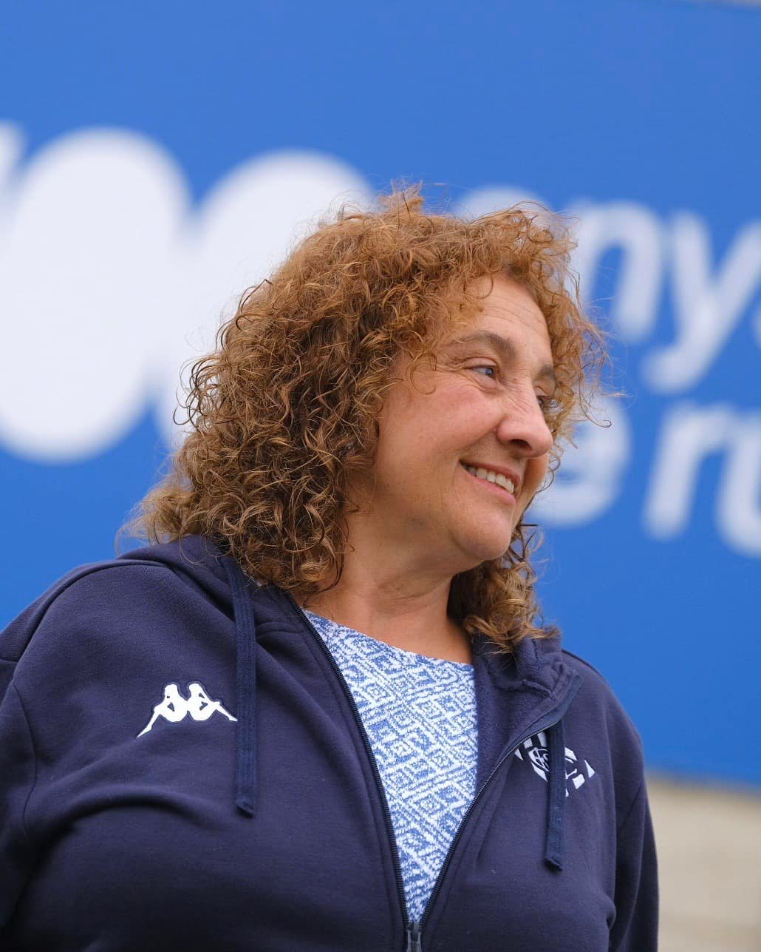
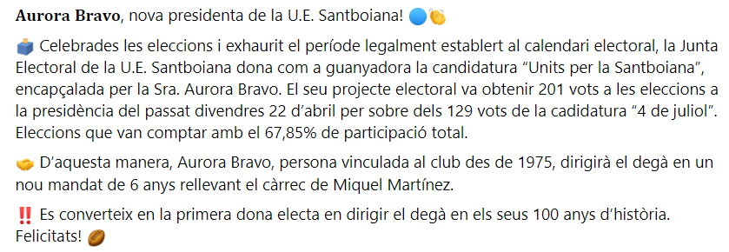

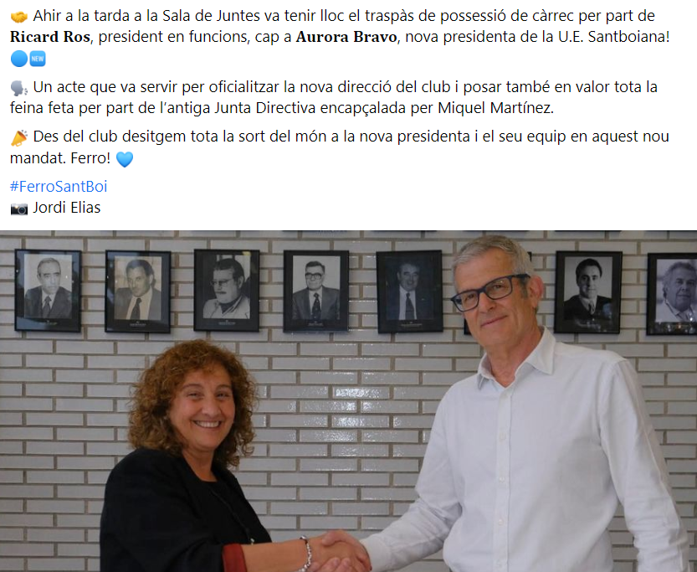

8.-Memòria social.

8.1.-Socis de la UES:

La Unió Esportiva Santboiana és un dels clubs esportius amb més socis de la ciutat de Sant Boi de Llobregat. Al finalitzar la temporada 2021/22 el balanç era el següent:

El règim de tarifes de la temporada i els formularis disponibles al Web:

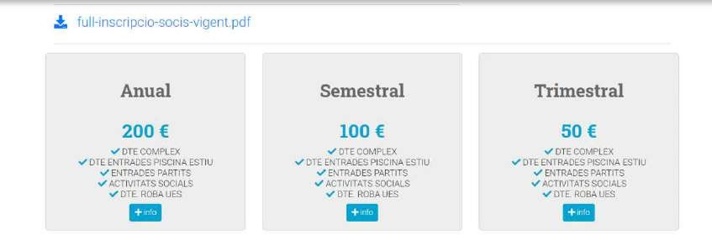

8.2.- Activitats socials:

Tot i ser un club esportiu, no volem deixar de banda el nostre caràcter social, sempre emmarcat dins dels valors del nostre esport, que dirigeix totes les nostres activitats. És per això que, juntament amb la promoció del rugbi, al llarg de la temporada durem a terme tot un seguit d’activitats, ja sigui dins del propi Club, ja sigui amb convenis i/o col·laboracions amb altres entitats.

- A nivell cultural:

  - Confecció d’un documental que recull els 100 anys d’història de la Unió Esportiva Santboiana vinculats a la ciutat de Sant Boi de Llobregat En aquest documental van participar diferents personalitats de la U.E.Santboiana i de la ciutat. Documental emès a Esport 3 de la Televisió de Catalunya.

  - Exposició fotogràfica a Sant Boi de Llobregat dels 100 anys de rugby. Exposada al Museu de Sant Boi de Llobregat.

  - Edició d’un llibre que fa referència a la història rugbística del club, rugby femení, escola, seccions esportives, piscina, carnavals i veterans. Editat per EFADOS.

  - Presentació del llibre “Michel Reynard, una vida de compromís. Del rugby a la deportació”. Amb la col·laboració de l’Amical de Mathausen de Barcelona.

  - Projecció als cines de la nostra ciutat del documental “Quince” fet pel director i productor Casimiro Oltra.

  - Tret sortida del Centenari, amb una trobada d’Escoles de diferents clubs de Catalunya, on varen assistir el Molt Honorable President de la Generalitat de Catalunya, Pere Aragonès, l’alcaldessa de Sant Boi de Llobregat, Luisa Moret, i la filla del nostre fundador , Rosa Aleu. En aquest acte, l’alcaldessa va donar un reconeixement als diferents directors que ha tingut l’escola de rugby durant aquest 100 anys.

- A nivell social:

  - Plans de promoció de l’esport:

- Pla de promoció a les escoles en col·laboració amb l’Ajuntament: promoció del rugbi a les escoles públiques, s’ha arribat a 8 escoles públiques de Sant Boi.

- Programa beques amb col·laboració de l’Ajuntament: destinat a jugadors, des dels 6 a 18 anys, que formen part de famílies en risc d’exclusió, així poden practicar un esport i integrar-se al grup.

- Beques equip femení Sub-18: Destinem una part del pressupost a potenciar el rugby femení. Bàsicament a les noies sub-18, que les bequem i no han de pagar la quota mensual.

- Formació i Escola: Creiem que la pràctica del rugby sense discriminació per sexe fins al 16 anys, és molt positiu per afavorir la igualtat de gènere

- Torneig Melé: Torneig d’Escola de diferents grups i deferents categories de Catalunya i de l’Estat Espanyol (S12- S10- S-8 i S-6). Donat que era el Centenari es van jugar tots els partits a l’Estadi Baldiri Aleu, Estadi d’atletisme i La Foixarda. Durant el cap de setmana de la Puríssima passada es van reunir 1800 nens de 6 a 12 anys.

- Torneig de Veterans Van assistir 400 jugadors veterans de diferents clubs d’Espanya. En aquesta trobada la regidora d’esports va fer entrega als clubs un detall del club i de un llibre de la ciutat de Sant Boi.

  - Activitats més socials:

    - Nutrició saludable: Tots els tercer temps dels equips de formació estan revisats per un nutricionista que ens aconsella que han de menjar.

    - Xerrades de Salut i Esport: Xerrades dirigides als pares i jugadors en categories de formació i escola. En aquestes xerrades es parla dels hàbits saludables i d’alimentació

    - Patge Reial: estada d’un patge reial a les nostres instal·lacions per rebre les cartes que portaven els infants

    - Campanya Donació de sang: coincidint amb un partit de lliga, s’instal·la un equip mòbil per la donació de sang

    - Catifes Corpus: vàrem participar, amb molt d’orgull, en la confecció d’una catifa de flors pel Corpus.

    - Rua Carnaval Sant Boi: vam participar com cada any en la rua del carnaval, organitzada per l’Ajuntament, que creiem que es una oportunitat molt important d’obertura a la ciutadania.

    - Recollida Banc Aliments: Cada any participem en la recollida del Banc d’Aliments a la nostra ciutat.

    - Torneig Benèfic Veterans Memorial: Torneig de 8 equips on tota la recaptació es va destinar per la Marató de TV3.

    - Reconeixements: Diferents reconeixements a persones vinculades durant aquest 100 anys a la U.E.S. Es van fer entrega a expresidents, exdirectors escola de rugby. En aquestes entregues va participar l’alcaldessa de Sant Boi de Llobregat, la Sra. Lluïsa Moret.

    - Sopar de Cloenda: Sopar tradicional club per tancar l’any amb una assistència de més de 300 persones.

9.-Memòria econòmica.

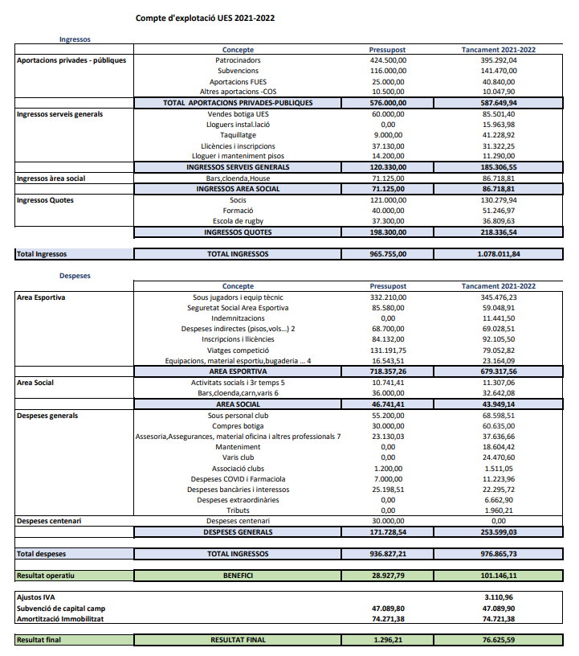
9.1.-Compte d’explotació de la temporada 2021/21. Tancament econòmic.

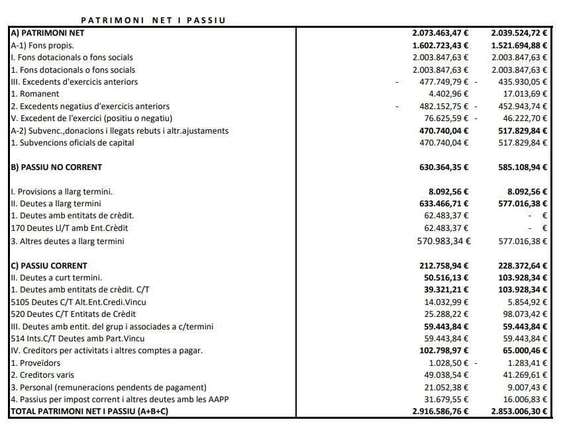
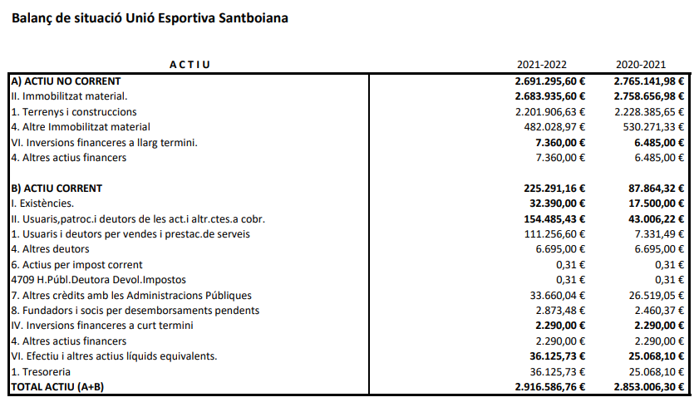
9.2.-Balanç:

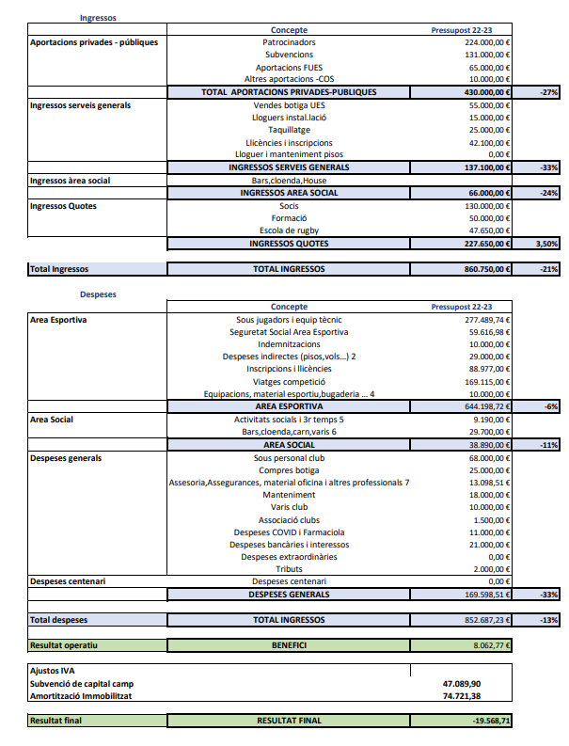
9.3.-Pressupost temporada 2022/23:

9.4. Deutes:
